Título: EL LADRON DE DÍAS

Autor: (1992) Clive Barker

Título Original: The Thief of Always

Traducción: (1993) Enric Canals

Edición Electrónica: (2002) Pincho

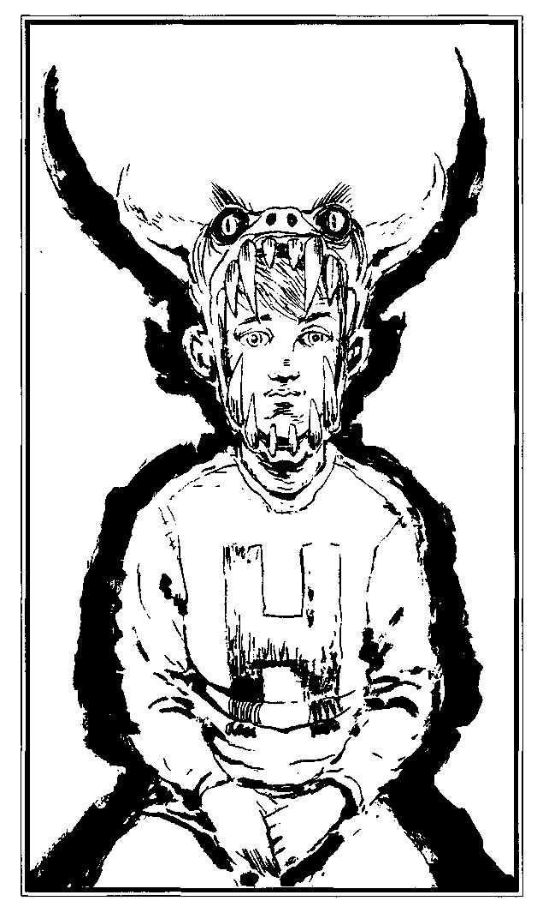
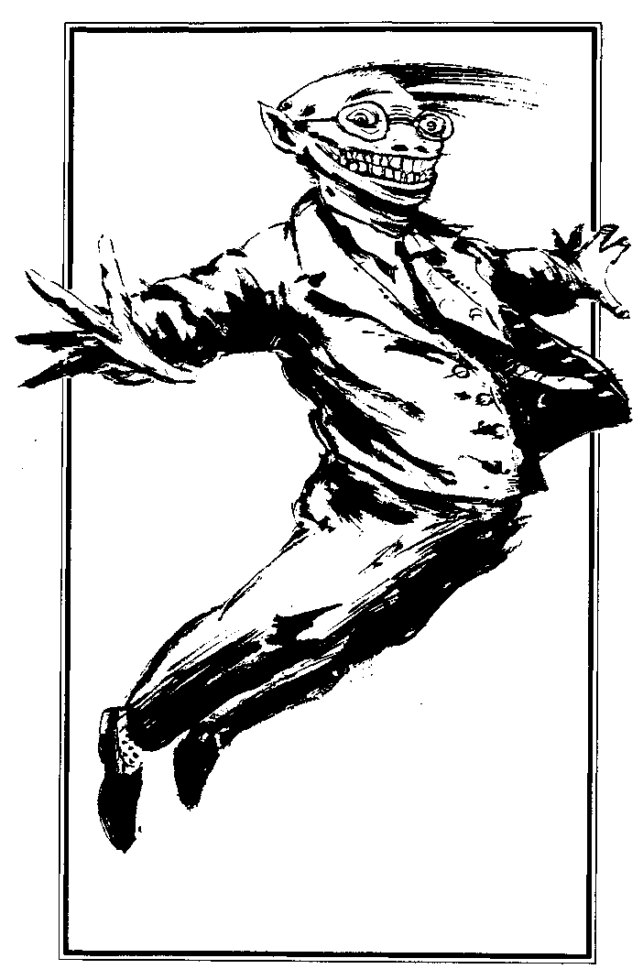

I


Febrero, la gran bestia se había tragado vivo a Harvey Swick. Ahí estaba, enterrado en la barriga de aquel horrible mes, sin saber cómo ni cuándo encontraría el camino de salida para recorrer la fría espiral que conducía a Pascua.
No pensaba mucho en las probabilidades. Lo cierto era que se hallaba tan cansado, a medida que se acumulaban las horas, que simplemente pensaba que algún día se olvidaría de respirar. Luego, la gente se preguntaría cómo aquel lindo muchacho había perecido en el alba de la vida. Su muerte se convertiría en un sonado misterio que no podría resolverse hasta que algún gran detective decidiera reconstruir un día en la vida de Harvey.
Luego, y solamente luego, se descubriría la triste verdad. Ante todo, el detective seguiría el camino que todas las mañanas hacía Harvey para ir a la escuela, atravesando funestas calles. Luego se sentaría al pupitre de Harvey y escucharía los pesados rollos del profesor de historia y del de ciencias, asombrándose del heroísmo de aquel muchacho que había sabido mantener en todo momento los ojos abiertos. Al consumirse el día, ya al oscurecer, recorrería el camino de regreso a casa, y cuando pusiera el pie en el escalón del cual había partido aquella mañana y la gente le preguntara —como así lo haría— por qué una dulce criatura como Harvey había muerto, movería la cabeza, diciendo:
—Es muy simple.
—¿Ah, sí? —preguntaría la gente con curiosidad—. Explíquese.
Y, quitándose una lágrima, el detective respondería: —Harvey Swick fue devorado por una gran bestia llamada Febrero.

Fue un mes monstruoso, esto es seguro. Un horrendo y espantoso mes. Los placeres de Navidad, a la vez desabridos y dulces, todavía empañaban la memoria de Harvey, y la promesa del verano era tan remota como mítica. Habría entretanto la pausa de primavera, es cierto, pero ¡cuan lejos estaba! ¿Cinco semanas? ¿Seis? Las matemáticas no eran su fuerte, por lo que se atormentó todavía más intentando —y fallando— el cálculo de los días que faltaban. Él, simplemente sabía que mucho tiempo antes de que el sol viniera a salvarle se consumiría en la barriga de aquel monstruo.

—No deberías perder el tiempo ahí sentado —dijo su madre cuando entró en su habitación y le encontró observando cómo las gotas de agua se alcanzaban unas a otras en el cristal de la ventana.
—No tengo nada mejor que hacer —respondió Harvey, sin mover la cabeza.
—Bien, podrías hacer algo útil —dijo la madre.
Harvey se encogió de hombros. ¿Útil? Otra palabra que sonaba a trabajo duro. Se volvió de repente, poniendo en orden sus excusas —él no había hecho esto, no había hecho aquello—, pero era ya demasiado tarde.
—Podrías empezar arreglando esta habitación —dijo su madre.
—Pero...
—No te quedes ahí sentado dejando pasar los días, querido. La vida es demasiado corta.
—Pero...
—Eres un buen chico .
Y así le dejó. Musitando algo para sí mismo, su vista recorrió la habitación. ¿Arreglarla? En realidad no estaba desarreglada. Había uno o dos juegos tirados por el suelo; un par de cajones abiertos; unas cuantas prendas colgadas... Su aspecto era correcto.
—Tengo diez años —se dijo a sí mismo (al no tener hermanos ni hermanas hablaba mucho consigo mismo)—: Quiero decir que ya no soy un niño. No tengo que arreglar la habitación sólo porque ella lo diga. Es insoportable.
Harvey ya no estaba musitando; estaba hablando en voz alta.
—Quiero... Quiero... —Fue hacia el espejo y se miró de hito en hito—. ¿Qué es lo que quiero? —Aquel niño chato, de pelo pajizo y ojos pardos que vio ante él, sacudió la cabeza—. No sé lo que quiero —dijo—, sólo sé que quiero morir si no me divierto un poco.
Mientras hablaba, la ventana rechinó. Fue una ráfaga de viento. Hubo otra, y después otra. Harvey no recordaba que la ventana estuviera abierta ni siquiera unos centímetros; y, sin embargo, se abrió de golpe. La fría lluvia salpicó su cara. Cerrando un poco los ojos fue a la ventana y la cerró, asegurándose de que el cerrojo estuviera esta vez en su sitio.
El viento había empezado a mover la lámpara; y cuando ésta se dio la vuelta, toda la habitación pareció girar. La luz le deslumbró un instante; luego dio directamente en la pared opuesta, pero entretanto había iluminado el centro del cuarto y allí, de pie, sacudiéndose la lluvia del sombrero, había un intruso.
Parecía inofensivo. No era más que unos quince centímetros más alto que Harvey, de complexión esquelética y piel amarillenta. Llevaba un traje de fantasía, gafas y una pródiga sonrisa.
—¿Quién es usted? —le preguntó Harvey, sin saber cómo aquel entrometido había podido atravesar la puerta.
—No te pongas nervioso —respondió el hombre, quitándose uno de sus guantes de gamuza y cogiendo, acto seguido, la mano de Harvey para estrechársela—. Mi nombre es Rictus. Tú eres Harvey Swick, ¿verdad?
—Sí...
—Pensé por un momento que me había equivocado de casa.
Harvey no podía apartar los ojos de la sonrisa de Rictus. Era lo bastante ancha para avergonzar a un tiburón, con dos filas de fulgurantes dientes perfectamente alineados.
Rictus se quitó las gafas, sacó un pañuelo del bolsillo de su empapada chaqueta y empezó a limpiarlas de las gotas de lluvia. El olor que despedía, él o el pañuelo, no podía llamarse precisamente fragancia. En realidad era flatulento.
—Tendrás algunas preguntas que hacerme. Lo veo —dijo Rictus a Harvey.
—Sí.
—Pues pregunta. No tengo nada que esconder.
—Bien; en primer lugar, ¿cómo entró usted aquí?
—Por la ventana, naturalmente.
—Hay un buen trecho desde la calle.
—No, si puedes volar.
—¿Volar?
—Ya lo creo. ¿Qué otra cosa podía hacer en una nochecita como ésta? Los que somos bajitos tenemos que andar con cuidado en una noche así. Un paso en falso y te encuentras nadando. —Mirando a Harvey, en plan guasón, añadió—: ¿Tú nadas?
—En verano, algunas veces —respondió Harvey, deseando volver al tema del vuelo.
Pero Rictus orientó la conversación en un sentido totalmente distinto.
—En noches como ésta —dijo—, ¿no te parece como si nunca pudiera haber otro verano?
—Efectivamente —dijo Harvey.
—Te he oído suspirar a más de un kilómetro de distancia y me dije: «Allí hay un chico que necesita unas vacaciones». —Consultó su reloj—. Si estás dispuesto, ya es la hora.
—¿La hora?
—¡Para emprender un viaje, muchacho, un viaje! Necesitas una aventura, jovencito. En algún lugar... fuera de este mundo.
—¿Cómo puede haberme oído suspirar a más de un kilómetro de distancia? —quiso saber Harvey.
—¿Por qué ha de preocuparte? Yo te oí. Esto es lo que importa.
—¿Se trata de alguna forma de magia?
—Puede.
—Y ¿por qué no me lo explica?
Rictus miró a Harvey fijamente.
—Creo que eres demasiado inquisitivo para tu bien, he ahí el porqué —dijo, dejando decaer un poco su sonrisa—. Si no quieres cooperar, por mí no hay inconveniente.
Hizo un movimiento hacia la ventana. El viento todavía golpeaba los cristales, como si tuviera ganas de volver y llevarse a su pasajero.
—Espere —dijo Harvey.
—¿Para qué?
—Lo siento. No haré más preguntas.
Rictus se detuvo, con la mano en el cerrojo.
—No más preguntas, ¿eh?
—Lo prometo —dijo Harvey—. Ya le dije que lo siento.
—Si, lo dijiste, lo dijiste. —Rictus miró hacia afuera donde persistía la lluvia—. Conozco un lugar donde los días son siempre soleados —dijo— y las noches llenas de maravillas.
—¿Puede llevarme allí?
—Dijiste que no harías preguntas, muchacho. Lo hemos acordado.
—Oh, sí, lo siento.
—Soy de los que perdonan y olvidaré que has hablado. Te lo contaré: si quieres, haré la gestión por ti. Trataré de averiguar si hay habitación para otro huésped.
—Estupendo.
—No te garantizo nada —dijo Rictus, abriendo el cerrojo.
—Lo comprendo.
Una racha de viento abrió de súbito la ventana de par en par. La luz empezó a moverse locamente.
—¡Espérame! —gritó Rictus entre la lluvia y el viento.
Harvey empezó a preguntar si volvería pronto, pero se detuvo a tiempo.
—¡Sin preguntas, muchacho! —dijo Rictus.
Y mientras hablaba, el viento parecía hinchar su chaqueta, que se levantó a su alrededor como un globo negro que fue engullido de golpe por encima de la repisa.
—¡Las preguntas torturan la mente! —gritó mientras se alejaba—. ¡Mantén tu boca cerrada y ya nos veremos cuando sea tu turno!
Y con esto, el viento se lo llevó; el globo de su chaqueta elevándose como una luna negra en el cielo lluvioso.

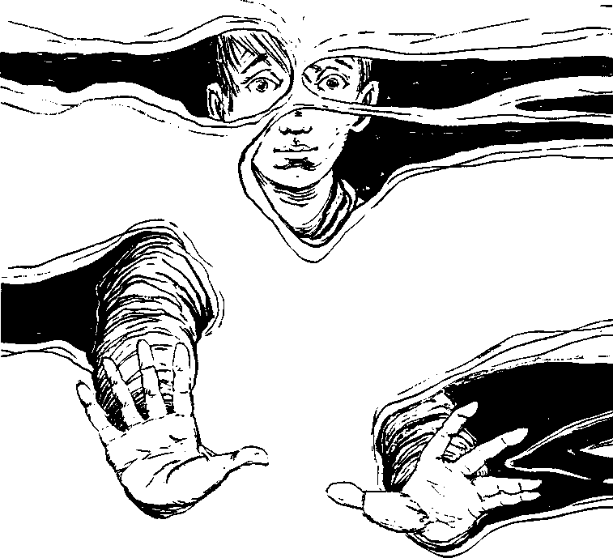

II


Harvey no dijo nada acerca de su peculiar visitante, ni a su madre ni a su padre, por si se les ocurriera poner cerraduras en las ventanas a fin de evitar el retorno de Rictus a la casa. Pero el problema, aun manteniendo en secreto la visita, era que, después de unos pocos días, Harvey empezó a dudar de si todo aquello había sido producto de su imaginación. Tal vez se hubiera quedado dormido junto a la ventana, pensó, y entonces Rictus habría sido sólo un sueño.
No obstante, mantuvo la esperanza. «Espérame», había dicho Rictus, y era lo que Harvey hacía. Observaba por la ventana de su habitación. Estaba atento desde su pupitre, en la escuela. Incluso por la noche vigilaba con un ojo mientras su cabeza descansaba en la almohada. Pero Rictus no aparecía.
Y luego, una semana después de la primera visita, precisamente cuando la esperanza de Harvey se iba desvaneciendo, su vigilancia fue recompensada. En su camino a la escuela, una mañana de niebla, oyó una voz por encima de su cabeza, y cuando la levantó vio a Rictus flotando con la chaqueta hinchada a su alrededor, lo que le daba un aspecto más gordo que el de un cerdo premiado.
—¿Qué tal? —dijo, mientras descendía.
—Ya empezaba a pensar que te había inventado —respondió Harvey—. Ya sabes, como un sueño.
—Ya he oído eso —dijo Rictus con su sonrisa más ancha que nunca—. Particularmente de las señoras. ¿Eres un hecho o eres un sueño hecho realidad?, dicen. —Pestañeó—.Y ¿quién soy yo para decir lo contrario? ¿Te gustan mis zapatos?
Harvey miró los brillantes zapatos azules de Rictus. Eran todo un espectáculo, y así se lo dijo.
—Me los ha dado mi jefe —dijo Rictus—. Está muy contento de saber que vienes a visitarnos. Entonces, ¿estás dispuesto?
—Bueno...
—No perdamos tiempo —dijo Rictus—. Puede que mañana no haya habitación para ti.
—¿Puedo hacer sólo una pregunta?
—Creí que habíamos acordado...
—Ya lo sé. Pero solamente una.
—Está bien. Una.
—Ese lugar ¿está lejos de aquí?
—No. Al otro lado de la ciudad.
—¿Así que sólo faltaré a la escuela un par de horas?
—Esto son dos preguntas —respondió Rictus.
—No, solamente pensaba en voz alta.
Rictus gruñó.
—Mira —dijo—, no estoy aquí para cantar y bailar a fin de persuadirte. Tengo un amigo llamado Jive que sí lo hace. Yo sólo sonrío. Sonrío y digo: «Ven conmigo a la casa de vacaciones». Y el que no quiera venir... —se encogió de hombros y aclaró—: Bueno, es su problema.
Con esto volvió la espalda a Harvey.
—Espera —protestó Harvey—. Quiero ir. Pero sólo un rato.
—Puedes estar tanto tiempo como quieras —respondió Rictus—. O tan poco como quieras. Yo, lo que quiero es sacar de tu cara esa expresión de malhumor y poner, allí arriba, una como ésta. —Su sonrisa se hizo aún más ancha—. ¿Es esto algún crimen?
—No —respondió Harvey—. No es un crimen. Me alegro de que me hayas encontrado.
De manera que, aun faltando a la escuela toda la mañana, pensó, no perdería gran cosa. Puede que incluso pudiera coger una o dos horas de la tarde; siempre que estuviera de vuelta a casa hacia las tres, o las cuatro. En todo caso, antes de oscurecer.
—Estoy dispuesto a ir contigo —dijo a Rictus—. Condúceme.

Millsap, la ciudad en que Harvey había vivido toda su vida, no era muy grande, y él creía haberlo visto todo de ella a lo largo de los años. Pero las calles que conocía quedaron pronto detrás de ellos, y aunque el paso de Rictus era normal, Harvey procuró hacerse una lista mental de varios puntos de referencia durante el camino, por si tuviera que regresar solo. Una carnicería con dos cabezas de cerdo colgando de unos ganchos; al lado, una iglesia con un patio lleno de tumbas antiguas; la estatua ecuestre de algún general muerto, cubierta de excrementos de paloma, de la gorra a los estribos. Todas estas señales, y más, fue anotándolas y archivándolas.
Y mientras andaban, Rictus no cesó de hablar de cosas fútiles.
—¡Odio la niebla! ¡La detesto de verdad! —dijo—. Y por la noche va a llover. Nosotros estaremos libres de esto, desde luego... —Prosiguió hablando de la lluvia y del estado de las calles—. Mira esta basura. ¡Todo el suelo está igual! ¡Es una vergüenza! ¡Y el barro! ¡Me está dejando los zapatos hechos un asco!
Tenía muchas más cosas de que hablar, pero ninguna de ellas muy ilustrativa; de modo que, al cabo de un rato, Harvey decidió no escucharle. ¿Estaba muy lejos aquella casa de las maravillas?, empezó a pensar. La niebla helaba su cuerpo y las piernas le dolían. Si no iban a llegar pronto, se volvería.
—Ya sé lo que estás pensando —dijo Rictus.
—Apuesto a que no.
—Estás pensando que todo esto es una trampa. Estás pensando que Rictus te lleva a un viaje misterioso y que al final no hay nada de lo dicho. ¿No es verdad?
—Puede que un poco.
—Pues bien, amigo mío; tengo noticias para ti. Mira al frente. —Señaló con el dedo y allí, no muy lejos de donde estaban, había una pared alta y tan larga que desaparecía en la niebla, tanto a derecha como a izquierda—. ¿Qué es lo que ves? —preguntó Rictus.
—Una pared —respondió Harvey, aunque cuanto más la miraba menos cierto estaba de ello.
Las piedras, completamente sólidas a primera vista, ahora parecían desplazarse y ondear, como formadas de la misma niebla; como puestas allí para mantener alejados a los curiosos.
—Parece una pared —aclaró Harvey—, pero no es una pared.
—Eres observador —respondió Rictus con admiración—. La mayor parte de la gente ve un camino sin salida y gira en redondo para tomar otra calle.
—Pero no nosotros.
—No, no nosotros. Nosotros seguimos andando. ¿Y sabes por qué?
—¿Porque la casa está al otro lado?
—¡Qué chico tan asombroso eres! —respondió Rictus—. Esto es exactamente. Por cierto, ¿tienes hambre?
—Estoy a punto de caerme.
—Bien; pues hay una mujer esperándote en la casa, la señora Griffin, y permíteme decirte que es la mejor cocinera del mundo. Lo juro sobre la tumba de mi sastre. Cualquier cosa que te apetezca comer puede preparártela. Todo lo que tienes que hacer es pedirlo. Sus huevos a la diabólica... —chasqueó los labios como saboreando—. ¡Suculentos!
—No veo ningún portal —observó Harvey.
—Es porque no hay ninguno.
—Pues, ¿cómo vamos a entrar?
—Tú sigue andando.
En parte por el hambre y en parte por curiosidad, Harvey hizo lo que Rictus le había dicho y cuando estuvo a tres pasos del muro, una ráfaga de viento balsámico con fragancia de flores se deslizó entre las trémulas piedras, como besando sus mejillas. Su calor se agradecía después de tan largo y frío camino. Harvey acortó el paso tratando de tocar la pared al acercársele ésta. Las piedras de niebla parecían acogerle, abrazándole con sus suaves y grises brazos e introduciéndole al recinto a través del muro.
Miró hacia atrás, pero la calle que había pisado antes, con su pavimento gris y sus nubes grises, ya se había esfumado. Bajo sus pies, la hierba era alta y poblada de flores. Por encima de su cabeza, el cielo era de color veraniego y frente a él, en la cima de una pendiente, estaba la casa que con toda seguridad había sido antes imaginada en un sueño.
No esperó a comprobar si Rictus venía tras él ni preocuparse de cómo había sido muerta la gran bestia gris de Febrero, ya que este cálido día había aparecido en su lugar. Simplemente soltó una risa de la que Rictus habría estado orgulloso y se apresuró a subir la pendiente, introduciéndose en la sombra de la casa de los sueños.

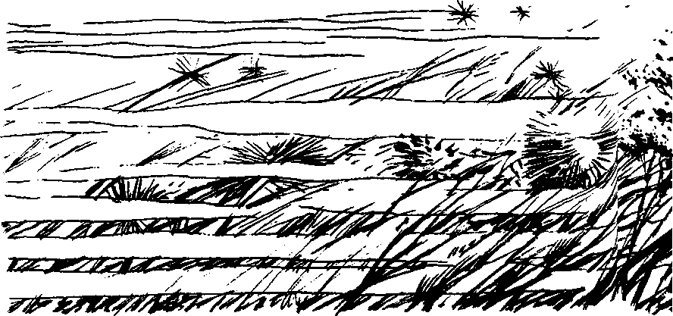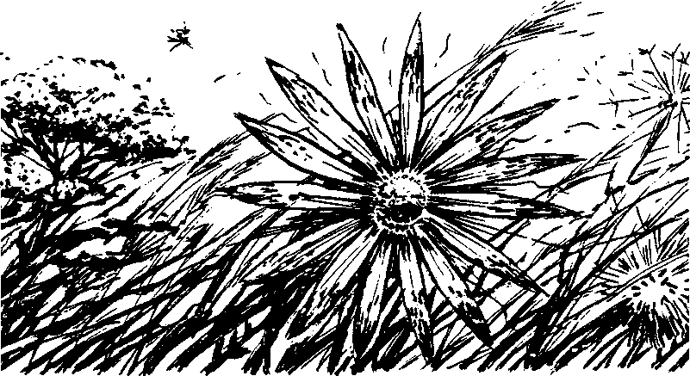

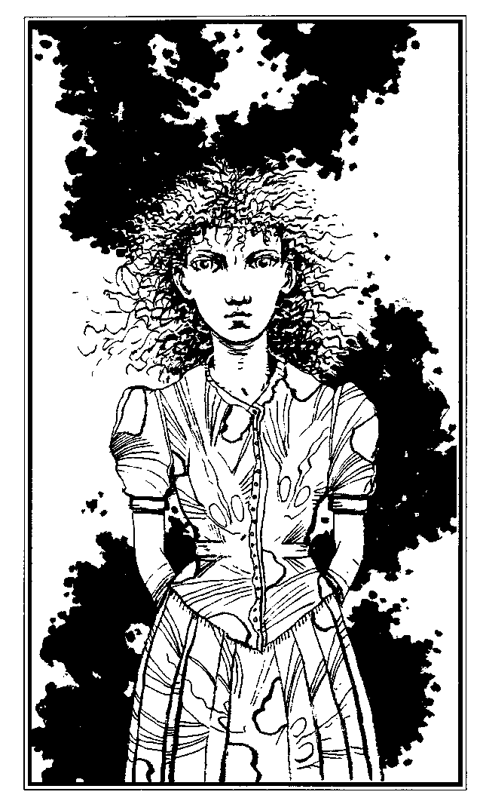

III
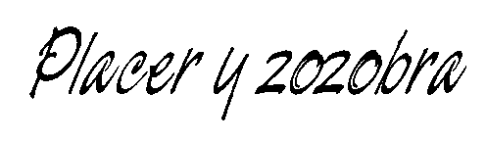

Qué bonito sería, pensó Harvey, construir en un lugar así. Hundir los cimientos en la profundidad de la tierra; levantar paredes; tender los pisos, y decir: «Donde no había nada, he levantado una casa». Esto sería fantástico.
No era en realidad una edificación suntuosa. No había escalones de mármol ni columnas estriadas. Era una casa soberbia, eso sí; pero no había nada malo en ello. Tenía mucho de qué sentirse orgullosa. Con una altura de cuatro plantas, exhibía más ventanas de las que Harvey podía contar. Su porche era ancho, como lo eran los escalones que conducían a la tallada puerta principal. Sus tejados de pizarra eran empinados y coronados con magníficas chimeneas y pararrayos.
El punto más alto, sin embargo, no era ni una chimenea ni un pararrayos, sino una veleta de construcción muy elaborada, que Harvey estaba contemplando cuando oyó que se abría la puerta principal y una voz que decía:
—Eres Harvey Swick, no me cabe duda.
Él bajó la mirada, con la blanca veleta todavía ante sus ojos, y allí, en el porche, había una mujer que hacía a su abuela (la mujer más vieja que conocía) parecer joven. Tenía la cara como un manojo de telarañas, de la que colgaba una abundancia de pelo que también podía ser obra de las arañas. Sus ojos eran pequeños y su boca tensa, sus manos nudosas. Su voz, sin embargo, era melodiosa y sus palabras muy dulces.
—Pensé que tal vez hubieras decidido no venir —dijo, recogiendo un cesto de flores recién cortadas que había dejado en el peldaño—, y habría sido una lástima. ¡Entra! Hay comida en la mesa. Debes de estar hambriento.
—No puedo quedarme mucho tiempo —dijo.
—Puedes hacer lo que gustes —fue la respuesta—. A propósito, soy la señora Griffin.
—Sí, Rictus me ha hablado de usted.
—Espero que no te haya hinchado mucho los oídos con sus charlas. Le gusta escuchar su propia voz. Esto y sus reflejos.
Harvey ya había subido los escalones del porche y se detuvo ante la puerta abierta. Éste era el gran momento de la decisión; lo sabía, aunque no estaba muy seguro del porqué.
—Vamos, entra —dijo la señora Griffin, apartando de su arrugada ceja uno de sus hilos de araña.
Pero Harvey todavía dudaba; pudo volverse sin pisar nunca el interior de la casa, de no haber sido por la voz de un niño al que oyó gritar:
—¡Ya te he pillado! ¡Te he pillado! —seguido de una estridente risa.
—¡Wendell! —exclamó la señora Griffin—, ¿otra vez cazando los gatos?
El sonido de la risa creció aún más y ello daba a la casa un toque tan alegre que Harvey atravesó el umbral, tratando de ver la cara de su dueño.
Sólo vio por un momento una estólida cara con gafas al final del pasillo. Luego, un abigarrado gato escapó entre las piernas del muchacho y éste fue tras él, gritando y riendo de nuevo.
—Es un niño alocado —dijo la señora Griffin—, pero todos los gatos le quieren.
La casa era más hermosa por dentro que por fuera. Sólo en su corto camino hasta la cocina, Harvey vio lo suficiente como para convencerse de que este lugar estaba construido para practicar juegos, cazas y aventuras. Era un laberinto en el cual no había dos puertas iguales; una casa de tesoros donde algún famoso pirata había escondido su botín manchado de sangre. Era un lugar de descanso para alfombras volantes y cajas selladas antes del Diluvio Universal, donde los huevos de los animales que la Tierra había perdido habían sido atrapados en espera del calor del sol para ser incubados.
—Es perfecto —murmuró Harvey para sí mismo.
La señora Griffin recogió sus palabras.
—Nada es perfecto —replicó.
—¿Por qué no?
—Porque el tiempo pasa —y prosiguió, mirando las flores que había recogido—. El escarabajo y el gusano encontrarán el camino para meterse en todas las cosas, tarde o temprano.
Al oír esto, Harvey pensó que alguna causa muy grave la habría vuelto así, tan fúnebre.
—Lo siento —dijo la señora Griffin, cubriendo su melancolía con una tímida sonrisa—. No has venido aquí para escuchar mis endechas. Has venido para divertirte, ¿no es así?
—Supongo que sí —respondió Harvey.
—Pues deja que te tiente con buenos sabores.
Harvey se sentó a la mesa de la cocina y, en seis segundos, la señora Griffin había dispuesto una docena de platos de comida para él: hamburguesas, perritos calientes y pollo frito; montones de patatas untadas con mantequilla; tartas de manzana, cereza y chocolate; helado con nata; uvas, naranjas y un plato de frutas de las que ni conocía su nombre.
Se dispuso a comer con placer y ya estaba devorando su segundo corte de tarta cuando entró una niña pecosa de cabello rubio, largo y rizado, y de grandes ojos de color azul verdoso.
—Tú debes ser Harvey —dijo.
—¿Cómo lo sabes?
—Wendell me lo ha dicho.
—Y ¿cómo lo sabía él?
Ella se encogió de hombros.
—Lo ha oído. A propósito, me llamo Lulu.
—¿Acabas de llegar?
—No. Llevo aquí siglos, más que Wendell. Pero no tanto como la señora Griffin. Nadie lleva aquí tanto tiempo como ella. ¿No es verdad?
—Casi —dijo la señora Griffin con algo de misterio—. ¿Quieres comer algo, cielo?
Lulu movió la cabeza negativamente.
—No, gracias. No tengo mucho apetito en este momento.
Sin embargo, se sentó al lado opuesto de Harvey, pasó su pulgar por la tarta de chocolate y lo limpió con la lengua.
—¿Quién te invitó aquí? —preguntó.
—Un hombre llamado Rictus.
—Ah, sí. ¿El de la sonrisa?
—Sí, es él.
—Tiene una hermana y dos hermanos —prosiguió.
—Luego, ¿los conoces?
—No a todos —admitió Lulu—. Son muy suyos. Pero vas a conocer a uno o dos de ellos tarde o temprano.
—Pues... no creo que esté aquí. Quiero decir que papá y mamá no saben aún que estoy aquí.
—Claro que lo saben —respondió Lulu—. Es que no te lo han dicho. —Esto confundió a Harvey y así lo dijo—. Llama a tus papas —sugirió Lulu—. Pregúntaselo.
—¿Puedo hacerlo? —dijo, todavía confundido.
—Desde luego que puedes —respondió la señora Griffin—. El teléfono está en el pasillo.
Llevándose una cucharada de helado, Harvey fue al teléfono y marcó el número. Al principio hubo un chillido en la línea, como si el viento rozara los cables. Luego desapareció el ruido y oyó la voz de su madre.
—¿Diga?
—Antes de que empieces a reñirme... —empezó.
—Hola querido —dijo la madre con arrullo—. ¿Ya has llegado?
—¿Llegado?
—Supongo que ya estás en la casa de vacaciones.
—Sí, estoy aquí, pero...
—Estupendo. Estaba preocupada por si te hubieras perdido por el camino. ¿Te gusta estar ahí?
—¿Sabías que iba a venir? —dijo Harvey; sorprendió la mirada de Lulu. «Te lo dije», musitó ella.
—Claro que lo sabíamos, hijo —dijo la madre, y siguió—: Nosotros pedimos al señor Rictus que te enseñara el lugar. Estabas tan deprimido, mi pobre corderito, que pensamos que te vendría bien un poco de distracción.
—¿De veras? —dijo Harvey, sorprendido por el nuevo rumbo de los acontecimientos.
—Sólo queremos que lo pases bien —dijo la madre—. O sea, que puedes estar el tiempo que quieras.
—¿Y qué pasa con la escuela? —preguntó.
—Te mereces un tiempo de descanso —respondió ella—. No te preocupes por nada. Sólo de pasarlo bien.
—Lo haré, mamá.
—Adiós, hijo.
—Adiós.
Harvey volvió del teléfono moviendo la cabeza con regocijo.
—Tenías razón —dijo a Lulu—. Ellos lo arreglaron todo.
—Por tanto, ahora ya no debes sentirte culpable de nada —dijo Lulu—. Espero verte luego, ¿eh?
Y con estas palabras se fue.
—Si has terminado ya de comer—dijo la señora Griffin—, te enseñaré tu habitación.
—Sí, vamos.
Condujo a Harvey escaleras arriba. En el rellano intermedio había un gato tomando el sol en el antepecho de la ventana. El color de su pelo era el de un cielo sin nubes.
—Este es el gato Blue —dijo la señora Griffin—. Ya has visto al gato Stew jugando con Wendell. No sé dónde está en este momento el gato Clue, pero ya te encontrará. Le gustan los huéspedes nuevos.
—¿Viene aquí mucha gente?
—Sólo niños. Niños muy especiales como tú, Lulu y Wendell. El señor Hood preferiría no tener a nadie.
—¿Quién es el señor Hood?
—El hombre que construyó esta casa —respondió la señora Griffin.
—¿Voy a conocerle también?
La señora Griffin parecía desconfiada con la pregunta.
—Es posible —dijo, desviando la mirada—, pero es un hombre muy reservado.
Ahora ya se hallaban en el rellano del piso y la señora Griffin condujo a Harvey a una habitación de la parte trasera de la casa, pasando por delante de una hilera de retratos pintados. La habitación daba a un huerto y un cálido aire llevaba a la habitación el olor de las manzanas maduras.
—Pareces cansado, querido —dijo la señora Griffin—. Puede que te apetezca tumbarte un rato.
Harvey generalmente odiaba dormir por la tarde. Le recordaba demasiado la gripe o el sarampión. Pero la almohada parecía fresca y confortable, y cuando la señora Griffin se hubo despedido, decidió acostarse, sólo por unos minutos.
Ya fuera porque estaba más cansado de lo que pensaba, o porque la calma y la comodidad de la casa le habían sosegado hasta dormirse, el caso es que sus ojos se cerraron tan pronto como puso la cabeza en la almohada, y no se abrieron hasta la mañana siguiente.
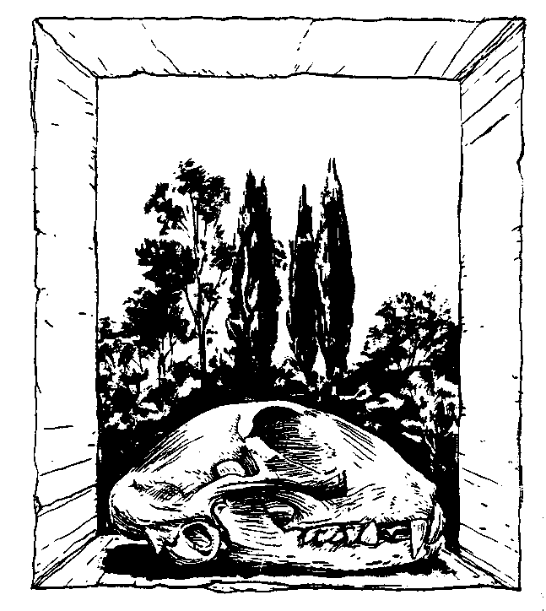

IV


El sol vino a despertarle poco después del amanecer. Un blanco rayo de luz se reflejaba en sus párpados. Se sentó de golpe, sin saber, de momento, en qué cama se encontraba, qué habitación era aquélla o qué casa. Luego acudieron a su memoria los acontecimientos del día anterior y se dio cuenta de que había dormido desde la última tarde hasta primeras horas de la mañana siguiente. El descanso le había fortalecido. Se sentía enérgico y, con una exclamación de placer, saltó de la cama y se vistió.
La casa era más acogedora que el día anterior; las flores que la señora Griffin había colocado en cada mesa y en cada repisa eran toda una sinfonía de color. La puerta principal estaba abierta y, deslizándose por los brillantes pasamanos de la escalera, Harvey descendió hacia el porche para inspeccionar la mañana.
Una sorpresa le aguardaba. Los árboles que la tarde anterior estaban llenos de hojas, ahora se habían desprendido de ellas y había nuevos y pequeños brotes en las ramas, como si fuera el primer día de primavera.
—Otro día, otro dólar —dijo Wendell, que se acercaba doblando la esquina de la casa.
—¿Qué quieres decir? —preguntó Harvey.
—Es lo que decía siempre mi padre. «Otro día, otro dólar.» Papá es banquero. Wendell Hamilton Segundo. Y yo, soy...
—Wendell Hamilton Tercero.
—¿Cómo lo sabes?
—Lo he adivinado. Soy Harvey.
—Sí, lo sé. ¿Te gustan las casas en los árboles?
—Nunca he tenido ninguna.
Wendell señaló la parte superior del árbol más alto. Había una plataforma colgada entre las ramas, con una rudimentaria casa construida encima.
—He estado trabajando allí arriba durante semanas —dijo Wendell—, pero no puedo terminarla yo solo. ¿Quieres ayudarme?
—Claro que sí. Pero ante todo he de ir a comer algo.
—Ve y come. Yo estaré por aquí.
Harvey volvió a la casa y encontró a la señora Griffin preparando un desayuno digno de un príncipe. Había leche en el suelo y un gato lamiéndola con la cola enrollada como un signo de interrogación.
—¿El gato Clue? —dijo Harvey.
—Sí, efectivamente —contestó con ternura la señora Griffin—. Es el más diablillo de todos.
Clue levantó la mirada como si supiera que hablaban de él. Luego dio un salto colocándose sobre la mesa y husmeó entre los platos de repostería en busca de algo más de comida.
—¿Puede hacer siempre lo que quiere? —preguntó Harvey, viendo que el gato ponía la nariz en esto y lo otro—. Quiero decir si nadie le controla.
—Ah, bueno. Siempre tenemos a alguien que nos controla, ¿no es verdad? —respondió la señora Griffin—. Nos guste o no. Ahora come. Tienes ante ti momentos maravillosos.
Harvey no necesitó una segunda invitación. Atacó su segunda comida en la casa con incluso más apetito que la primera vez. Seguidamente salió para encontrarse con el día.

¡Oh! ¡Qué día!
La brisa era cálida y tenía aquel olor de las cosas verdes que crecen; el cielo era perfecto y estaba lleno de pájaros.
Vagó entre la hierba con las manos en los bolsillos, como el gran señor de todo aquello que inspeccionaba. Al aproximarse a los árboles llamó a Wendell.
—¿Puedo subir?
—Sí, si tienes la cabeza a prueba de alturas —advirtió Wendell.
La escalera crujió mientras subía, pero llegó a la plataforma superior sin omitir ni un peldaño. Wendell quedó impresionado.
—No está mal para un chico nuevo —dijo—. Tuvimos aquí a dos chavales que no pudieron llegar ni a medio camino.
—¿Y adonde fueron?
—De regreso a sus casas, supongo. Los chicos vienen y van, ¿sabes?
Harvey miró a través de las ramas que empezaban a brotar.
—No se puede ver mucho desde aquí, ¿verdad? —preguntó—. Quiero decir que no hay ni rastro de la ciudad.
—¿Y a quién le importa? —respondió Wendell—. De todos modos allí todo es gris.
—Y aquí brilla el sol —dijo Harvey mirando la pared de piedras de niebla que separaba los terrenos de la casa del mundo exterior—. ¿Cómo es esto posible?
La respuesta de Wendell fue la misma:
—¿A quién le importa? Sé que yo no lo sé. Ahora vamos a empezar a construir, ¿o qué?

Las dos horas siguientes las pasaron trabajando en la casa del árbol; descendieron una docena de veces para ahondar entre los troncos apilados al lado del huerto, en busca de tablones para terminar la obra. Hacia mediodía, todavía no habían encontrado madera suficiente para construir el tejado, pero cada uno de ellos había encontrado un amigo. A Harvey le gustaban los chistes malos de Wendell, así como lo de «¿a quién le importa?» que aplicaba a cualquier frase.
Y también Wendell parecía feliz de tener a Harvey por compañía.
—Eres el primer chico realmente divertido —dijo.
—Y ¿qué hay de Lulu?
—¿Qué quieres decir?
—¿No es divertida?
—Era estupenda cuando llegué —admitió Wendell—. Quiero decir que lleva aquí muchos meses, fue muy simpática y me enseñó el lugar. Pero últimamente se ha vuelto muy extraña. La veo muchas veces andando como una sonámbula y con la cara muy pálida.
—Probablemente se está volviendo loca —dijo Harvey—. Sus sesos se vuelven gachas.
—¿Tú entiendes de eso? —quiso saber Wendell, iluminándose su cara con vampírico interés.
—Desde luego —mintió Harvey—. Mi papá es cirujano.
Wendell estaba cada vez más impresionado, y durante los minutos siguientes escuchó boquiabierto y con envidia lo que Harvey le contaba acerca de todas las operaciones que había visto: cráneos abiertos y piernas aserradas; pies cosidos donde usualmente están las manos, y un hombre con un forúnculo en su pompis que le creció hasta convertirse en una cabeza que hablaba.
—¿Lo juras?
—Lo juro —dijo Harvey.
—Es tan extraño...
Toda esta charla desembocó en un hambre atroz, y a sugerencia de Wendell bajaron por la escalera y se encaminaron a la casa para comer.
—¿Qué quieres hacer esta tarde? —preguntó Wendell a Harvey mientras se sentaban a la mesa—. Hará mucho calor. Siempre lo hace.
—¿Hay por aquí algún lugar donde podamos nadar?
Wendell frunció el ceño.
—Pues, sí... —dijo dudando—. Hay un lago al otro lado de la casa, pero no te va a gustar mucho.
—¿Por qué no?
—Es tan profundo que ni siquiera puedes ver el fondo.
—¿Hay peces?
—Seguro.
—Quizá podríamos pescar alguno. La señora Griffin podría cocinarlos para nosotros.
Ante esto, la señora Griffin, que estaba junto a la cocina preparando un plato con aros de cebolla, dio un ligero grito y tiró el plato. Se volvió a Harvey, pálida como la ceniza.
—No querrás hacer eso —dijo.
—¿Por qué no? —respondió Harvey—. Pensé que podíamos hacer lo que quisiéramos.
—Bueno, sí, podéis —aclaró—. Pero no quiero que os pongáis enfermos. Los peces son... venenosos, ¿sabéis?
—Ah —musitó Harvey—. Bueno, después de todo, no es necesario que los comamos.
—¡Mira qué desastre! —exclamó la señora Griffin, tratando de disimular su nerviosismo—. Necesito un nuevo delantal.
Se fue corriendo a buscar otro, dejando a Harvey y a Wendell cruzándose miradas interrogantes.
—Ahora quiero realmente ver esos peces —dijo Harvey.
Mientras hablaba, el siempre refitolero gato Clue saltó encima del mostrador de la cocina, junto a los quemadores, y antes de que ninguno de los dos muchachos pudiera detenerle, ya tenía las uñas en el borde de una de las ollas.
—¡Eh, sal de ahí! —le gritó Harvey.
El gato no admitía órdenes. Se subió del todo al borde de la olla para oler su contenido, con la cola ondeando de un lado a otro. Al momento siguiente, el gran desastre. La cola danzaba demasiado cerca de uno cíe los quemadores y el fuego prendió en ella. El animal dio un maullido desesperado y tiró el recipiente. Una ola de agua hirviendo lo bañó, echándole del hornillo, y cayó al suelo como un cúmulo humeante. Ya fuera ahogado, escaldado o incinerado, el final iba a ser el mismo. Cayó al suelo, muerto.
El incidente atrajo a la señora Griffin, que volvió corriendo.
—Creo que voy a salir y comer fuera —dijo Wendell cuando la mujer apareció en el portal. Cogió un par de perritos calientes y se fue.
—¡Oh, Dios mío! —gritó la señora Griffin, fijando sus ojos en el gato muerto—. ¡Oh! ¡Insensato!
—Fue un accidente —aseguró Harvey, impresionado por lo que había visto—. Se había subido encima de la cocina...
—¡Insensato, insensato! —era todo lo que la señora Griffin parecía saber decir. Se arrodilló y miró el triste aspecto de aquel pedazo de piel quemada—. Se acabaron los problemas contigo —murmuró finalmente.
La triste expresión de la señora Griffin ante la desgracia hizo que los ojos de Harvey se inundaran, pero detestaba que alguien le viera llorar y se enjugó las lágrimas lo mejor que pudo, diciendo:
—¿La ayudo a enterrarlo? —preguntó Harvey con voz entrecortada.
La señora Griffin, agachada, parecía redonda.
—Eres muy amable —dijo suavemente—. Pero no es necesario. Vete a jugar.
—No quiero dejarla así —dijo Harvey.
—Oh, mira, tienes lágrimas en las mejillas.
Harvey se sonrojó y se las quitó con el dorso de la mano.
—No te avergüence llorar, hijo —dijo la mujer—. Es algo maravilloso. Desearía poder soltar aunque fuera una lágrima o dos.
—Usted está triste —aseguró Harvey—. Puedo verlo.
—Lo que siento no es precisamente tristeza —respondió la señora Griffin— ni tampoco solaz. Tengo miedo.
—¿Qué quiere decir solaz? —preguntó Harvey.
—Es algo sedante —dijo ella, levantándose—. Algo que cura las heridas de tu corazón.
—¿Y usted no tiene nada de eso?
—No, no tengo —respondió. Luego extendió su brazo y tocó la mejilla de Harvey—. Excepto, quizás, en esas lágrimas tuyas. Ellas me reconfortan. —Suspiró y siguió los trazos con sus dedos—. Tus lágrimas son dulces, muchacho. Y así eres tú. Ahora sal y juega. Hay sol afuera y no lo habrá siempre, créeme.
—¿Está usted segura?
—Estoy segura.
—Entonces la veré luego —concluyó Harvey, mientras iba a encontrarse con la tarde.
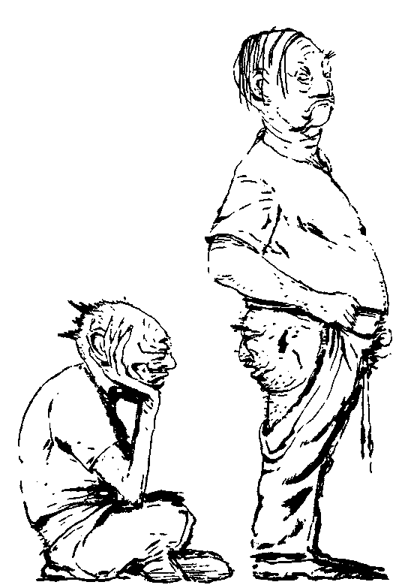
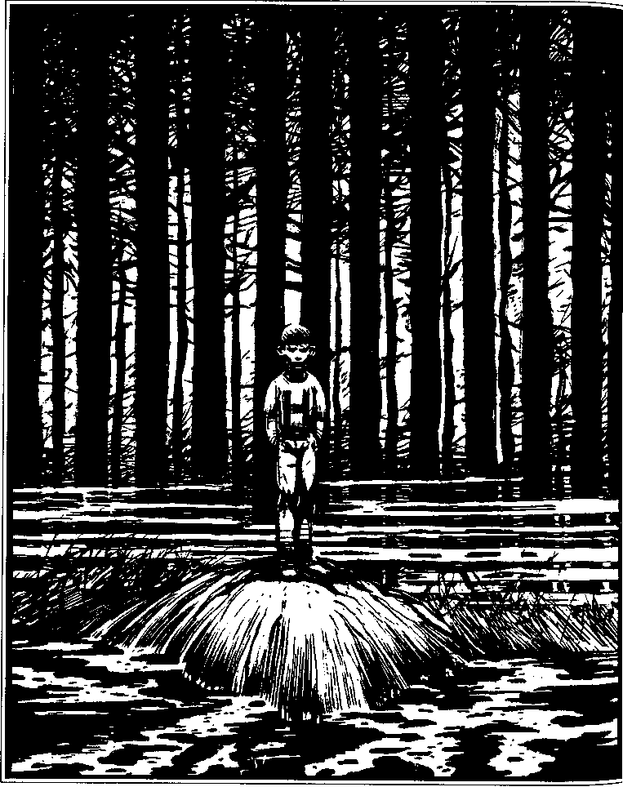

V

La temperatura había estado subiendo durante la comida de Harvey. Una calima cubría el césped (que era más fresco y más denso de flores de lo que recordaba) y hacía rielar los árboles que rodeaban la casa.
Se dirigió hacia ellos, llamando a Wendell mientras avanzaba. No hubo respuesta. Miró hacia atrás, en dirección a la casa, pensando que podría ver a Wendell en alguna de las ventanas, pero todas reflejaban el azul prístino del cielo. Miró al cielo. No había ninguna nube a la vista.
Entonces le asaltó una sospecha, que se hizo cierta cuando su mirada retrocedió hacia los trémulos matorrales y las flores que crecían debajo de ellos. Durante la hora transcurrida en la fresca cocina, la estación había cambiado. El verano, en efecto, se instaló en la casa de vacaciones del señor Hood; un verano tan mágico como la primavera que le había precedido.
Ésta era la razón por la que el cielo era tan falsamente azul y los pájaros ofrecían aquella música. Las ramas cargadas de hojas no eran menos convincentes; ni la floración en la hierba, ni las abejas que zumbaban de flor en flor disfrutando de la generosidad de la estación. Todo era maravilloso.
Harvey pronosticó que no sería una estación larga. Si la primavera se había extinguido en una mañana, lo más probable era que aquel perfecto verano no pasara de aquella tarde.
Era preciso aprovecharlo, pensó, y se fue corriendo en busca de Wendell. Finalmente descubrió a su amigo sentado a la sombra de unos árboles, con un fajo de tebeos a su lado.
—¿Quieres sentarte a leer? —propuso.
—Puede que más tarde —respondió Harvey—. Ante todo, quiero ir a ver ese lago de que me hablaste. ¿Quieres venir?
—¿Para qué? Ya te dije que no es nada divertido.
—Está bien. Iré yo solo.
—No tardes mucho —remarcó Wendell. Luego siguió leyendo.
Aunque Harvey tenía una idea general de las características del lago, los arbustos en aquella parte de la casa eran gruesos y espinosos, por lo que tardó varios minutos en encontrar un camino para atravesarlos. Cuando tuvo el lago a la vista, el sudor que cubría su cara y su espalda era pegajoso, y sus brazos habían sido arañados y ensangrentados por las espinas.
Tal como Wendell había predicho, el lago no valía la pena. Eran grande. Tan grande que la parte más alejada era difícilmente visible; pero brumoso y lúgubre. Tanto el lago como las piedras de su orilla estaban cubiertos de una capa de espuma verde. Había una legión de moscas zumbando por encima en busca de algo podrido para alimentarse, y Harvey sabía que no tendrían ninguna dificultad en encontrar su festín. Era el lugar a donde pertenecían las cosas muertas.
Estaba a punto de marcharse cuando un movimiento en las sombras atrajo su atención. Había alguien de pie un poco más allá, en el extremo de un banco, casi eclipsado por la densa maleza. Dio unos pocos pasos, acercándose al lago, y vio que era Lulu. Estaba sobre las viscosas piedras del banco mirando hacia el fondo.
Casi con un susurro, por temor a asustarla, Harvey dijo:
—Parece fría.
Ella se volvió hacia él con gran confusión en su cara, y luego, sin una sola palabra por respuesta, se fue brincando a través de la vegetación.
—¡Espera! —gritó Harvey, corriendo tras ella.
Lulu, sin embargo, había desaparecido, dejando las matas moviéndose. Pudo haberla seguido, pero el sonido de las burbujas del lago, al romperse, atrajo su mirada hacia el agua; y allí, moviéndose debajo de la película de espuma, vio los peces. Eran casi tan grandes como él, con sus escamas sucias y encostradas, y sus bulbosos ojos vueltos hacia la superficie como ojos de prisioneros en un foso pantanoso.
Le estaban observando; estaba cierto de ello y su escrutinio le hizo estremecerse. Pensó que posiblemente tenían hambre y rogaban a sus dioses pez que le hicieran resbalar y caerse dentro. ¿O tal vez deseaban que viniera con una caña y un hilo para sacarlos de las profundidades y acabar con su miseria?
«¡Qué vida! —pensó—. Sin sol que los ilumine, sin flores para oler ni juegos para jugar. Sólo el fondo, aguas oscuras para recorrer en círculo, dando vueltas y más vueltas.»
Se mareó sólo de verlo y pensó que si persistía en permanecer allí posiblemente perdería el equilibrio y se iría con ellos. Abrió la boca para coger aliento y dio la espalda al espectáculo, volviendo a la luz del sol tan rápido como las plantas espinosas se lo permitieron.
Wendell todavía estaba sentado bajo el árbol. Tenía dos botellas de limonada fría a su lado y alargó una a Harvey mientras éste se acercaba.
—Bien, ¿y qué? —preguntó.
—Tenías razón —respondió Harvey.
—Nadie en su sano juicio va nunca allí.
—He visto a Lulu.
—¿No te lo he dicho? —insistió Wendell—. Nadie en su sano juicio.
—Y aquellos peces...
—Sí, ya sé, repugnantes espantajos de pantano, ¿no es verdad?
—¿Por qué querrá el señor Hood tener peces como aquéllos? Quiero decir que, siendo todo lo demás tan hermoso, los céspedes, la casa, el huerto...
—¿A quién le importa? —dijo Wendell.
—A mí —respondió Harvey—. Quiero saber todo lo que hay que saber acerca de este lugar.
—¿Por qué?
—Para contárselo a papá y mamá cuando vuelva a casa.
—¿A casa? —dijo Wendell—. ¿Quién quiere una casa si aquí tenemos todo cuanto necesitamos?
—Aún me gustaría saber cómo funciona todo esto. ¿Hay alguna clase de máquina que haga cambiar las estaciones?
Wendell señaló el sol a través de las ramas.
—¿Te parece esto mecánico? —dijo—. No seas torpe. Esto es real. Es mágico, pero real.
—¿Tú crees?
—Hace demasiado calor para pensar —respondió Wendell—. Ahora siéntate y calla —y lanzando unos cuantos tebeos en la dirección de Harvey, añadió—: Mírate esto y encuentra un monstruo para esta noche.
—¿Qué pasa esta noche?
—Halloween [Noche del 31 de octubre. En Estados Unidos se celebra con disfraces, decoración de calabazas vacías, con luz en su interior, cantos... de carácter jocosamente lúgubre. (N. del E.)], naturalmente —dijo Wendell—, como todas las noches.
Harvey se dejó caer sentado al lado de Wendell, abrió su botella de limonada y empezó a hojear los tebeos, pensando entre página y bebida que tal vez Wendell estuviera en lo cierto y que hacía demasiado calor para pensar. Sin embargo, aquel lugar milagroso funcionaba, y parecía real. El sol calentaba, la limonada estaba fría, el cielo era azul, la hierba verde... ¿Que más necesitaba saber?
En algún momento de sus meditaciones pudo haberse dormido, pues despertó con la sorpresa de que el sol ya no salpicaba el suelo a su alrededor y Wendell ya no estaba leyendo a su lado.
Quiso coger su limonada, pero la botella se había caído y su olor dulce había atraído a cientos de hormigas. Se amontonaban por encima y por dentro de la botella, y algunas de ellas se habían ahogado por su codicia.
Cuando se levantó, sintió la primera brisa verdadera desde el mediodía, y una hoja con los bordes secos cayó en espiral a sus pies.
—Otoño... —murmuró para sí mismo.
Hasta este momento, hallándose entre los crujientes arbustos y viendo cómo el viento sacudía y arrancaba las hojas, el otoño le había parecido siempre la estación más triste. Significaba que el verano había terminado y que las noches se volverían cada vez más largas y más frías. Pero ahora, cuando la lluvia de hojas se había convertido en un diluvio y el ruido de las bellotas y las nueces en un redoble de tambores, se rió al verlo y oírlo venir. Cuando dejó aquel lugar bajo los árboles, tenía hojas en la cabeza mientras otras bajaban por su espalda y a otras las chutaba a cada paso que daba al correr.
Cuando llegó al portal, las primeras nubes que había visto en toda la tarde taparon el sol, y al quedar la casa bajo su sombra, aquel edificio que antes ondeaba como un espejismo bajo el calor de la tarde, ahora de súbito quedaba magnificado, oscuro y sólido.
—Tú eres real —dijo, jadeando en el porche—. ¿Lo eres o no?
Empezó a reírse de su locura de hablar a una casa, pero la risa se le apagó cuando oyó una voz tan tenue que apenas estaba seguro de haberla oído, y que le decía:
—¿Tú qué piensas, nene?
Trató de localizar al que había hablado, pero no había nadie en el portal, ni en el porche, ni en los escalones detrás de él.
—¿Quién ha dicho eso? —preguntó.
No hubo respuesta, de lo cual se alegró. No habría sido una voz, se dijo. Pudo ser un crujido de los tablones o el murmullo de las hojas secas sobre la hierba. Pero entró en la casa con los latidos del corazón acelerados, recordándose a sí mismo que las preguntas no eran bien recibidas.
Después de todo, pensó, ¿qué importaba si era un lugar real o de sueño? Lo sentía real y esto era lo que contaba.
Satisfecho con ello, corrió a la cocina donde la señora Griffin estaba sobrecargando la mesa con regalos.
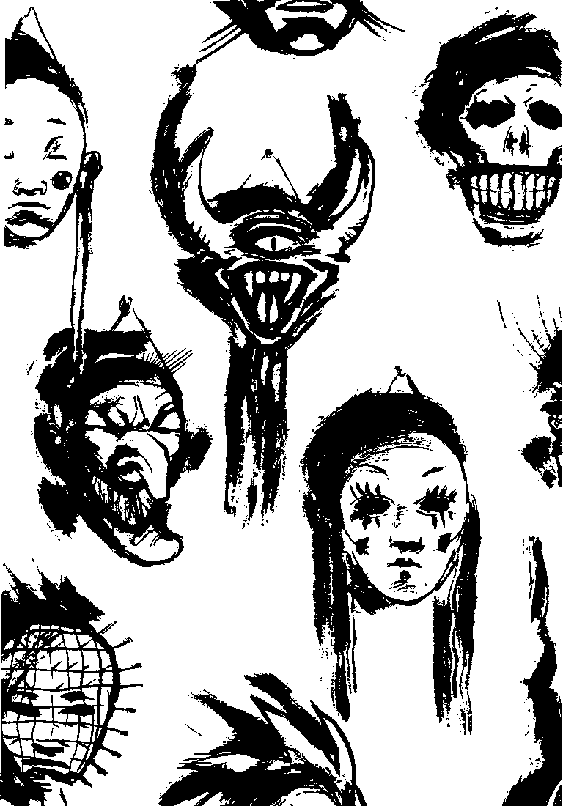

VI


Bien —dijo Wendell mientras comía—, ¿qué vas a ser esta noche?
—No lo sé —respondió Harvey—. ¿Qué serás tú?
—Un verdugo —dijo, con una mueca de espagueti—. He aprendido a hacer lazos. Ahora, lo único que me falta es encontrar a alguien a quien colgar —y añadió, mirando a la señora Griffin—: Es rápido. Sólo tienes que dejarlos caer y... ¡crac! ¡Los cuellos rotos!
—¡Eso es horrible! —exclamó la señora Griffin—. ¿Por qué les gustará tanto a los niños hablar siempre de fantasmas, crímenes y ejecuciones?
—Porque es excitante —respondió Wendell.
—Sois unos monstruos —replicó ella, con una sonrisa insinuada—. Monstruos, esto es lo que sois.
—Harvey lo es —dijo Wendell—. Le he visto limando sus dientes.
—¿Es luna llena? —dijo Harvey, tras untarse con kétchup los bordes de los labios y haciendo una contracción—. Espero que sí. Necesito sangre... sangre fresca.
—Bien —respondió Wendell—. Puedes ser un vampiro. Yo los colgaré y tú les chupas la sangre.
—¡Horrible! —volvió a exclamar la señora Griffin—. ¡Es horrible!
Es posible que la casa hubiera oído a Harvey manifestar su deseo de que hubiera luna llena, porque cuando él y Wendell subieron alocadamente las escaleras y miraron por la ventana del descansillo, vieron —entre las ramas desnudas de los árboles— una Luna tan grande y tan blanca como la sonrisa de un hombre muerto.
—¡Mírala! —dijo Harvey—. Puedo ver cada uno de los cráteres. Es perfecta.
—Oh, esto es solamente el comienzo —prometió Wendell. Y condujo a Harvey a una habitación grande y mohosa repleta de prendas de toda clase. Algunas colgaban de ganchos o perchas; otras estaban en cestos como los trajes de los actores. Pero había todavía más, amontonadas al final de la habitación, sobre el sucio suelo. Y, medio escondida hasta que Wendell despejó el camino, una vista que dejó a Harvey boquiabierto: una pared cubierta de máscaras, del suelo hasta el techo.
—¿De dónde han salido tantas máscaras? —le preguntó Harvey, contemplando el espectáculo.
—El señor Hood las colecciona —explicó Wendell—, y la ropa procede de niños que se la dejaron aquí.
Harvey no estaba interesado en las prendas; eran las máscaras las que le hipnotizaron. Eran como copos de nieve: no había dos iguales. Algunas estaban hechas de madera y plástico; otras de paja, paño y papel maché. Algunas eran vistosas como un papagayo, mientras otras, tan pálidas como un pergamino. Algunas eran tan grotescas que él estaba seguro de que habían sido confeccionadas por algún loco; otras tan perfectas que parecían mascarillas mortuorias de un ángel. Había máscaras de payasos y zorros, máscaras como cráneos, decoradas con dientes reales, e incluso una con llamas simuladas en lugar de pelo.
—Escoge —dijo Wendell—. Seguro que hay alguna de vampiro en algún lugar. Todo lo que vengo a buscar lo encuentro, tarde o temprano.
Harvey decidió dejar para más tarde el placer de escoger una máscara, y en su lugar se concentró en desenterrar algo para ponerse que le hiciera parecer un murciélago. Mientras removía aquellos montones de prendas, se le ocurrió pensar en los niños que las habían dejado allí. A pesar de que siempre había odiado las lecciones de historia, sabía que muchas de las chaquetas, camisas, correas y zapatos ya habían pasado de moda hacía muchos años. ¿Dónde estaban ahora sus dueños? Muertos, supuso, o tan viejos que lo mismo daba.
La idea de que estas prendas pertenecieran a gente muerta le causó un ligero temblor, lo cual era normal. Pero, después de todo, esto era el Halloween, y ¿qué sería un Halloween sin algunos escalofríos?
Después de buscar durante unos minutos encontró un largo abrigo negro con un cuello que podía volverse hacia arriba y que Wendell consideró muy vampírico. Satisfecho por su elección, volvió a la pared de las caretas y sus ojos inmediatamente se iluminaron ante una que aún no había visto: tenía la palidez y las cuencas de los ojos igual que un alma recién salida de la tumba. La cogió y se la puso. Le encajaba perfectamente.
—¿A qué me parezco? —preguntó Harvey, volviendo la cara hacia Wendell, que había encontrado una máscara de verdugo que asimismo se le ajustaba perfectamente.
—¡Feo como el pecado!
—Bien.

Había una titilante familia de cabezas de calabaza alineadas en el porche cuando salieron: el brumoso aire olía a humo de madera.
—¿Adonde vamos a jugar a trucos y bromas? —preguntó Harvey—, ¿afuera, a la calle?
—No —respondió Wendell—. No es Halloween en el mundo real, ¿recuerdas? Iremos detrás de la casa.
—Esto no está muy lejos —remarcó Harvey, desilusionado.
—Lo está a esta hora de la noche —dijo Wendell reposadamente—. Esta casa está llena de sorpresas. Ya lo verás.
Harvey levantó la mirada hacia la casa por los pequeños orificios de su máscara. Parecía tan grande como un cumulo-nimbo, y su veleta, lo suficiente afilada como para pinchar las estrellas.
—¡Ven! —dijo Wendell—. Tenemos por delante un largo viaje.
¿Un largo viaje ? pensó Harvey. ¿Cómo podía ser largo un viaje desde delante de la casa hasta su parte trasera? Pero nuevamente Wendell tenía razón: la casa estaba llena de sorpresas. El viaje, que por la tarde habría durado dos minutos, pronto se convirtió en una expedición en la que Harvey habría deseado llevarse consigo una antorcha y un mapa. Las hojas crujían bajo sus pies como serpientes que se arrastraban a su alrededor; los árboles, que durante el día les habían dado sombra, aparecían ahora terríficos, desvalidos y hambrientos en su desnudez.
—¿Por qué estoy haciendo esto? —se preguntó mientras seguía a Wendell en la oscuridad—. Tengo frío y estoy incómodo (pudo haber añadido «aterrorizado», pero anuló ese pensamiento).
Cuando ya estaba a punto de proponer que se volvieran, Wendell señaló hacia arriba y siseó:
—¡Mira!
Harvey levantó los ojos. Directamente enfrente, una forma se movía silenciosamente en el cielo, como si acabara de despegar de los aleros de la casa. La Luna se había ocultado detrás del tejado y no iluminaba aquel nocturno volador, de modo que Harvey sólo podía adivinar su forma por las estrellas que borraba a su paso. Sus alas eran grandes, pero rasgadas; demasiado para sostenerle, pensó. Contrariamente, más bien parecía ir pegado a la oscuridad a medida que avanzaba, como si se arrastrara agarrado al mismo aire.
Todo lo que obtuvo de aquel objeto fue una visión rápida. Repentinamente había desaparecido.
—¿Qué era eso? —susurró.
No hubo respuesta. Durante los momentos en que había estado mirando al cielo, Wendell se había esfumado.
—¿Wendell...? —llamó Harvey en voz baja—. ¿Dónde estás?
Seguía sin respuesta; sólo el ruido de las hojas y los gemidos de las ramas hambrientas.
—Sé lo que estás haciendo —dijo Harvey, esta vez más alto—, y no vas a asustarme tan fácilmente. ¿Me oyes?
Esta vez hubo respuesta, en cierto modo. No en palabras, pero sí con un crujido que procedía de algún lugar entre los árboles.
«Está subiendo a la casa del árbol», pensó Harvey, y decidió pillarle para devolverle el susto. Escuchó y siguió la procedencia del ruido.
Pese a la desnudez de las ramas, sólo podía contar con minúsculos puntos de luz estelar para evitar caerse en el boscaje. Se bajó la máscara, dejándola colgada alrededor del cuello para ver un poco mejor, pero incluso entonces se hallaba casi ciego y tenía que seguir el ruido de Wendell para orientarse. Aún podía oírlo y avanzó, como pudo, hacia aquella dirección con los brazos extendidos a fin de agarrar la escalera en cuanto la alcanzara.
Ahora el sonido se hacía más fuerte y tuvo la certeza de que se hallaba detrás del árbol. Miró hacia arriba, esperando un vislumbre del bromista; pero al hacerlo, algo le cepilló la cara. Trató de agarrarlo, pero se retiró, al menos por un momento. Luego volvió otra vez, rozando su codo por el otro lado. Intentó cogerlo por segunda vez y entonces, al tocarlo de nuevo, por fin lo agarró.
—¡Ya te he pillado! —gritó.
Su grito de triunfo fue seguido de un soplo de aire y del sonido de algo que se había caído a su lado. Dio un salto, pero rehusó soltar lo que tenía sujeto, fuera lo que fuese.
—¿Wendell...? —llamó.
A guisa de respuesta, una llama se encendió en la oscuridad detrás de él, y un fuego de artificio estalló en una lluvia de chispas verdes, cuya luz daba a la arboleda un aspecto de caverna gangrenada.
Bajo aquella luz centelleante vio lo que tenía agarrado y, al verlo, lanzó una exclamación de pánico que hizo a los grajos levantarse de sus aseladeros, por encima de su cabeza.
El ruido que había oído no era de una escalera. Era una cuerda. No, tampoco una cuerda; era un lazo. En su mano tenía la pierna de un hombre que colgaba del lazo. La soltó y retrocedió tambaleándose; apenas pudiendo reprimir un segundo grito cuando sus ojos se levantaron y vio la mirada de un hombre muerto. A juzgar por su expresión, su muerte había sido horrible. Su lengua colgaba entre sus espumeantes labios y sus venas estaban tan hinchadas que su cabeza parecía una calabaza.
Esto..., o era una calabaza.
Una nueva fuente de chispas se activaba ahora del fuego de artificio, y Harvey vio la verdad del asunto. El miembro que había estado sujetando era una pierna de pantalón rellena; el cuerpo, un abrigo que albergaba fajos de prendas; aquella cabeza, una máscara sobre una calabaza, con nata como baba y huevos como ojos.
—¡Wendell! —gritó, volviendo la espalda a aquella escena de ejecución.
Wendell estaba de pie en el lugar más alejado, donde había el fuego. Su risa le llegaba de oreja a oreja, iluminada por las chispas que el fuego escupía. Parecía un pequeño demonio recién llegado del infierno. A su lado, la escalera que había dejado caer para poner el drama en acción.
—¡Ya te lo advertí! —dijo Wendell, con la máscara en la mano—. Te dije que esta noche sería un verdugo.
—¡Te devolveré la jugada! —dijo Harvey, con el corazón latiendo todavía demasiado deprisa para ver el lado divertido de su ocurrencia—. Te aseguro... ¡que me las vas a pagar!
—Puedes intentarlo —respondió Harvey, pavoneándose. El fuego empezaba a desvanecerse; las sombras, a su alrededor, se hacían nuevamente más profundas—. ¿Tenemos ya bastante de Halloween por esta noche? —preguntó.
A Harvey no le gustaba mucho admitir una derrota, pero asintió ceñudamente, jurándose a sí mismo que cuando finalmente llegara su desquite, éste sería sonado.
—¡Sonríe! —dijo Wendell, mientras la fuente de chispas agonizaba—. Estamos en la casa de la fantasía.
La luz ya casi se había consumido, y aunque Harvey estaba todavía enfurecido con Wendell (y consigo mismo por ser tan primo), no podía dejar que concluyera la fiesta sin hacer las paces.
—Está bien —dijo, permitiéndose una tímida sonrisa—. Habrá otras noches.
—Siempre —respondió Wendell. La respuesta le complació—. Esto es lo que es este lugar —dijo cuando la luz ya se había apagado—. Es la casa de los tiempos.
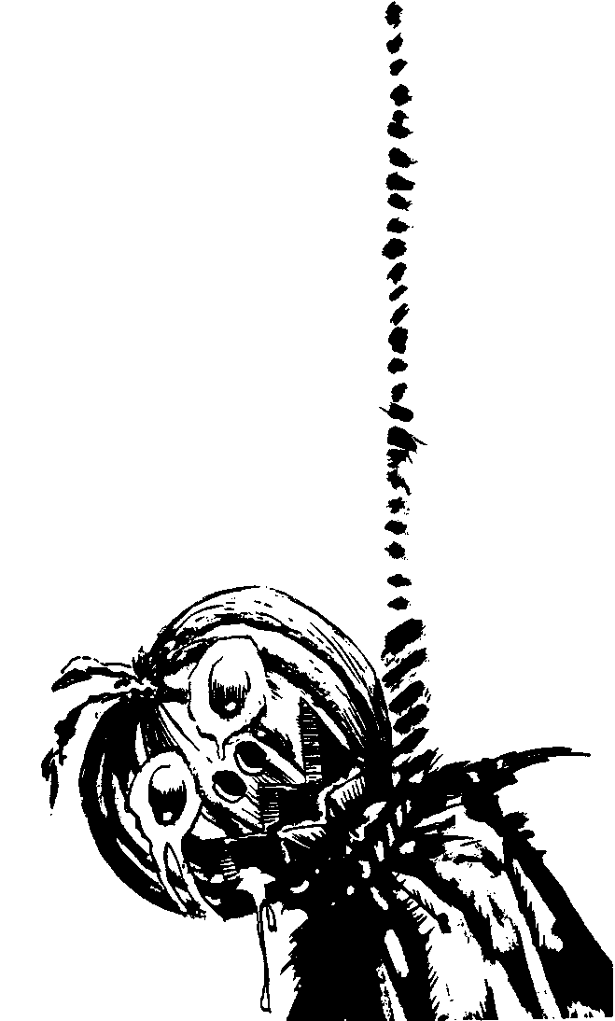
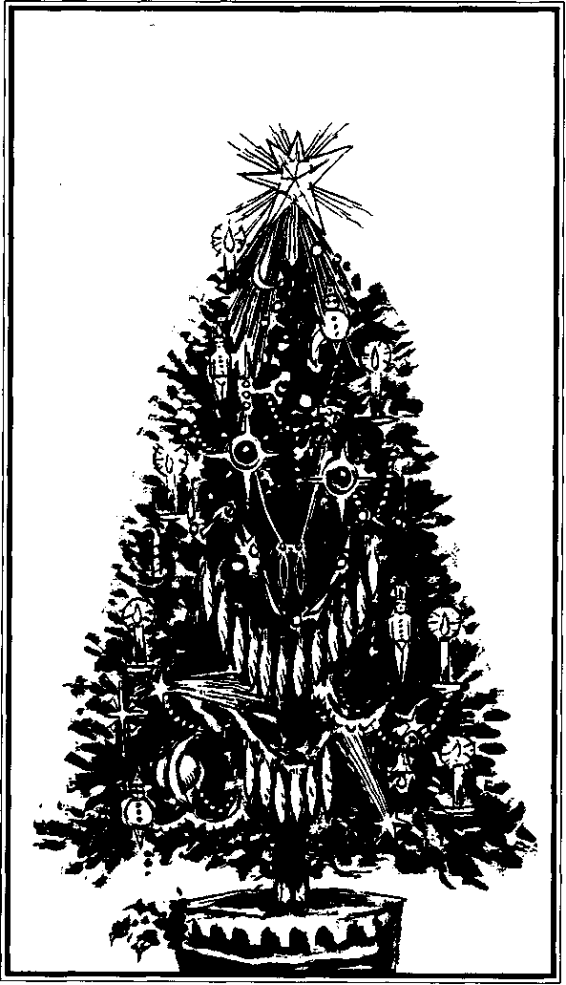

VII
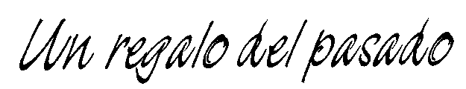

Una cena junto al fuego les esperaba cuando volvieron a la casa. —Parece que vuelvas de una batalla —dijo la señora Griffin al ver el aspecto de Harvey—. ¿Ha estado Wendell practicando sus trucos?
Harvey admitió que había caído en todas sus trampas, pero que una de ellas le había impresionado en particular.
—¿Cuál fue? —preguntó Wendell con una mueca de presunción—. ¿La caída de la escalera? Ése fue un toque inteligente, ¿no?
—No, no fue la escalera —respondió Harvey.
—¿Cuál, pues?
—Aquella cosa del cielo.
—Ah, aquélla...
—¿Qué era? ¿Un cometa?
—No tuve nada que ver con aquello—respondió Wendell.
—Entonces, ¿qué fue?
—No lo sé —dijo Wendell al tiempo que desaparecía su sonrisa—. Mejor no hacer preguntas, ¿eh?
—Pero yo quiero saberlo —insistió Harvey, volviéndose hacia la señora Griffin—. Tenía alas y creo que volaba por encima del tejado.
—Entonces era un murciélago —dijo la señora Griffin.
—No. Esto era cien veces más grande que un murciélago —y extendiendo los brazos añadió—: Grande, con alas oscuras.
La señora Griffin fruncía el entrecejo mientras Harvey hablaba.
—Probablemente lo imaginaste —dijo.
—No lo imaginé —protestó Harvey.
—¿Por qué no te sientas y comes? —replicó la señora Griffin—. Si no era un murciélago no pudo ser nada.
—Pero Wendell también lo vio. ¿No es verdad, Wendell?
Harvey miró al otro muchacho, que estaba como excavando un plato de pavo con salsa de arándano.
—¿A quién le importa? —dijo Wendell, mascando mientras hablaba.
—Dile solamente que lo viste.
Wendell se encogió de hombros.
—Puede que lo viera o puede que no. Es la noche de Halloween. Se supone que puede haber duendes por ahí.
—Pero no duendes reales —dijo Harvey—. Un truco es un truco, pero si esa bestia fuera real...
Mientras hablaba advirtió que había roto la regla asumida en el porche: el hecho de que la criatura que había visto fuera real o no, era indiferente. Era un lugar de ilusiones. ¿No sería más feliz si dejara de cuestionar acerca de lo que era real o no lo era?
—Siéntate y come —dijo nuevamente la señora Griffin.
Harvey sacudió la cabeza. Su apetito había desaparecido. Estaba enfadado, aunque no estaba seguro de saber con quién. Puede que con Wendell, por sus gestos de indiferencia, o con la señora Griffin, por no creerle, o tal vez consigo mismo, por tener miedo a las ilusiones. Posiblemente con los tres a un tiempo.
—Subo a la habitación para cambiarme —dijo, al tiempo que abandonaba la cocina.
Descubrió a Lulu en el descansillo, mirando por la ventana. El viento soplaba contra el cristal, lo que recordó a Harvey la primera visita de Rictus. Sin embargo, lo que el viento traía no era lluvia, sino nieve en polvo.
—Pronto será Navidad —dijo ella.
—¿De veras?
—Habrá regalos para todo el mundo. Siempre los hay. Deberías formular un deseo de algo especial.
—¿Lo has formulado tú?
—No. Yo llevo aquí tanto tiempo que ya conseguí todo lo que deseaba. ¿Quieres verlo?
Harvey dijo que sí, y ella le condujo escaleras arriba hacia una habitación, que era inmensa y llena de tesoros.
Obviamente, ella tenía pasión por las cajas. Pequeñitas, cajas de joyería; grandes, labradas. Una caja para su colección de canicas de vidrio; una caja que tocaba música de campanillas; una caja dentro de la cual encajaban medio centenar de cajas pequeñas, etc.
También tenía varias familias de muñecas: sentadas, con cara inexpresiva, formando hileras en las paredes alrededor del cuarto. Pero lo más impresionante de todo era la casa de la cual las muñecas habían sido exiliadas. Estaba en el centro de la habitación y medía más de metro y medio desde el suelo hasta la punta de la chimenea, con todos los ladrillos, ventanas y tejado. Todo perfecto, al detalle.
—Aquí guardo a mis amigos —dijo Lulu, abriendo la puerta principal.
Dos brillantes lagartos verdes salieron a saludarla, subiendo por sus brazos hasta los hombros.
—Los restantes están dentro —dijo—. Mira.
Harvey miró por las ventanas y vio que todas las habitaciones de la casa, perfectas en cada detalle, estaban ocupadas. Había lagartos descansando en las camas, otros dormitando en los baños, y lagartos columpiándose en las lámparas. Harvey soltó una carcajada al ver sus extravagancias.
—¿No parecen felices? —dijo Lulu.
—¡Mucho! —respondió él.
—Puedes subir a jugar con ellos siempre que quieras.
—Gracias.
—Son realmente simpáticos. Sólo muerden cuando tienen hambre. Aquí...
Lulu arrancó uno de su hombro y lo dejó en las manos de Harvey. Enseguida escaló para colocarse en su cabeza, lo que divirtió a la niña.
Ambos disfrutaban de la compañía, tanto de los lagartos como mutuamente uno de otro, hasta que Harvey vio su propia imagen reflejada en una de las ventanas y recordó el aspecto que tenía.
—Será mejor que vaya a lavarme —dijo a Lulu—. Te veré luego.
Ella sonrió.
—Me gustas, Harvey Swick —dijo.
Su sinceridad le hizo a él franco.
—Tú también me gustas —dijo. Y luego, con una expresión más oscura añadió—: No quisiera que te ocurriera nada.
Ella pareció confusa.
—Te vi junto al lago —dijo él.
—¿Me viste? —respondió—. No lo recuerdo.
—Bueno, de todas formas, es muy profundo. Debes tener cuidado. Podrías resbalar y caerte.
—Tendré cuidado —dijo ella mientras él habría la puerta—. Ah, y Harvey...
—¿Qué?
—No te olvides de desear algo.

¿Qué voy a pedir? se preguntó mientras se lavaba la cara. Algo imposible, quizá. Sólo por ver cuánta magia poseía la casa. Podría ser un tigre blanco, por ejemplo. ¿O un zeppelín de tamaño real? ¿Un pasaje para la Luna?
La respuesta surgió de las profundidades de su memoria. Deseaba un regalo que ya había tenido (y perdido) hacía mucho tiempo; un regalo que le había hecho su padre y que ahora, por más que el señor Hood quisiera complacer a su nuevo invitado, no podría ser capaz de duplicarlo.
—El arca —murmuró.
Con su cara limpia y los rasguños que se había hecho en los matorrales como heridas de guerra, bajó las escaleras, descubriendo que nuevamente la casa había sufrido una extraordinaria transformación. Un árbol de Navidad —tan alto que la estrella situada en su cima pinchaba el techo— adornaba el pasillo. Los colores de sus luces intermitentes llegaban a todas las habitaciones. Había en el aire un olor a chocolate, así como un canto de villancicos. En la sala de estar, la señora Griffin estaba sentada al lado de un fuego rugiente, con el gato Stew ronroneando en su regazo.
—Wendell ha salido afuera —le dijo a Harvey—. Hay una bufanda y guantes para ti junto a la entrada.
Harvey salió al porche. El viento era helado, pero ya estaba barriendo las nubes de nieve y dejaba a las estrellas brillar sobre un perfecto manto blanco.
No tan perfecto. Una hilera de pisadas que partía de la casa conducía al lugar donde Wendell construía un hombre de nieve.
—¿Vienes? —gritó a Harvey con una voz tan clara como las campanas que sonaban a través de aquel aire frío y seco.
Harvey movió la cabeza negativamente. Estaba tan cansado que se sentía confortado sólo con mirar la nieve.
—Quizá mañana —dijo—. Mañana volverá a ser Navidad, ¿no?
—Claro que sí —dijo Wendell, vociferando—. Y pasado, y al otro y al otro...
Harvey entró a ver el árbol de Navidad. En sus ramas había colgaduras de palomitas, oropel, luces de colores, bolas y soldados con brillantes uniformes plateados.
—Debajo del árbol hay algo para ti —dijo la señora Griffin, desde la puerta de la sala de estar—. Creo que es lo que deseas, querido.
Harvey se arrodilló y sacó de debajo del árbol un paquete que llevaba su nombre. Su pulso se aceleró ya antes de abrirlo, puesto que, por su forma y el ruido de su contenido al moverlo, sabía que su deseo se había realizado. Tiró del hilo, recordando cómo lo había hecho cuando sus manos eran mucho más pequeñas, la primera vez que recibió aquel regalo. El papel se rompió y cayó. Luego, allí, reluciente y nueva, estaba el arca de madera pintada.
Era una copia perfecta de la que su padre había hecho. El mismo casco amarillo. La misma proa de color naranja. La misma timonera con agujeros en su tejado rojo para que las jirafas pudieran sacar el cuello. Los mismos animales de plomo, todos en pares, acomodados en la bodega o sacando la cabeza por las portillas: dos perros, dos elefantes, dos camellos, dos palomas. Todos éstos y una docena más. Y finalmente, el mismo pequeño Noé con su barba cuadrada y su gorda esposa, completa y con delantal.
—¿Cómo pudo saberlo? —murmuró Harvey.
Él no había querido que se oyera su pregunta y mucho menos que se contestara, pero la señora Griffin, que estaba muy atenta, dijo:
—El señor Hood conoce todo sueño que pueda haber en tu cabeza.
—Pero esto es perfecto —dijo Harvey, asombrado—. Mire, mi padre andaba corto de pintura azul cuando estaba acabando los elefantes; por eso uno tiene los ojos azules y el otro verdes. Es lo mismo. Es exactamente lo mismo.
—Entonces, ¿te gusta? —preguntó la señora Griffin.
Harvey dijo que sí, pero no era toda la verdad. Le atemorizaba un poco el volver a tener el arca en sus manos cuando sabía que la original se había perdido hacia algunos años; como si el tiempo se hubiera vuelto atrás y él fuera todavía un niño pequeño.
Oyó a Wendell dar patadas al suelo en la entrada para quitarse la nieve de los zapatos, y se sintió súbitamente incómodo al tener en las manos aquel regalo infantil. Recogió el envoltorio y subió rápidamente la escalera, con la intención de bajar más tarde para cenar algo.
Pero su cama era demasiado atractiva para ser rechazada, y su estómago lo suficiente lleno por una noche, por lo que, en su lugar, decidió cerrar las cortinas a la noche ventosa y poner la cabeza en la almohada.
Las campanas navideñas sonaban todavía en algún campanario lejano, y sus respectivas notas alentaron su sueño, soñó que estaba de pie en los escalones de su casa mirando, a través del portal, el interior de su cálido corazón. Luego el viento lo arrancó de allí y se lo llevó a algún sitio para dormir sin soñar.
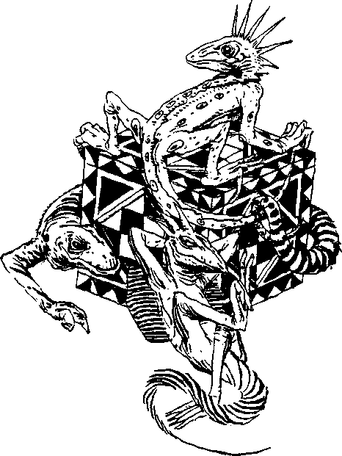

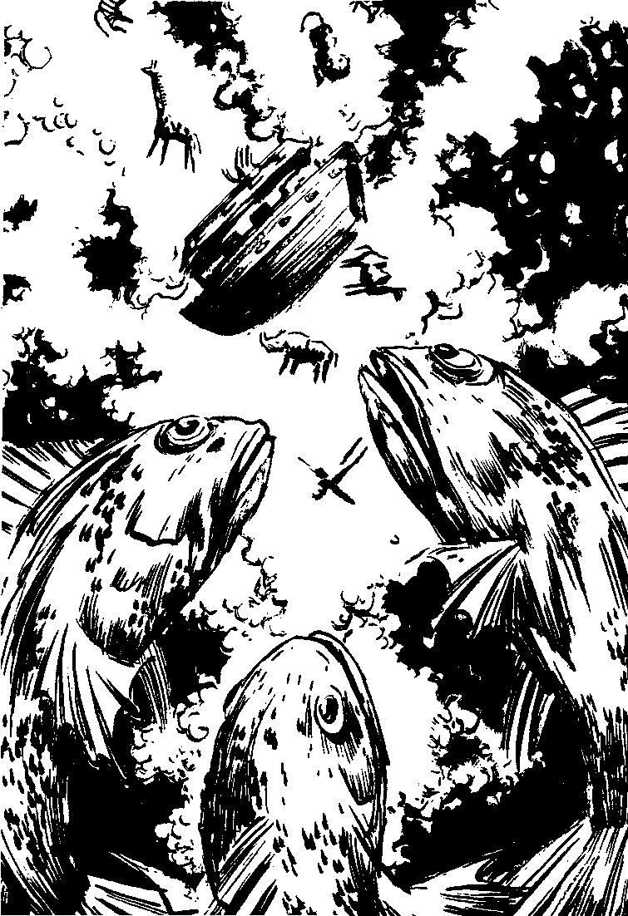

VIII


Aquel primer día en la casa de descanso, con todas sus estaciones y sus espectáculos, sentó el patrón de los muchos otros que iban a sucederse.
Cuando Harvey despertó a la mañana siguiente, el sol entraba de nuevo a través de una abertura de las cortinas, pero esta vez parecía yacer en un cálido charco sobre la almohada, justo a su lado. Se enderezó de golpe, con un grito y una sonrisa; y el primero o la segunda (alguna vez ambas cosas) permanecieron en sus labios para el resto del día.
Había mucho que hacer. Trabajo en la casa del árbol en la mañana primaveral, seguido de la comida y planes para la tarde. Juegos y horas de ocio bajo el calor del verano —algunas veces con Wendell y otras con Lulu—, luego aventuras a la luz de la luna de otoño. Y, finalmente, cuando el viento invernal hubiera apagado las llamas de las calabazas y con el terreno alfombrado de nieve, friolenta diversión bajo el escarchado aire, terminar con una calurosa bienvenida de Navidad.
Fueron días de vacaciones; el tercero tan fantástico como el segundo y el cuarto tanto como el tercero. Muy pronto Harvey empezó a olvidarse de que existía un mundo insulso al otro lado del muro, donde la gran bestia Febrero estaba todavía durmiendo su tedioso sueño.
Su único recordatorio real de la vida que había, dejado atrás —además de una segunda llamada telefónica para decirles a papá y mamá que todo seguía bien— era el regalo que había deseado y recibido aquella primera noche de Navidad: su arca. Había pensado varias veces llevarla al lago por ver si flotaba, pero no fue hasta la tarde del séptimo día cuando se decidió a hacerlo.
Wendell se había portado como un verdadero glotón a la hora de la comida, y había declarado que hacía demasiado calor para jugar; de modo que Harvey se fue paseando hacia el lago por su cuenta, con el arca bajo el brazo. En parte pensaba —y de hecho esperaba— encontrar a Lulu allí abajo y estar más acompañado, pero los bancos del lago estaban vacíos.
Una vez hubo puesto los ojos en las tenebrosas aguas, estuvo a punto de abandonar la idea de botar el arca; pero esto significaba admitir algo de sí mismo que él no deseaba admitir. De modo que se fue directo a la orilla, encontró una roca para posarse que parecía menos precaria que las otras y puso el arca sobre el agua.
Tuvo la satisfacción de comprobar que flotaba bien. Le dio pequeños empujones adelante y atrás durante un rato. Luego la levantó y miró adentro para ver si hacía agua. Era completamente impermeable, por lo que la colocó nuevamente sobre el agua y la empujó de nuevo.
Al hacerlo, vio un pez que subía del fondo del lago con la boca completamente abierta, como si tratara de tragarse entera la pequeña embarcación. Quiso sacar el arca del agua antes de que fuera hundida o devorada, con tan mala fortuna que, con este gesto precipitado, le resbaló el pie de la roca y, lanzando un grito, se cayó, zambulléndose en el lago.
El agua era fría e impaciente. Rápidamente le cubrió la cabeza. Movió salvajemente las extremidades, tratando de no imaginarse el oscuro fondo que yacía debajo de él ni el vasto buche del pez que había salido de aquellas profundidades. Volviendo la cara hacia la superficie, empezó a nadar con todas sus fuerzas.
Pudo ver flotando, por encima, el arca, al que su caída había volcado. Sus pasajeros de plomo ya se estaban hundiendo. En lugar de intentar salvarlos, subió a la superficie para respirar y chapoteó hasta la orilla. No había mucha distancia. En menos de un minuto se acercó hasta la misma, agarrándose a las rocas y alejándose del banco. Chorreaba agua por las mangas, los pantalones y los zapatos. Sólo cuando sus pies estuvieron completamente fuera del lago, sin peligro de que algún pez hambriento le mordiera los talones, se dejó caer al suelo.
Pese a que esto sucedía en pleno verano y que el sol abrasaba en alguna parte, el aire era frío en los alrededores del lago, y pronto empezó a temblar. Antes de empezar a caminar hacia el sol, sin embargo, buscó alguna huella del arca. El lugar donde se había hundido lo indicaba una flotilla de restos del naufragio, que se reuniría muy pronto con el resto del arca, en el fondo.
Del pez que parecía tan ávido de devorarlo no había ni señales. Posiblemente había bajado al fondo para sacar provecho de la casa de fieras naufragada. De ser así, Harvey deseaba que se atragantara con ella.
Ya había perdido muchos juguetes, antes. Había tenido una bicicleta nueva de marca —¡su posesión más valiosa!— que fue robada de la entrada de su casa dos cumpleaños atrás. Pero la pérdida del arca le trastornó igualmente; de hecho, más aún. La idea de que ahora el lago contenía algo que le había pertenecido era mucho peor que la de un ladrón largándose con su bici. Un ladrón era carne caliente y sangre; el lago no. Sus posesiones habían ido a parar a un lugar de pesadilla, lleno de cosas monstruosas, y sentía como si una pequeña parte de sí mismo se hubiera ido con ellas, abajo, a la oscuridad.
Se alejó del lago sin mirar atrás; la brisa que vino a calentar su cara cuando se adentró en el matorral y el sonido de los pájaros que acariciaba sus oídos, no pudieron apartar de su mente el pensamiento que había tratado de ignorar al caerse al agua.
Pese a todos los entretenimientos que la casa ofrecía tan afanosamente, no dejaba de ser un lugar encantado, y por más que él había tratado de ignorar sus dudas y suprimir toda cuestión, ya no podían ser ignoradas ni suprimidas por más tiempo. Qué o quién era el encantador; Harvey no estaría satisfecho hasta ver su cara y conocer su naturaleza.
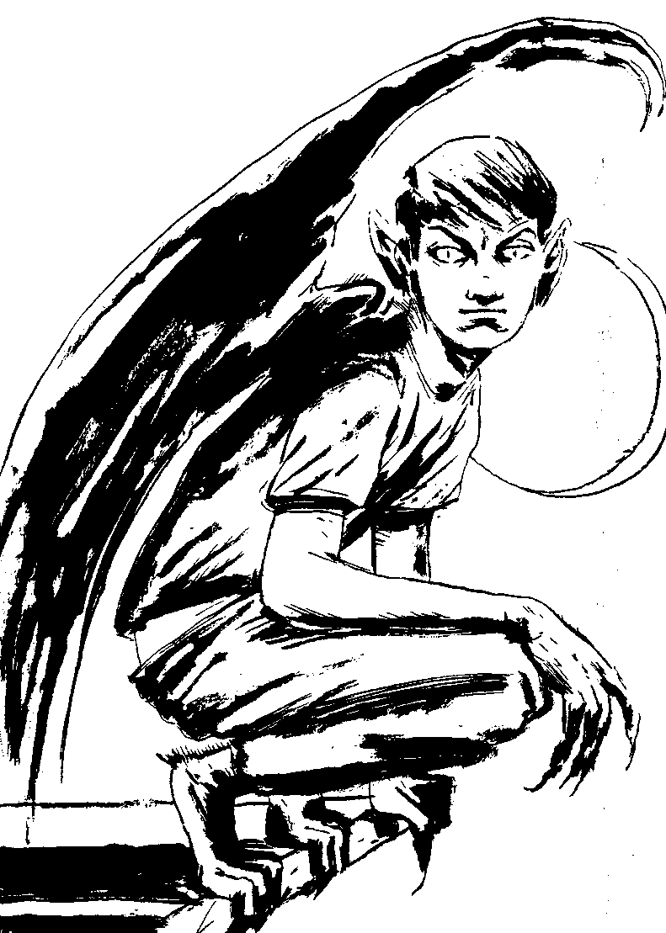

IX


Harvey no había contado a nadie lo que había sucedido en el lago, ni siquiera a Lulu; en parte porque se sentía como un estúpido por haberse caído, y en parte también, porque la casa había tratado de proporcionarle toda clase de placeres durante los días posteriores al accidente que ya casi había olvidado. Por ejemplo, aquella misma noche, encontró una cinta de colores con una etiqueta a su nombre en la base del árbol de Navidad, y cuando la siguió por la casa, le condujo a una nueva bicicleta, incluso más espléndida que la otra, la que había perdido dos años antes.
Pero ésta fue solamente la primera de varias sorpresas agradables que se produjeron en rápida sucesión en la casa de vacaciones. Una mañana, Wendell y Harvey subieron a la casa del árbol y se encontraron las ramas que la rodeaban llenas de papagayos y monos. Otro día, en la cena de Navidad, la señora Griffin les llamó a la sala de estar, donde las llamas del fuego habían tomado formas de dragones y héroes que libraban una encarnizada lucha en la rejilla. Y bajo el calor de una tediosa tarde, Harvey fue despertando de un sueño ligero por una trouppe de acróbatas mecánicos que hacían proezas con una envidiable precisión de relojería.
La mayor sorpresa, no obstante, empezó con la aparición de uno de los hermanos de Rictus.
—Mi nombre es Jive —dijo, saliendo del lóbrego atardecer por la parte superior de la escalera.
Cada músculo de su cuerpo parecía estar en actividad: tics y pasos de danza que lo habían adelgazado hasta hacerlo casi incapaz de proyectar una sombra. Incluso su cabello, que era una masa de rizos grasientos, parecía escuchar algún ritmo alocado al moverse sobre su cuero cabelludo con un salvaje frenesí.
—Mi hermano Rictus me ha enviado para ver cómo te va todo —dijo en tono meloso.
—Me va bien —respondió Harvey—. ¿Ha dicho usted «hermano» Rictus?
—Somos de la misma carnada, hablando llanamente —dijo Jive—. Supongo que llamas a tus padres de vez en cuando.
—Sí —respondió Harvey—. Ayer mismo los llamé.
—¿Te echan a faltar?
—No lo parece.
—Y tú, ¿les echas de menos a ellos?
Harvey se encogió de hombros.
—En realidad, no —dijo.
(Esto no era del todo verdad; tuvo sus días de añoranza, pero sabía que de haber vuelto a casa habría estado en la escuela al día siguiente, y lo que deseaba era pasar algo más de tiempo en la casa de vacaciones.)
—Entonces, ¿piensas aprovechar al máximo tu estancia aquí? —dijo Jive, bailando. Era una especie de danza mágica, subiendo y bajando peldaños de la escalera.
—Sí —dijo Harvey—. Sólo quiero divertirme.
— Y ¿quién no? —exclamó Jive con una sonrisa burlona—. ¿Quién no? —Se puso al lado de Harvey y le susurró al oído—: Hablando de diversión...
—¿Qué? —dijo Harvey.
—No has devuelto a Wendell la broma que te hizo.
—No, no lo hice —respondió Harvey.
—¿Y por qué narices no lo has hecho?
—Nunca se me ha ocurrido cómo.
—Bien, estoy seguro de que podremos tramar algo entre los dos —respondió Jive maliciosamente.
—Ha de ser algo que él nunca hubiera podido sospechar —dijo Harvey.
—Esto no será difícil —afirmó Jive—. Dime, ¿cuál es tu monstruo favorito?
Harvey no tuvo que pensarlo mucho.
—Un vampiro —contestó con una maliciosa sonrisa—. Encontré aquella fabulosa máscara...
—Las máscaras son un buen comienzo —dijo Jive—, pero los vampiros han de poder planear, saliendo de entre la niebla... —extendió sus brazos, doblando sus largos dedos como las garras de alguna ave de rapiña— lanzarse en picado sobre la presa, agarrarla y remontar el vuelo en dirección a la Luna. Puedo verlo ahora.
—También yo —dijo Harvey—. Pero no soy un murciélago.
—¿No?
—A ver, ¿cómo puedo volar?
—Ah —dijo Jive—. Haremos que Marr trabaje en ello. Después de todo, ¿qué es un Halloween sin una transformación o dos? —Consultó el reloj del abuelo en el descansillo—. Aún estamos a tiempo de hacerlo esta noche. Vete abajo y dile a Wendell que os encontraréis fuera. Yo subiré al tejado a encontrarme con Marr. Reúnete allí con nosotros.
—No he subido nunca al tejado.
—Hay una puerta en el rellano superior, arriba de todo. Te veré allí dentro de unos minutos.
—Tengo que ir por mi máscara, el abrigo y lo demás.
—No vas a necesitar ninguna máscara esta noche —dijo Jive—. Confía en mí. Ahora, date prisa. No perdamos tiempo.
Sólo le llevó a Harvey uno o dos minutos decir a Wendell que saliera. Estaba seguro de que Wendell sospechaba algo, y probablemente prepararía algún contraataque, pero Harvey sabía que él y Jive tenían en la manga algo que incluso Wendell —gran experto en tácticas del susto— no podía sospechar. Trazada la primera parte del plan, subió como un rayo las escaleras, encontró la puerta que Jive había mencionado y subió al tejado.
Las alturas nunca habían sido un problema para él: le gustaba estar por encima del mundo y contemplarlo mirando hacia abajo.
—¡Aquí! —gritó Jive.
Y Harvey corrió por los estrechos pasadizos, escalando luego los empinados tejados hasta el lugar donde su colega conspirador le estaba esperando.
—¡Pisa con cuidado! —observó Jive.
—No hay problema.
—¿Hay que volar? —dijo una tercera voz mientras su dueño salía de la sombra de una chimenea.
—Ésta es Marr —dijo Jive—. Otro miembro de nuestra pequeña familia.
Al contrario de Jive, que parecía suficientemente ágil para andar por los aleros si se le antojaba, Marr parecía tener sangre de babosa en alguna parte. Harvey casi esperaba ver cómo sus dedos dejaban rastros plateados en el ladrillo que había tocado, o ver aparecer suaves cuernos en su cabeza calva. Era gorda, y su carne a duras penas se adhería a sus huesos, acabando en viscosos pliegues por donde podía: alrededor de la boca, ojos, cuello y muñecas. Extendió su brazo y tocó a Harvey.
—He dicho: ¿hay que volar?
—No entiendo la pregunta —dijo Harvey, apartando su mano.
—¿Lo has hecho mucho?
—Una vez volé a Florida.
—No se refiere a volar en avión —le dijo Jive.
—Oh...
—¿En sueños, tal vez? —dijo Marr.
—Ah, sí. Sueño que vuelo.
—Esto está bien —respondió Marr, sonriendo con satisfacción. No tenía un solo diente en su boca.
Harvey miró con disgusto aquel agujero vacío.
—Te estás preguntando dónde han ido a parar, ¿no es cierto? —dijo a Harvey—. Admítelo.
—Bien, pues sí.
—Carna me los quitó, el bruto ladrón. Tenía unos buenos dientes, unos preciosos dientes.
—¿Quién es Carna? —quiso saber Harvey.
—No importa —dijo Jive, acallando a Marr antes de que pudiera contestar—. Vamos a lo nuestro antes de que perdamos este buen momento.
Marr musitó algo entre su respiración y luego dijo:
—Ven, muchacho —extendiendo sus brazos sobre él. Su contacto era gélido.
—Se siente algo mágico, ¿eh? —preguntó Jive mientras los dedos de Marr flotaban sobre su cara, frotando aquí y allá—. No tengas miedo. Ella sabe lo que hace.
—Y ¿qué es lo que hace?
—Convertirte.
—¿En qué?
—Díselo tú a ella —dijo Jive—. No durará mucho y, por tanto, disfrútalo. Anda, dile que quieres ser un vampiro.
—Esto es lo que quiero hacerle ver a Wendell —les dijo Harvey.
—Un vampiro... —dijo Marr en voz baja.
Ahora sus dedos presionaban con más fuerza sobre su piel.
—Sí, quiero tener colmillos como un lobo, una garganta roja, y una piel blanca, como si hubiera estado muerto durante mil años.
—¡Dos mil! —apostilló Jive.
—¡Diez mil! —continuó diciendo Harvey, empezando a disfrutar del juego—. Y ojos locos que puedan ver en la oscuridad, y orejas puntiagudas como las de los murciélagos.
—¡Espera! —dijo Marr—. Voy a hacerte todo esto perfectamente.
Sus dedos trabajaban fuertemente ahora sobre él, como si su carne fuera yeso y ella lo moldeara. Sentía un hormigueo en su cara, y quería tocársela con la mano, pero temía estropear aquel trabajo artesanal.
—También ha de tener piel peluda —observó Jive—. Pelo negro y liso en su cuello...
Las manos de Mar salpicaron su garganta y sintió cómo le salía pelo por donde tocaba.
—... ¡y las alas! —apuntó Harvey—. ¡No olvidéis las alas!
—¡Nunca! —respondió Jive.
—Extiende los brazos, muchacho —le ordenó Marr.
Obedeció y ella hizo deslizar sus manos sobre ellos, ahora sonriendo.
—Sale bien —dijo—. Sale bien.
Él bajó la mirada para verse a sí mismo. Asombrado, vio que sus dedos eran retorcidos y afilados y que tenía algo como una especie de alerones, como de cuero, colgando de sus brazos. Ahora el viento soplaba contra ellos, amenazándole con arrastrarle fuera del tejado.
—Ya sabes que estás jugando a un juego peligroso, ¿eh? —advirtió Marr mientras retrocedía un poco para contemplar su trabajo—. O bien te romperás la cabeza o marcarás la vida de tu amigo Wendell. O ambas cosas a la vez.
—¡No va a caerse, mujer! —dijo Jive—. Tiene destreza en esto. Estoy seguro de ello sólo con verlo. —Miró a Harvey con sus ojos bizcos—. No me sorprendería que hubieras sido vampiro en otra vida, muchacho —añadió.
—Los vampiros no tienen otras vidas —aclaró Harvey, con más dificultad en pronunciar las palabras por culpa de los grandes colmillos—. Ellos viven siempre.
—Correcto —afrimó Jive, chasqueando los dedos—. ¡Esto es! ¡Esto es!
—Bueno, ya estoy lista —dijo Marr—. Ya puedes irte, muchacho.
El viento sopló nuevamente, y si Jive no hubiera ido agarrado a él mientras andaban por el borde del tejado, seguro que se lo habría llevado.
—Allí está tu amigo —susurró Jive, señalando abajo, hacia las sombras.
Harvey comprobó con asombro que podía ver a Wendell con toda claridad, aun cuando la oscuridad en el césped era absoluta. También podía oírle: cada menor respiro y cada latido de su corazón.
—Ahora es el momento —siseó Jive, poniendo la mano en su espalda.
—¿Qué debo hacer? —preguntó Harvey—. Me deslizo planeando, ¿o qué?
—¡Salta! —exclamó Jive—. El viento se encargará del resto. El viento o la gravedad.
Y con esto, empujó a Harvey, que cayó al vacío.
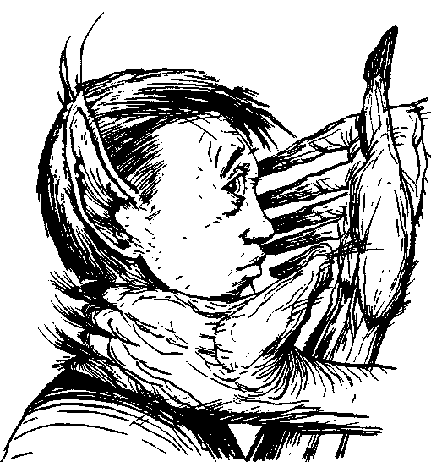
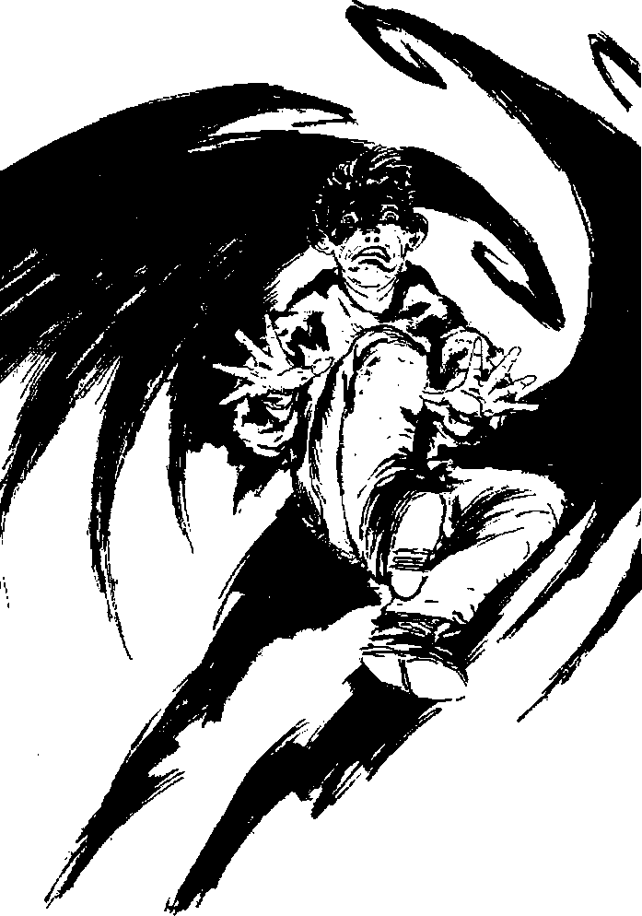

X
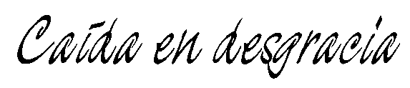

El viento no estaba allí para sostenerle. Se desplomó como una pizarra caída desde los aleros, mientras un grito de puro terror escapaba de su garganta. Vio a Wendell volverse con expresión de pavor en su cara. Luego vino un viento, frío y fuerte, de ninguna parte en particular, y en el momento justo en que sus piernas entraban en contacto con los arbustos se sintió levantar, subiendo y subiendo hacia el cielo.
El grito se convirtió en un alarido; su terror en placer. La Luna era más grande de lo que nunca la había visto, y su vasta cara blanca ocupaba toda su visión, como la cara de su madre cuando se agachaba, y le besaba para desearle buenas noches.
Pero esta noche no necesitaba dormir. No, no le hacía falta una madre deseándole felices sueños. Esto era mejor que cualquier sueño: volar con el viento bajo sus alas y el mundo estremeciéndose a sus pies bajo el terror de su sombra.
Buscó nuevamente a Wendell y le vio corriendo, en busca de seguridad en la casa.
«No. No vas a llegar», pensó. Y girando sus alas como velas de cuero, se lanzó en picado sobre su presa. Un chillido que helaba la sangre saturó sus oídos; por un momento creyó que era el viento. Luego descubrió que era su propia garganta la que emitía aquel sonido inhumano, y el chillido se convirtió en risa, una risa salvaje y lunática.
—No... por favor... ¡no! —Wendell sollozaba mientras corría—. ¡Que alguien me ayude! ¡Que alguien me ayude!
Harvey supo que ya se había vengado; Wendell estaba aterrorizado y fuera de sí. Pero era demasiado divertido para dejarlo ahora. Le gustaba sentir el viento debajo de él y la Luna a su espalda. Le gustaba la agudeza de sus ojos y la fortaleza de sus garras. Pero más que todo, le gustaba el miedo que causaba; le gustaba ver la cara de Wendell vuelta hacia arriba y el sonido del pánico en su pecho.
El viento lo llevó al césped; cuando aterrizó, Wendell se echó a sus pies, pidiendo clemencia.
—¡No me mates! Por favor, por favor, te lo ruego... ¡no me mates!
Harvey ya había visto y oído bastante. Su desquite se había cumplido. Ya era hora de terminar con el juego, antes de que la diversión se agriara.
Abrió la boca para identificarse, pero Wendell, al ver aquella garganta roja y los colmillos de lobo, pesó que esto significaba una muerte segura y empezó una nueva ronda de súplicas. Esta vez, sin embargo, no solamente pedía clemencia.
—Estoy demasiado flaco para que me comas —dijo—. Pero hay otro niño por aquí, en alguna parte...
Harvey gruñó al oír esto.
—¡Está! —insistió Wendell—. ¡Lo juro! ¡Y tiene más carne que yo!
—Escucha al chico —dijo una voz que venía de los arbustos, a su lado. Miró a su alrededor. Era Jive. Su alámbrica forma apenas era visible entre las matas—. Él quiere verte muerto, jovencito Harvey.
Wendell no oyó nada de esto. Todavía estaba proclamando la naturaleza comestible de su amigo, levantándose la camisa y sacudiendo su barriga para demostrar lo poco sabroso que era.
—No me quieres a mí... —sollozaba Wendell—. ¡Coge a Harvey! ¡Coge a Harvey!
—¡Muérdelo! —dijo Jive—. Adelante. Bebe un poco de su sangre. ¿Por qué no? La grasa no es buena, pero la sangre es caliente; la sangre es sabrosa. —Bailaba un poco mientras hablaba, pataleando al ritmo de su canto—. ¡No desprecies su sabor! ¡Cómete la carne!
Wendell seguía llorando, todo mocos y lágrimas.
—¡No me deseas a mí! ¡Encuentra a Harvey! ¡Encuentra a Harvey!
Y cuanto más lloraba, más influía el canto de Jive en Harvey. Al fin y al cabo, ¿quién era aquel ridículo niño llamado Wendell? Tenía demasiado interés en servir a Harvey como comida para ser llamado amigo. No era más que un bocado apetitoso. Cualquier vampiro merecedor de sus alas empezaría a mover las mandíbulas sólo con verlo. Y aún...
—¿A qué estás esperando? —insistía Jive—. Hemos trabajado mucho para hacer de ti un monstruo...
—Sí, pero es un juego —afirmó Harvey.
—¿Un juego? —dijo Jive—. No, no, muchacho. Es mucho más que eso. Es una educación.
Harvey no sabía qué había querido decir con aquello, ni tampoco estaba seguro de querer saberlo.
—Si no le das pronto el zarpazo —musitó Jive— vas a perderlo.
Era verdad. Las lágrimas de Wendell se estaban despejando y miraba a su atacante con asombro.
—¿Vas a... dejarme... ir?—murmuró.
Harvey sintió la mano de Jive en su espalda.
—¡Hazlo! —ordenó Jive.
Harvey miró la cara de Wendell, manchada de lágrimas, y el temblor de sus manos. «Si la situación hubiera sido a la inversa —pensó—, ¿hubiera sido yo más valiente?» La respuesta que conocía era no.
—¡Ahora o nunca! —insistió Jive.
—Pues es nunca —dijo Harvey—. ¡Nunca!
La palabra vino como un rugido gutural, y Wendell huyó ante ella, gritando al topo de su voz. Harvey no le persiguió.
—Me decepcionas, muchacho —dijo Jive—. Pensé que tenías el instinto de matar.
—Bueno, pues no lo tengo —contestó Harvey, un poco avergonzado de sí mismo. Se sentía como un cobarde, por más que estaba seguro de haber hecho lo correcto.
—Esto ha sido malgastar la magia —decía otra voz, y Marr apareció de entre las matas, con sus brazos llenos de enormes hongos.
—¿Dónde los has encontrado? —preguntó Jive.
—En el sitio de siempre —respondió Marr, al mismo tiempo que dirigía a Harvey una mirada de desdén—. Supongo que quieres que te devuelva tu viejo cuerpo.
—Sí, por favor.
—Deberíamos dejarlo así —dijo Jive—. De esta forma tendría que chupar sangre, tarde o temprano.
—No —concluyó Marr—. Hay sólo esta magia para operar, tú lo sabes. ¿Por qué malgastarla en un miserable pequeño don nadie como ése?
Hizo un ademán en la dirección de Harvey y éste sintió que le abandonaba aquel poder que había fortalecido sus miembros y transformado su cara. Fue un alivio, desde luego, sentirse libre de aquella magia, si bien una pequeña parte de él lamentaba su pérdida. En pocos momentos fue de nuevo un muchacho que pertenecía a la tierra, débil y sin alas.
Una vez deshecho el hechizo, Marr le volvió la espalda y anadeó perdiéndose en la oscuridad. Jive, sin embargo, dilató su retirada lo suficiente para dirigir a Harvey su último reproche:
—Has desperdiciado tu oportunidad, niño. Pudiste haber sido uno de los grandes.
—Era un juego y basta —respondió Harvey, ocultando la extraña sensación de frustración que sentía—. Un truco de Halloween. No ha significado más que esto.
—Hay algunos que no estarían de acuerdo —dijo Jive con una sombría expresión—. Aquellos que dicen que los grandes poderes son chupadores de sangre y ladrones de almas, en el fondo. Y nosotros debemos servirles. Todos nosotros. Servirlos hasta el día de nuestra muerte.
Durante este pequeño y peculiar discurso, mantuvo la mirada fija en Harvey. Y luego, a paso lento, se retiró, adentrándose en las sombras hasta desaparecer.

Harvey encontró a Wendell en la cocina, con un perrito caliente en una mano y una galleta en la otra; contándole a la señora Griffin lo que había visto. Cuando entró Harvey se le cayó la comida y lanzó un grito de alivio.
—¡Estás vivo! ¡Estás vivo!
—Naturalmente que estoy vivo —respondió Harvey—. ¿No debería estarlo?
—Había algo allí fuera. Una terrible bestia. Por poco me come. Pensé que quizá te habría mordido a ti.
Harvey miró sus manos y piernas.
—Pues no, ya ves. Ni un mordisco.
—Me alegro —dijo Wendell—, ¡cuánto me alegro! ¡Tú eres mi mejor amigo, para siempre!
«Era comida de vampiro hace cinco minutos», pensó Harvey, pero no dijo nada. Posiblemente tendría ocasión, más adelante, de hablarle a Wendell de su transformación y de su tentación, pero éste no era el momento. Simplemente dijo:
—Tengo hambre.
Y se sentó a la mesa, al lado de su amigo de buenos momentos, para poner en su barriga algo más dulce que la sangre.
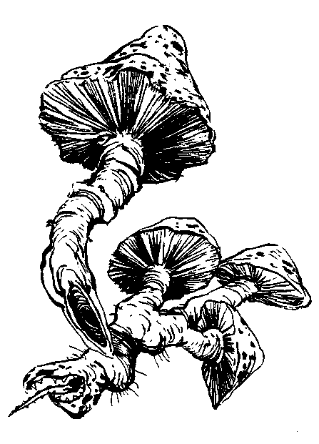
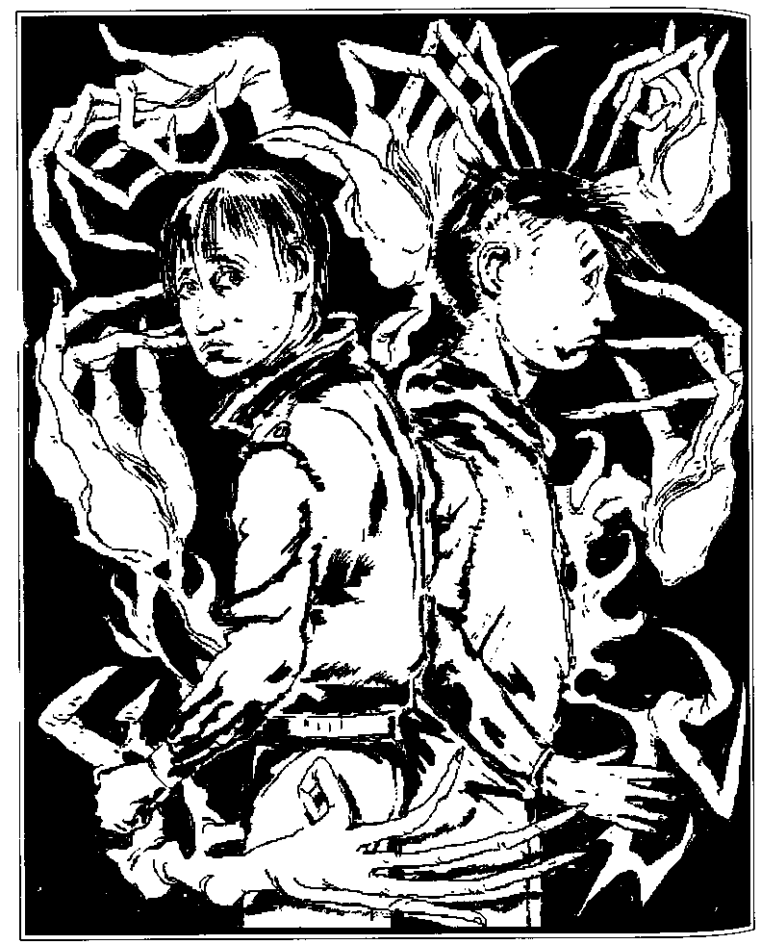

XI


Al día siguiente, no vio por allí ni a Lulu ni a Wendell. La señora Griffin dijo haberlos visto antes del desayuno y que luego desaparecieron. Harvey, por tanto, estaba libre y podía actuar por su cuenta en lo que quisiera. Trató de no pensar en lo que había ocurrido la noche anterior, pero no podía evitarlo.
Fragmentos de conversación acudieron a su memoria y se interrogaba constantemente. ¿Qué había querido decir Jive, por ejemplo, cuando le dijo a Harvey que convertirlo en un vampiro no era tanto un juego como una educación? ¿Qué clase de lección había aprendido al saltar de un tejado para asustar a Wendell?
¿Y toda aquella historia acerca de ladrones de almas y de cómo había que servirlos? ¿Era el señor Hood, de quien hablaba Jive, el gran poder al cual todos ellos tenían que servir? Si Hood estaba en la casa, ¿por qué nadie —Lulu, Wendell o él mismo— lo había visto? Harvey había tratado de obtener detalles de Hood, y obtuvo de sus dos amigos la misma respuesta: no habían oído ni pasos, ni susurros ni risas. Si el señor Hood estaba aquí realmente, ¿dónde se escondía y por qué?
Tantas preguntas y tan pocas respuestas...
Y luego, como si estos misterios no fueran ya bastante, se había presentado otro para inquietarle. Por la tarde, cuando se hallaba descansando a la sombra de la casa del árbol, oyó un grito de desesperación; miró a través de las hojas y vio a
Wendell cruzar el césped corriendo. Iba vestido con anorak y botas, a pesar de que hacía un calor sofocante, y daba patadas al suelo como un loco.
Harvey le llamó; pero o bien no le oyó o decidió no hacerle caso. Por ello descendió y persiguió a Wendell por el lado de la casa. Cuando dio la vuelta hacia la parte de detrás lo encontró en el huerto, sudado y con la cara enrojecida.
—¿Qué te pasa? —preguntó Harvey.
—¡No puedo salir! —respondió Wendell, aplastando con el pie una manzana medio podrida bajo sus pies—. ¡Quiero marcharme, Harvey, pero no hay salida!
—¡Seguro que la hay!
—Lo he estado intentando horas y horas, y puedo asegurarte que la niebla me devuelve al lugar por donde he venido.
—¡Eh, cálmate!
—Quiero irme a casa, Harvey —dijo Wendell, ahora llorando—. La pasada noche fue demasiado para mí. Aquella cosa quería mi sangre. Sé que no me crees...
—Te creo —dijo Harvey—. De verdad, te creo.
—¿Seguro?
—Claro que sí.
—Bien, pues tú también deberías marcharte, porque si yo me voy vendrá a por ti.
—No lo creo —aseguró Harvey.
—Me he hartado ya de este lugar —dijo Wendell—. Es peligroso. Oh, sí, sé que parece que todo es perfecto, pero...
Harvey le interrumpió:
—Creo que deberíamos bajar la voz. Y hablar de esto reposadamente y en privado.
—¿Como dónde? —preguntó Wendell con terror en sus ojos—. Todo el lugar nos está vigilando y escuchando. ¿No lo sientes?
—¿Por qué tendría que ser así?
—¡No lo sé! —exclamó Wendell—. Pero anoche pensé que si no dejo este lugar ahora, voy a morir aquí. Voy a desaparecer cualquier noche; o volverme loco como Lulu. —Bajó la voz para hablar susurrando—. Ya sabes que no somos los primeros. ¿De dónde ha salido toda la ropa que hay arriba? Todas las chaquetas, zapatos y sombreros. Pertenecieron a chicos como nosotros.
Harvey se estremeció. ¿Había jugado a trucos y bromas con los zapatos de un muchacho muerto?
—Quiero salir de aquí —dijo Wendell, con lágrimas resbalando por sus mejillas—. Pero no hay salida.
—Si hay una entrada ha de haber una salida —razonó Harvey—. Iremos al muro.
Dicho esto, empezó a andar. Wendell le siguió, doblando la esquina de la casa y bajando luego por la pendiente del césped. El muro de niebla parecía completamente inofensivo mientras se aproximaban a él.
—Ten cuidado —advirtió Wendell—. Tiene trucos guardados en la manga.
Harvey acortó el paso, esperando que el muro se abriera, o incluso que le acogiera como cuando entró. Pero no hizo nada. Más intrépido ahora, avanzó, adentrándose en la niebla, seguro de salir al otro lado. Pero por alguna clase de magia, se encontró con la casa enfrente, sin notar siquiera que le habían dado la vuelta y regresado a la parte de dentro.
—¿Qué ha pasado? —se preguntó.
Asombrado, volvió a pasar entre la niebla. Ocurrió exactamente lo mismo. Entró en línea recta y salió, pero en dirección opuesta. Lo repitió una y otra vez. Siempre lo mismo; el truco operó de la misma manera, hasta que Harvey se sintió tan frustrado como Wendell media hora antes.
—Y ahora, ¿me crees? —dijo Wendell.
—Sí.
—Entonces, ¿qué vamos a hacer?
—Bueno, ante todo bajar la voz —susurró Harvey—. Tenemos todo el día. Vamos a hacer como si hubiéramos abandonado la idea de huir. Voy a inspeccionar el terreno.
Empezó sus investigaciones tan pronto como volvieron a la casa, yendo en busca de Lulu. La habitación estaba cerrada. Primero llamó a la puerta, luego la llamó por su nombre. Al no obtener respuesta, empujó y vio que la puerta no estaba cerrada con llave.
—¿Lulu...? —dijo, abriendo la puerta—. Soy Harvey.
No estaba allí, pero le tranquilizó ver que había dormido en la cama y que aparentemente había estado jugando con sus animalitos no mucho antes. Las puertas de la casa de muñecas estaban abiertas y había lagartos por todas partes.
Percibió, sin embargo, una cosa extraña. El ruido de un chorro de agua lo atrajo hasta el cuarto de baño, donde encontró la bañera llena casi hasta el borde, y las prendas de Lulu esparcidas sobre los ladrillos encharcados.
Cuando bajó a la planta preguntó a la señora Griffin:
—¿Ha visto usted a Lulu?
—No, en las últimas horas —respondió—. Pero ha estado muy reservada. —La señora Griffin puso la cara seria y miró a Harvey—. Yo, de ti, no me ocuparía demasiado de esto, hijo. Al señor Hood no le gustan los huéspedes curiosos.
—Sólo trataba de saber dónde estaba —le respondió Harvey.
La señora Griffin frunció las cejas y trabó la lengua contra su pálida mejilla, como si quisiera hablar pero no se atreviera.
—De todas maneras —prosiguió Harvey, pinchando deliberadamente a la señora Griffin—, no creo que el señor Hood exista.
—Ten cuidado —respondió ella con la voz más grave y frunciendo más profundamente la frente—. No te conviene hablar del señor Hood de esa forma.
—He estado aquí... días y días —dijo Harvey, dándose cuenta, al hablar, de que había perdido la cuenta del tiempo que llevaba en la casa—, y no le he visto ni una sola vez. ¿Dónde está?
Ahora, la señora Griffin se acercó a Harvey con las manos levantadas y, por un momento, pensó que iba a pegarle. Pero, en su lugar, le cogió por los hombros sacudiéndole.
—¡Por favor, hijo! Conténtate con lo que sabes. Estás aquí para pasártelo bien durante un tiempo. Y mira, muchacho, es muy poco tiempo. El tiempo vuela. ¡Oh, Dios mío, cómo vuela!
—Se trata sólo de unas pocas semanas —dijo Harvey—. No voy a estar aquí siempre. —Ahora era él quien la miraba fijamente—. ¿O sí? —preguntó.
—¡Basta! —exclamó ella.
—Usted cree que voy a estar aquí para siempre, ¿no es verdad? —dijo, librándose de sus manos—. ¿Qué es este lugar, señora Griffin? ¿Es una especie de prisión?
Ella movió la cabeza, negativamente.
—No me mienta —continuó él—. Sería absurdo. Estamos encerrados aquí, ¿no es cierto?
Ahora, aunque el cuerpo de la señora Griffin temblaba de la cabeza a los pies, osó insinuar un ligero asentimiento.
—¿Todos nosotros? —dijo, y ella nuevamente asintió—. ¿Usted también?
—Sí —susurró—. Yo también. Y no hay forma de escapar, créeme. Si tratas nuevamente de escapar, Carna irá a por ti.
—Carna... —recordó de pronto el nombre por la conversación entre Jive y Marr.
—Está arriba —dijo la señora Griffin—. En el tejado. Allí viven los cuatro. Rictus, Marr, Carna...
—... y Jive.
—¿Lo conoces?
—Los he conocido a todos, excepto a Carna.
—Rezo para que nunca lo conozcas —dijo la señora Griffin—. Ahora escúchame, Harvey. He conocido a muchos niños que han pasado por esta casa. Los ha habido de todos tipos —alocados, egoístas, simpáticos, valientes...—, pero tú..., tú eres una de las almas más brillantes que mis ojos han visto. Quiero que disfrutes tanto como puedas de tu estancia aquí. Utiliza bien las horas, porque habrá menos de las que tú piensas.
Harvey escuchaba pacientemente. Luego, cuando ella hubo terminado, dijo:
—De todas formas, aún quiero conocer al señor Hood.
—El señor Hood está muerto —dijo la señora Griffin, exasperada por su persistencia.
—¿Muerto? ¿Lo jura?
—Lo juro —respondió—. Sobre la tumba de mi pobre gato Clue, lo juro: el señor Hood está muerto. Por tanto, no me preguntes más acerca de él.
Ésta era la primera vez que la señora Griffin había llegado al punto de dar una orden a Harvey, y aunque quería presionarla aún más, decidió no hacerlo. En su lugar, dijo que sentía haber tenido que sacar el tema y que no lo haría más. Luego la dejó con sus secretos pesares.
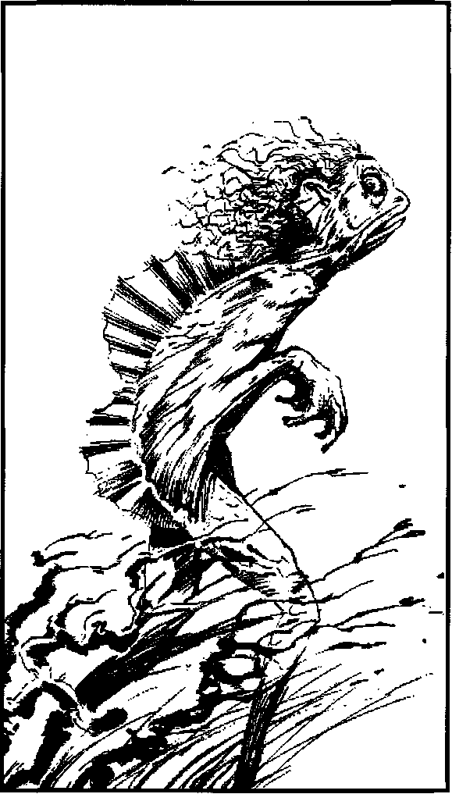

XII
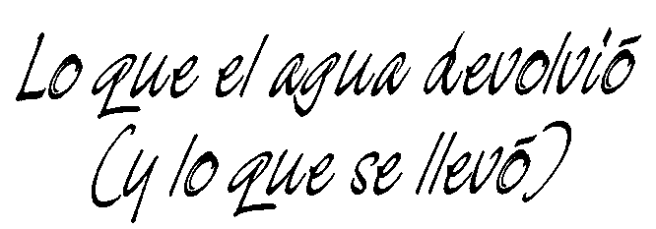

Y bien...? —dijo Wendell cuando Harvey fue a su habitación—. ¿Cuál es la historia? Harvey se encogió.
—Todo va bien —contestó—. ¿Por qué no nos divertimos mientras podamos?
—¿Divertirnos? —exclamó Wendell—. ¿Cómo podemos divertirnos si estamos encerrados?
—Se está mejor aquí que en el mundo de fuera —dijo Harvey, ante la mirada confusa de Wendell—. Es verdad, ¿no te parece?
Mientras hablaba, agarró la mano de Wendell, y éste advirtió que en la palma de Harvey había una bola de papel que éste trataba de pasarle.
—Quizá te convendría buscar un rincón para leer un poco —insinuó, bajando la mirada a sus manos mientras hablaba.
Wendell cogió la idea. Retiró la nota enrollada de las manos de Harvey y dijo:
—Puede que lo haga.
—Bien —concluyó Harvey—. Yo voy fuera, a tomar el sol mientras pueda.
Esto fue exactamente lo que hizo. Tenía muchos planes que llevar a cabo antes de la medianoche, que sería, de acuerdo con la nota pasada a Wendell, cuando deberían encontrarse para escapar. Era muy posible que incluso las fuerzas que guardaban la casa tuvieran que dormir de vez en cuando (la tarea de mantener aquel ciclo de estaciones no podía ser fácil), y de todas las horas de posible ausencia para dormir, la medianoche parecía la más indicada.
Pero no esperaba que fuera fácil. La casa había sido una trampa durante décadas (siglos tal vez: ¿quién podía saber la edad de su maléfico espíritu?) e incluso a medianoche no serían tan estúpidos como para dejar la salida completamente abierta. Tendrían que ser rápidos e inteligentes, sin acobardarse ni perder la serenidad una vez estuvieran entre la niebla. El mundo estaba allí fuera, en alguna parte. Todo lo que debían hacer era hallarlo.

Cuando se encontró con Wendell para celebrar el Halloween, supo que había leído y comprendido la nota. Había una mirada en los ojos de Wendell que decía: «Estoy dispuesto. Nervioso, pero dispuesto».
El resto de la noche pasó para los dos como una representación de una extraña comedia, en la cual ellos eran los actores y la casa (o quienes fueran los que la vigilaban) el auditorio. Ellos iban a divertirse como si fuera una noche igual que las otras, yendo a jugar a los trucos, con risas y exhibiendo buen humor (temblando sobre sus zapatos prestados), volviendo luego a cenar y a pasar en la casa la que esperaban que fuera la última Navidad. Abrieron sus regalos (un perro mecánico para Wendell y un juego de magia para Harvey), dieron las buenas noches a la señora Griffin («Adiós», desde luego, no «buenas noches», aunque Harvey no se atrevió a decírselo) y se fueron a la cama.
Se hizo el silencio en la casa; más silencio que nunca. La nieve no chocaba contra los cristales ni el viento contra la chimenea. Era, pensó Harvey, el silencio más profundo que nunca había escuchado; tan profundo que podía oír los latidos del corazón en sus orejas, y cada roce de su cuerpo con las sábanas sonaba como un redoble de tambores. Poco antes de medianoche, se levantó y se vistió, moviéndose lentamente y con cuidado para hacer el menor ruido posible. Después salió al pasillo y —escurriéndose como un ladrón de sombra a sombra— bajó rápidamente las escaleras y se introdujo en la noche.
No salió por la puerta principal (era grande y chirriaba demasiado) sino por la de la cocina, que daba al lado de la casa. Aunque el viento había cesado, el aire todavía picaba y la superficie nevada se había helado. Crujía al andar, por más que pisara suavemente. Pero empezaba a confiar en que los ojos y las orejas de la casa estuvieran cerrados a esta hora (si no, ¿por qué no había sido descubierto?) y podía bordearla sin atraer su atención.
Cuando estaba a punto de doblar la esquina, sin embargo, aquella esperanza se agrió, ya que alguien, detrás de él, le llamó por su nombre desde la oscuridad. Congeló sus pasos pensando que no sería visto, pero la voz vino de nuevo y otra vez con su nombre. No era una voz conocida. Seguro que no era Wendell ni la señora Griffin, como así tampoco Jive, Rictus ni Marr. Esta voz era débil y quebradiza; la voz de alguien que apenas sabía formar las sílabas de su nombre.
—Harrr... vvey...
Y luego, de golpe, reconoció aquella voz. Su corazón —que ya llevaba haciendo un trabajo extra desde que había saltado de la cama— sonó tan alto en sus oídos que casi le hizo olvidar la llamada cuando latió de nuevo.
—¿Lulu...? —murmuró.
—Sí... —respondió la voz.
—¿Dónde estás?
—Cerca —dijo.
Observó el follaje, esperando algún vislumbre de ella, pero todo lo que pudo ver fue el reflejo centelleante de la luz estelar en la escarcha de las hojas,
—Te vas... —dijo ella, con la voz entrecortada.
—Sí —susurró él—. Y tú vas a venir con nosotros.
Avanzó un paso hacia ella, y al hacerlo, una parte del brillo que había atribuido a la escarcha se apartó de él.
¿Qué clase de vestidura llevaba Lulu que resplandeciera de aquel modo?
—No temas —dijo él.
—No quiero que me mires —respondió ella.
—¿Qué es lo que pasa?
—Por favor... —suplicó—, guarda la distancia...
Ella retrocedió aún más y pareció perder el equilibrio. Se cayó al suelo, removiendo el follaje. Harvey avanzó hacia ella para ayudarla, pero detuvo sus pasos al oír su protesta entre sollozos.
—Yo sólo quiero ayudarte —dijo.
—No puedes ayudarme —le respondió, pronunciando cada palabra con dificultad—. Es demasiado tarde. Tú debes... irte... mientras... aún puedas. Yo sólo... quería... darte... algo para que me recuerdes.
Él vio su movimiento en las sombras, y trató de acercarse más.
—¡No mires! —dijo ella.
Él volvió la cabeza.
—Ahora cierra los ojos y prométeme que no los vas a abrir.
Él obedeció y cerró los ojos.
—Lo prometo.
Y ahora sintió su proximidad. Su respiración era entrecortada y dificultosa.
—Abre tu mano —exigió Lulu.
Su voz era ahora cercana. Sabía que si abría los ojos se encontraría con ella cara a cara, pero había hecho una promesa y estaba decidido a cumplirla. Extendió la mano y sintió primeramente uno, después dos y luego tres pequeños y pesados objetos, fríos y mojados, depositados en su ahuecada palma.
—Esto fue todo... que pude encontrar... —dijo Lulu—. Lo siento.
—¿Puedo mirar? —preguntó Harvey.
—No aún. Déjame... marchar... primero...
Él cerró la mano guardando los regalos que le había dado, tratando de adivinar lo que eran por el tacto. ¿Qué eran? ¿Trozos de piedra, o hielo? No, eran tallados. Pudo notar muescas en uno; una cabeza en otro. Y ahora, naturalmente, sabía lo que su mano contenía: tres supervivientes del arca, rescatados de las profundidades del lago.
La respuesta no le reconfortó, sino todo lo contrario. Se estremeció cuando relacionó la incógnita del brillo plateado con el conocimiento de lo que le había dado. Ella había buceado hasta el fondo del lago para recuperar aquellas figuras, un descenso que estaba más allá de las posibilidades de un ser de tierra.
No era extraño que se hubiera retirado en las sombras, ordenándole que no la mirara. Ya no era humana. Se estaba volviendo —o se había vuelto ya— una hermana de aquellos extraños peces que circulaban en aquellas oscuras aguas: animales de sangre fría y piel plateada.
—Oh, Lulu... —exclamó—. ¿Cómo ha podido ocurrir?
—No pierdas el tiempo conmigo —murmuró—. Márchate mientras tengas una oportunidad.
—Quiero ayudarte —insistió todavía.
—No puedes... —fue la respuesta—. No puedes ayudarme... He estado aquí demasiado tiempo. Mi vida ha llegado al final...
—Eso no es verdad —dijo Harvey—. Tenemos la misma edad.
—Pero he estado aquí tanto tiempo... Ni siquiera recuerdo... —Su voz se alejaba.
—No recuerdas ¿qué?
—Puede que ni tan sólo quiera recordar. —Dio un ahogado suspiro—. Tú debes irte... —dijo susurrando— ahora que aún puedes.
—No tengo miedo.
—Entonces eres un estúpido —dijo—, porque deberías tenerlo.
Se oyeron los crujidos de las matas.
—Espera —dijo Harvey. Ella no respondió—. ¡Lulu!
El movimiento de la vegetación era más intenso al marcharse, y a medida que el sonido se iba disipando, pensó que ella estaría ya casi fuera de su alcance. Rompiendo la promesa, abrió los ojos y la vio por unos instantes mientras huía; una sombra en las sombras, no más. Empezó a seguirla, sin saber qué le diría o haría cuando diera con ella, pero sabiendo que nunca se perdonaría el no haber hecho nada para ayudarla de algún modo.
Tal vez si la persuadiera de marcharse con él, fuera de la sombra de la casa, su magia viciosa podría anularse. O quizás él podría encontrar en el mundo exterior algún médico para ella que pudiera curar su malformación. Cualquier cosa, antes que permitir que volviera al lago.
Ahora, sus aguas estaban a la vista, brillando oscuramente entre las ramas del bosquecillo. Lulu había llegado al banco y, por un momento, pudo verla bajo una luz muy tenue. Todo lo que Harvey había temido era verdad, y aún más. Una aleta crecía en su encorvada y escamosa espalda; sus piernas casi se habían fundido en una sola; sus brazos se habían vuelto cortos y rechonchos, y sus dedos estaban unidos por membranas.
Pero el golpe más duro fue al ver su cara cuando se volvió para mirarle.
Su cabello se había caído y había desaparecido su nariz. Su boca había perdido los labios y sus ojos azules se habían convertido en plateadas bolas giratorias, sin cejas ni pestañas. Y a pesar de su monstruosidad, aún había humanidad en sus ojos y en aquella cara; una terrible tristeza que nunca podría abandonar su corazón aunque viviera mil años.
—Tú has sido mi amigo —dijo ella, balanceándose en el banco—. Gracias por ello.
Luego se lanzó al agua.
En un impulso, él se acercó a la orilla del lago, pero cuando llegó al lugar donde ella había saltado, las orillas ya se estaban disipando y las burbujas se habían roto.
Observó las frías aguas durante un minuto o dos, esperando que ella le viera y subiera a la superficie; pero se había ido a un lugar donde él no podía seguirla, y esto, al parecer, era el final.
Empuñando fuertemente los regalos como talismanes, se retiró del lago y emprendió la marcha, bajando por el césped, hacia la cita que tenía con Wendell.
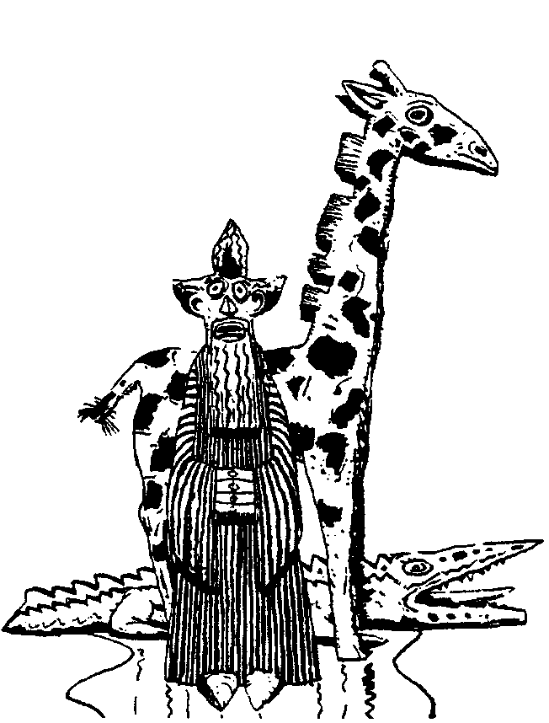
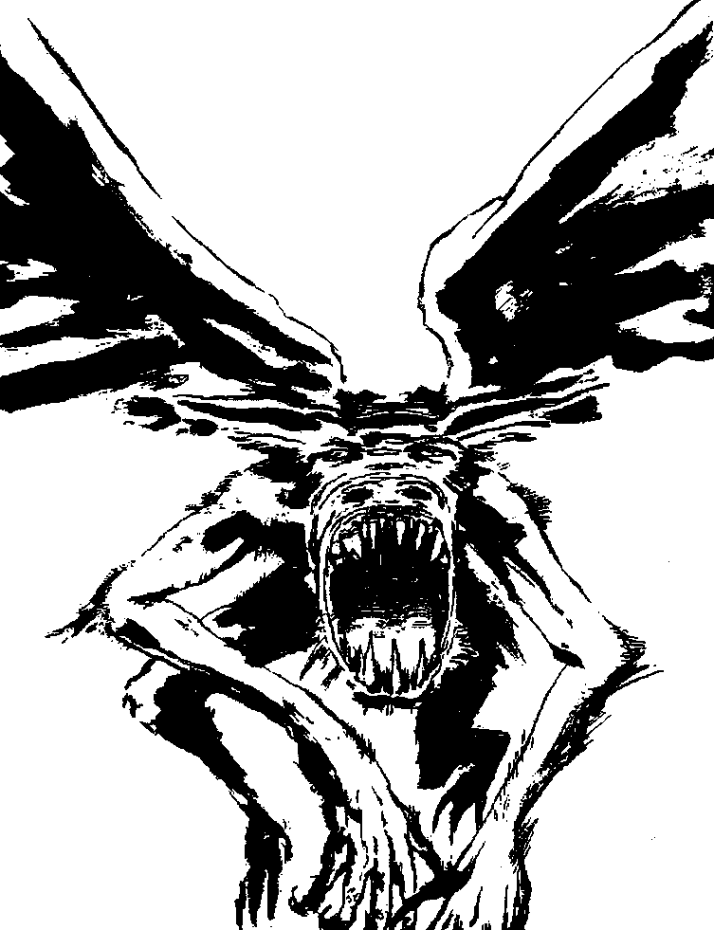

XIII
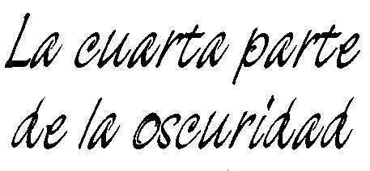

Qué te ha pasado? —susurró Wendell cuando Harvey llegó al final del césped—. ¡Creí que debimos encontrarnos a la medianoche! —Me he... sentido acechado —dijo Harvey.
Había empezado a hablar con la intención de contarle lo que había acontecido, pero su amigo ya estaba obviamente lo bastante nervioso como para que, encima, supiera la desgracia de Lulu. Harvey se guardó en el bolsillo las tres piezas supervivientes del arca y decidió hablarle del encuentro sólo cuando Wendell estuviera a salvo, fuera de aquel terrible lugar.
Solamente había una cosa entre ellos y aquel anhelo: el muro de niebla. Ahora, como siempre, parecía del todo inocente. Pero se trataba de una ilusión, naturalmente, como tantas otras cosas en el reino del señor Hood.
—Debemos estar bien organizados en esta operación —dijo Harvey a Wendell—. En cuanto estuvimos dentro del muro perdimos nuestro sentido de la dirección. Por tanto, debemos estar seguros de caminar en línea recta y no permitir que la niebla nos haga girar en redondo.
—¿Y cómo lo hacemos? —preguntó Wendell.
—Creo que uno de nosotros debería ir primero y el otro seguirle cogido de la mano.
—Yo —dijo ávidamente Wendell—. Yo iré primero.
—No hay problema. Luego, yo te mantendré de espaldas a la casa y te guiaré. ¡Quién sabe! A lo mejor el muro es tan delgado que puedes tirar de mí.
—Esperémoslo —dijo Wendell.
—¿Estás a punto? —preguntó Harvey, extendiendo la mano.
Wendell la cogió.
—Cuando tú lo estés —respondió.
—Entonces, vámonos.
Wendell asintió y dio sus primeros pasos hacia el interior de la niebla. Al instante, Harvey sintió que le apretaba fuertemente la mano.
—No... te... sueltes —pidió Wendell, con voz ya remota, pese a hallarse sólo a un paso de distancia.
—Sigue andando —dijo Harvey, al alcanzar la distancia del brazo estirado—. ¿Alguna señal de...?
Antes de que pudiera terminar su pregunta, un ruido procedente de la casa le cerró la boca. Miró hacia atrás. La puerta principal estaba abierta y había luz dentro; se dibujaba la silueta de una figura que bajaba, a toda prisa, los escalones del porche. Era la señora Griffin.
El ruido que había oído, sin embargo, no procedía de ella. Aquel sonido no podía producirlo nadie de naturaleza humana. Vio a la señora Griffin mirando hacia el tejado mientras bajaba corriendo por la pendiente del césped. Al seguirla con la mirada, vio al productor de aquel ruido elevarse hacia las estrellas.
Aun no pudiendo ver su cara, él conocía su nombre. Hood tenía cuatro servidores, y él había conocido sólo a tres: Rictus, Jive y Marr. Allí estaba el cuarto: Carna, el ladrón de dientes; Carna, el devorador; Carna, la bestia que la señora Griffin esperaba que Harvey nunca conociera.
—¡Volved a la casa, niños! —gritó la señora Griffin bajo un ruido ensordecedor de grandes alas—. ¡Rápido! ¡Rápido!
Harvey dio un tirón al brazo de Wendell al tiempo que le gritaba, pero éste tenía ya una vaharada de libertad en las ventanas de la nariz y no estaba dispuesto a dejarla escapar.
—¿A qué estáis esperando? —insistió la señora Griffin—. ¡Salid de ahí enseguida u os arrancará la cabezal
Harvey alzó la mirada a la bestia que se lanzaba sobre ellos y vio que la señora Griffin no mentía. Las mandíbulas de Carna eran lo suficiente grandes como para partirle en dos de un solo mordisco. Pero no podía dejar a Wendell en la niebla. Empezaron la aventura juntos y así debían terminarla, vivos o muertos. No tenía más elección que meterse él también en la niebla y esperar que Wendell hubiera llegado a ver algo del mundo exterior y pudiera arrastrarle a él hasta la calle.
Al dar este paso, oyó a la señora Griffin decir algo sobre marcar el camino. Entonces fue cegado por la fría niebla y la voz de ella ya no era más audible que un susurro apagado.
Los chillidos de Carna, sin embargo, no se habían apagado. Estremecían el aire en la oscuridad, espetando los pensamientos de Harvey de la misma forma que aquellos dientes ensartarían su cabeza si la bestia llegara a alcanzarle.
—¡Wendell! —gritó Harvey—. ¡Viene a por nosotros!
Vislumbró por un momento la figura, por encima de él, y luego la cara de Wendell, borrosa por la niebla. Éste se volvió y dijo:
—¡No hay salida!
—¡Ha de haberla!
—¡No puedo encontrarla! —exclamó Wendell, siendo su respuesta casi ahogada por los chillidos de Carna.
Harvey miró hacia atrás, por donde había venido, más temeroso de no saber dónde estaba la bestia que de verla, por más aterradora que fuera su visión. Había encima un remolino de niebla, pero vio la forma de Carna cuando descendía. Era el más monstruoso de la prole; su piel estaba podrida y se extendía sobre hueso barbado y pulido. Su garganta era un nido de lenguas culebrinas y en sus mandíbulas había centenares de dientes.
«Esto es el final —pensó Harvey—. He estado vivo sólo diez años y cinco meses, y ahora mi cabeza está a punto de serme arrancada y comida por este animal.»
Después, por el rabillo del ojo, apareció una extraña visión. Los brazos de la señora Griffin metiéndose en la niebla para dejar en el suelo el gato Blue.
—¡Tiene un buen sentido de la dirección! —Harvey la oyó decir—. ¡Seguidle, seguidle!
No necesitó que se lo repitiera. Ni tampoco el gato Blue. Con la cola enderezada, echó a andar y Harvey tiró del brazo de Wendell para seguirle. El gato era rápido, pero también lo era Harvey. Tenía los ojos clavados en aquella cola brillante, aunque el torbellino alado, a su espalda, indicaba que Carna había entrado en la niebla.
Dos zancadas; tres zancadas; cuatro. Y ahora, la niebla parecía hacerse menos espesa. Oyó el grito de victoria de Wendell.
—¡La calle! ¡La he visto!
Inmediatamente después, Harvey también la vio. Las aceras estaban mojadas por la lluvia y brillaban a la luz de los faroles.
Ahora se atrevió a mirar hacia atrás y vio a Carna, con las mandíbulas a un metro de sus cabezas.
Se deshizo del brazo de Wendell y empujó a su amigo hacia la calle al mismo tiempo que se agachaba. La mandíbula inferior de Carna rozó su espina dorsal, pero la bestia se movía a demasiada velocidad para mantener el control, y en lugar de virar en redondo y coger su presa, siguió volando, introduciéndose en el mundo real.
Wendell ya estaba allí; Harvey se unió a él momentos después.
—¡Lo hicimos! —gritó Wendell—. ¡Lo hicimos!
—¡También lo ha hecho Carna! —dijo Harvey, señalando la bestia cuando ésta subía hacia el nuboso cielo para dar la vuelta y volver hacia ellos—. Quiere conducirnos nuevamente adentro.
—¡Yo no vuelvo allí! —gritó Wendell—. ¡Nunca! Jamás volveré allí dentro!
Carna oyó su desafío. Sus encendidos ojos se fijaron en él y bajó como un rayo. Sus chillidos resonaban en las desérticas calles en plena noche.
—¡Corre! —dijo Harvey.
Pero la mirada de Carna había paralizado a Wendell. Harvey lo agarró y estaba a punto de emprender una carrera con él cuando el sonido de la bestia se hizo distinto. El triunfo se convirtió en duda; la duda se convirtió en pena; y ahora, Carna ya no bajaba en picado, sino que se caía. Se abrían agujeros en sus alas como por efecto de una horda de invisibles polillas que se comieran su tejido.
Se esforzó en remontar el vuelo, pero sus heridas alas se negaron a realizar su función. Segundos más tarde se estrelló contra el suelo. Su impacto fue tan fuerte que se mordió una docena de lenguas y desparramó medio centenar de dientes a los pies de los muchachos. Sin embargo, no murió de la caída. Aun agonizando por sus heridas, se ayudó de las erizadas muletas de sus alas y empezó a arrastrarse hacia el muro. Incluso ahora, en su calamitoso estado, conservaba su ferocidad y, dando golpes a derecha e izquierda, apartó de su camino a Harvey y a Wendell.
—No puede sobrevivir aquí fuera... —observó Wendell en voz alta—, se está muriendo.
Harvey hubiera deseado tener un arma para que la bestia no pudiera volver a su refugio, pero tenía que contentarse con verla en aquel estado. «Si no hubiera sido tan ávida de nuestra carne —pensó—, no hubiera volado tras de nosotros a una velocidad tal que la ha llevado a tener que soportar dolor y humillación.» Había aquí una lección que debería recordar: el mal, por más poderoso que pueda parecer, puede ser vencido por su propia codicia.
Luego la criatura se marchó y dejó tras de sí una cortina de niebla.
Sólo había un signo que recordaba los misterios del otro lado del muro: la cara del gato Blue observando el mundo que él, al igual que los demás ocupantes de la casa de vacaciones, nunca podría explorar. Su mirada azulada se encontró con la de Harvey por un momento; seguidamente miró hacia atrás, hacia su prisión, como si oyera la llamada de la señora Griffin, y con una mirada triste, se volvió y desapareció en la niebla.
—Fantástico —dijo Wendell, contemplando las calles mojadas—. Es como si nunca las hubiera dejado.
—¿Tú crees? —objetó Harvey.
Él no estaba tan seguro. Se sentía diferente: marcado por su aventura.
—No sé si recordaremos que estuvimos allí, dentro de una semana —comentó Wendell.
—Oh, sí. Yo lo voy a recordar —respondió Harvey—. Me he llevado algunos recuerdos.
Buscó en su bolsillo las figuras del arca. Al intentar sacarlas sintió que se estaban desmigajando, como si el mundo real se cobrara sus derechos de entrada.
—Ilusiones... —murmuró mientras se convertían en polvo y desaparecían entre sus dedos.
—¿A quién le importa? —dijo Wendell—. Es hora de irnos a casa. Y esto no es ilusión.
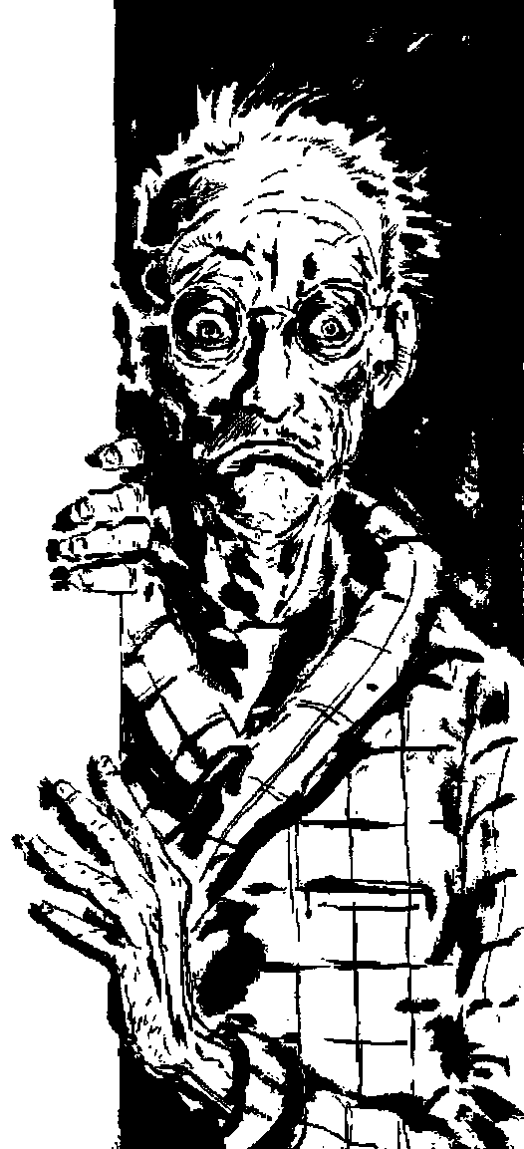

XIV


Les llevó una hora a los muchachos llegar al centro de la ciudad, y allí se despidieron, puesto que para llegar a sus casas debían seguir caminos opuestos. Pero antes, intercambiaron direcciones, prometiendo ponerse en contacto al cabo de uno o dos días, a fin de que cada uno pudiera apoyar al otro en cuanto al relato de lo ocurrido en la casa de vacaciones. Iba a ser muy difícil que la gente creyera lo que les había sucedido, pero siempre habría más posibilidades si fueran dos las voces que contaran la misma historia.
—Sé lo que hiciste allí —dijo Wendell antes de partir—. Me salvaste la vida.
—Tú habrías hecho lo mismo por mí —respondió Harvey.
Wendell parecía dudar.
—Pude haber querido hacerlo —confesó, algo avergonzado—, pero nunca he sido muy valiente.
—Hemos escapado juntos —puntualizó Harvey—. Yo no habría podido hacerlo sin ti.
—¿De veras?
—De veras.
Wendell sintió ennoblecerse por ello.
—Sí —dijo—, puede que así sea. Bueno... Ya nos veremos.

Faltaban todavía varias horas para amanecer y las calles estaban virtualmente desiertas. Harvey tenía por delante un largo y solitario camino para llegar a su casa. Estaba cansado y un poco entristecido por la despedida de Wendell, pero el pensar en la bienvenida que le esperaba en el portal de su casa era como un resorte para sus pies.
Varias veces tuvo la impresión de haberse perdido, ya que las calles por donde pasaba no le eran familiares. Pasó por un barrio muy elegante, donde las casas y los coches estacionados en la calle eran de lo más bonito que nunca había visto. Otro, en cambio, era decadente, con las casas medio en ruinas y las calles llenas de escombros. Pero su sentido de orientación funcionó. Cuando el este empezó a palidecer y los pájaros empezaron a trinar en los árboles, dobló la esquina de su calle. Sus fatigadas piernas recobraron energía y, lleno de regocijo, emprendió una última carrera que le llevó a la entrada de su casa, donde llegó rendido y dispuesto a caer en brazos de sus padres.
Llamó a la puerta. Al principio no oyó nada en la casa, lo cual no debía sorprenderle dada la hora que era. Llamó otra vez, y luego otra. Finalmente se encendió una luz y oyó a alguien acercarse a la puerta.
—¿Quién es? —dijo su padre con la puerta todavía cerrada—. ¿Saben la hora que es?
—Soy yo —respondió Harvey.
Después de un ruido de cerrojos la puerta se abrió un poco.
—¿Quién es «yo»? —dijo el hombre, mirándole.
Parecía amable, pensó Harvey, pero no era su padre. Este hombre era mucho más viejo, su cabello era casi blanco y su cara delgada, arrugada y triste, con un bigote mal cuidado.
—¿Qué quieres? —preguntó.
Antes de que Harvey pudiera responder, una voz de mujer dijo:
—Sal de la puerta.
No pudo ver todavía a la segunda persona que hablaba, pero sí, por unos instantes, el papel del recibidor y los cuadros de la pared. Le tranquilizó ver que aquélla no era su casa. Simplemente, se había equivocado de puerta.
—Lo siento —dijo, retirándose—. No era mi intención despertarles.
—¿A quién buscas? —preguntó el hombre, ahora abriendo un poco más la puerta—. ¿Eres uno de los hijos de Smith?
A continuación, metió su mano en el bolsillo de su bata y sacó unas gafas.
«Ni siquiera puede verme bien —pensó Harvey—, pobre hombre.»
Pero antes de que las gafas llegaran a su nariz, apareció su mujer detrás de él y a Harvey le flaquearon las piernas al verla.
Aquella mujer era vieja, su cabello casi incoloro, como el de su marido, y su cara, todavía más arrugada y taciturna. Pero Harvey conocía aquella cara más que cualquier otra en la Tierra. Era la primera cara que había querido. Era su madre.
—¿Mamá...? —murmuró.
La mujer se detuvo y se quedó mirando al muchacho mientras sus ojos se llenaban de lágrimas. Apenas pudo pronunciar la palabra siguiente:
—¿Harvey...?
—¿Mamá...? Mamá, eres tú, ¿verdad?
Ahora el hombre ya tenía las gafas puestas y miró a través de ellas con los ojos bien abiertos.
—No es posible —dijo llanamente—. Éste no puede ser Harvey.
—Es él —dijo su esposa—. Es nuestro Harvey. Ha vuelto a casa.
El hombre sacudió la cabeza.
—¿Después de todos estos años? —dijo—. Ahora ya ha de ser hombre. Un hombre bien crecido. Éste es todavía un niño.
—Es él. Te lo aseguro.
—¡No! —respondió enérgicamente el hombre—. Es una jugarreta que nos ha hecho alguien para herir todavía más nuestros corazones. Como si no estuvieran ya demasiado rotos.
Cogió la puerta para cerrarla de golpe, pero la madre de Harvey le detuvo.
—Mírale —dijo—. Mira su vestidura. Es la misma que llevaba la noche que nos dejó.
—¿Cómo lo sabes?
—¿Crees que no lo recuerdo?
—Hace treinta y un años —dijo el padre de Harvey, aún observando al muchacho—. Esto no puede... no puede ser... —balbuceó, cuando su cara empezaba a mostrar un ligero reconocimiento—. Oh, Dios mío, —concluyó, con un ronco susurro—, es él, ¿no?
—Ya te dije que sí —respondió su esposa.
—¿No eres una especie de fantasma? —preguntó él a Harvey.
—¡Por Dios! —exclamó la madre—. ¡No es un fantasma! —Y traspasó el umbral, adelantando a su marido—. No sé cómo es posible, pero no me importa —dijo, abriendo los brazos a Harvey—. Todo lo que sé es que nuestro hijito ha vuelto a casa.
Harvey no podía hablar. Había demasiadas lágrimas en su garganta, en su nariz y en sus ojos. Todo lo que podía hacer era lanzarse a los brazos de su madre. Era maravilloso sentir sus manos acariciando su pelo y sus dedos enjugar sus mejillas.
—Oh, Harvey, Harvey, Harvey —insistía sollozando—. Pensábamos que ya nunca te volveríamos a ver. —Le besó más y más—. Creíamos que te habías ido para siempre.
—¿Cómo es esto posible? —quería saber todavía el padre.
—He rezado —dijo su madre.
Harvey tenía otra respuesta, aunque no la dijera. En el momento en que había puesto los ojos en su madre —tan cambiada, tan atormentada— comprendió al instante la terrible trampa que la casa de Hood les había tendido a todos ellos. Por cada día que pasaban allí, transcurría un año en el mundo real. Cada mañana, mientras jugaban dentro de aquel clima primaveral, pasaban meses. Por la tarde, cuando ganduleaban bajo el sol del verano, lo mismo. Y aquellos atardeceres, que parecían tan breves, eran otros tantos meses, al igual que las noches de Navidad, llenas de nieve y regalos. Todos se habían sucedido de una manera así de fácil y mientras él sólo había envejecido un mes, su papá y su mamá habían vivido treinta y un años de tortura, pensando que su hijo se había marchado para siempre.
El caso se aproximaba a esta realidad. Si él hubiera permanecido en la casa de las ilusiones, distraído por sus pequeños placeres, habría transcurrido toda una vida entre allí y el mundo real, y su alma habría pasado a ser propiedad del señor Hood. Él se habría unido a aquellos peces que circulaban por el lago, dando vueltas y más vueltas. Se estremeció sólo de pensarlo.
—Estás frío, querido —dijo su madre—. Vamos dentro.
Él, sorbió fuertemente los mocos y se enjugó las lágrimas con el dorso de la mano.
—Estoy muy cansado —dijo.
—Voy a hacerte la cama enseguida.
—No. Antes de irme a dormir quiero contaros lo que ha sucedido —respondió Harvey—. Es una larga historia de treinta y un años.
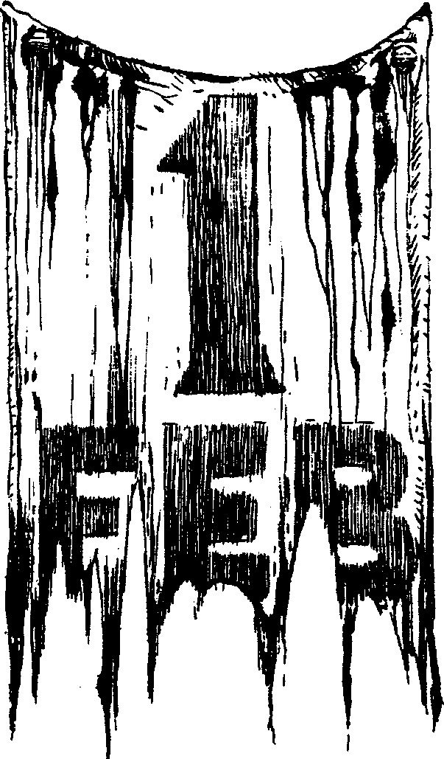
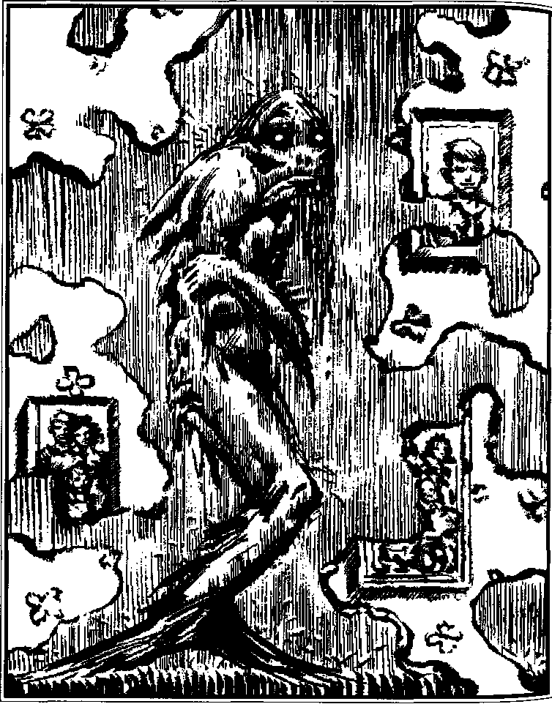

XV


Era una historia más difícil de contar de lo que parecía. Aunque algunos de los detalles surgían claros en su mente —la primera aparición de Rictus, el hundimiento del arca o la reciente fuga de él y Wendell—, había muchas cosas que no podía recordar bien. Era como si la niebla que había atravesado se hubiera filtrado en su cabeza, poniendo un velo en su memoria que cubría la casa y todo lo que ella contenía.
—Recuerdo haber hablado con vosotros por teléfono dos o tres veces —dijo.
—Tú no hablaste con nosotros, cielo —le respondió su madre.
—Entonces, esto fue otro engaño —dijo Harvey—. Debí suponerlo.
—Pero, ¿quién practicaba esos engaños? —preguntó su padre—. Si esa casa existe —y digo si existe— luego, quienquiera que sea su dueño, te secuestró a ti y, de alguna manera, te impidió crecer. Puede que te haya congelado...
—No —respondió Harvey—. Allí había calor, excepto cuando llegaba la nieve, claro está.
—Ha de haber alguna explicación lógica.
—Claro que la hay —afirmó Harvey—. Era magia.
Su padre movió la cabeza.
—Esto es una respuesta de niño —aseguró—. Y yo ya no soy un niño.
—Y yo sé lo que sé —contestó Harvey firmemente.
—No es mucho, querido —dijo la madre.
—Quisiera recordar más cosas.
Seguidamente, ella puso el brazo en el hombro de su hijo para confortarle.
—No te preocupes, hijo. Hablaremos de ello cuando hayas descansado.
—¿Podrías encontrar nuevamente esa casa? —le preguntó su padre.
—Sí —respondió Harvey, aunque se le puso la piel de gallina sólo de pensar en volver allí—. Creo que sí.
—Pues esto es lo que haremos.
—No quiero que él vuelva a ese lugar —dijo su madre.
—Debemos asegurarnos de que existe, antes de contarlo a la policía. Lo comprendes, ¿verdad, hijo?
Harvey asintió.
—Suena como si fuera algo que yo he inventado, lo sé. Pero no es así. Juro que no.
—Ven, cariño —dijo su madre—. Me temo que vas a encontrar tu habitación algo cambiada, pero aún es confortable. La mantuve tal como la dejaste durante años y años, confiando en que algún día encontrarías el camino de regreso. Al final pensé que si volvías, ya serías mayor y no te gustaría tener la habitación decorada con aeronaves y loritos. Por eso llamamos a los decoradores. Ahora es completamente nueva.
—Eso no me preocupa —dijo Harvey—. Es mi casa y esto es lo que realmente importa.
A primeras horas de la tarde, mientras dormía en su vieja habitación, estaba lloviendo; una lluvia intensa, propia del mes de marzo, que chocaba contra la ventana y pegaba con fuerza en la repisa. El ruido le despertó. Se incorporó en la cama. Los pelos de la nuca le picaban y supo que había estado soñando con Lulu. Pobre Lulu, la Lulu perdida, que arrastraba su deformado cuerpo entre los arbustos, llevando en su mano convertida en aleta los animales del arca que había rescatado del fango.
La imagen de su infelicidad era insoportable. ¿Cómo podría vivir en este mundo al cual había vuelto, sabiendo que ella había quedado prisionera de Hood?
—Yo te encontraré —murmuró para sí mismo—. Lo haré, juro...
Volvió a poner la cabeza en la fría almohada y escuchó el ruido de la lluvia hasta que el sueño llegó de nuevo.
Exhausto por sus viajes y traumas, no despertó hasta la mañana siguiente. La lluvia había cesado. Era el momento de hacer planes.
—He comprado un plano de todo Millsap —dijo su padre, desplegando su adquisición y extendiéndola sobre la mesa de la cocina—, Aquí está nuestra casa. —Ya había marcado el lugar con una cruz—. Ahora, ¿recuerdas algún nombre de calle de los alrededores de aquel lugar?
Harvey movió la cabeza negativamente.
—Estaba demasiado ocupado en escapar —dijo.
—¿Viste algún edificio en particular?
—Estaba oscuro y llovía.
—De modo que sólo podemos confiar en la suerte.
—La encontraremos —aseguró Harvey—. Aunque nos lleve toda la semana.
Había sido más fácil decirlo que hacerlo. Habían pasado más de tres décadas desde que había hecho el camino atravesando la ciudad con Rictus, y eran incontables las cosas que habían cambiado. Había nuevas plazas y nuevos barrios pobres; nuevos coches en las calles y nuevos aviones en el aire. Demasiadas distracciones para mantener a Harvey atento a las pistas.
—No recuerdo qué camino es tal o cual —admitió, después de haber buscado durante media jornada—. No hay ninguna calle que recuerde.
—Lo iremos intentando, hijo —dijo su padre—. Todo se aclarará.
No se aclaró nada. Pasaron el resto del día yendo de una parte a otra, esperando algún signo que accionara la memoria del muchacho, pero la tarea era frustrante. De vez en cuando, en alguna plaza o calle, Harvey diría:
—Puede que sea éste el lugar.
Y ellos marchaban en una dirección o en otra, sólo para encontrarse con que la pista se enfriaba pocas calles más allá.
Aquella tarde, su padre volvió a practicarle un examen.
—Si tan sólo pudieras recordar cómo era la casa —dijo—, yo podría describirla a la gente.
—Era grande. Esto lo recuerdo. Y vieja. Estoy seguro de que era muy vieja.
—¿Podrías dibujarla?
—Puedo intentarlo.
Y lo hizo. A pesar de no ser un gran artista, su mano parecía recordar más que su cerebro, puesto que al cabo de media hora había dibujado la casa con bastante detalle. A su padre le gustó.
—Mañana nos llevaremos este dibujo —dijo—. Puede que alguien lo reconozca.
Pero el segundo día fue tan frustrante como el primero. Nadie conocía la casa que Harvey había dibujado ni nada remotamente parecido. Al final de la tarde, el padre de Harvey ya se mostraba irritable.
—¡Es inútil! —dijo—. Por lo menos he preguntado a quinientas personas y nadie, absolutamente nadie, ha reconocido ni siquiera vagamente este lugar.
—No es nada raro —afirmó Harvey—. No creo que nadie que haya visto la casa haya podido escapar, excepto Wendell y yo.
—Deberíamos contar todo esto a la policía —dijo su madre—, y dejar que ellos tomen cartas en el asunto.
—¿Y qué les vamos a contar? —respondió el padre, levantando la voz—. ¿Que suponemos que hay una casa por ahí que se esconde en una niebla y roba niños por arte de magia? ¡Es ridículo!
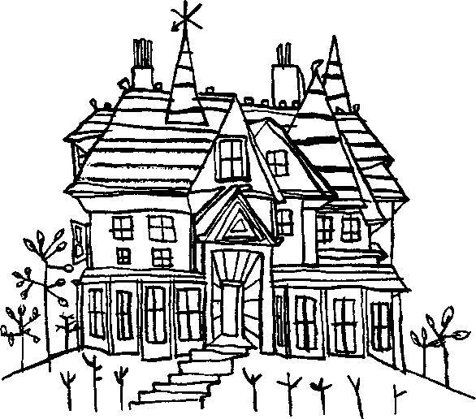
—Cálmate, por Dios —dijo la madre de Harvey—. Vamos a hablar de esto después de comer.
Volvieron a casa caminando, comieron y discutieron nuevamente el problema, pero sin llegar a ninguna solución. El señor Hood había tendido cuidadosamente sus trampas a lo largo de los años, para quedar protegido de las leyes del mundo real. Seguro, detrás de las nieblas de su ilusión, probablemente ya había encontrado a dos nuevos e inconscientes prisioneros para sustituir a Harvey y Wendell. Parecía que su maleficio continuaría sin ser descubierto ni castigado.
Al día siguiente, el padre de Harvey tomó una determinación.
—Esta búsqueda no nos lleva a ninguna parte —dijo—. Vamos a terminar con ella.
—¿Vas a ir a la policía? —preguntó la esposa.
—Sí. Y querrán que Harvey les cuente todo lo que sabe. Esto va a ser difícil, hijo.
—No me van a creer —dijo Harvey.
—Ésta es la razón por la que quiero hablarles yo primero —respondió su padre—. Encontraré a alguien que escuche.
Se marchó pronto, después de desayunar, con expresión de cansancio en su cara.
—Todo es culpa mía —aseguró Harvey a su madre—. Hemos perdido juntos todo este tiempo, sólo porque yo estaba aburrido.
—No te culpes, hijo. Todos estamos tentados, de vez en cuando, de hacer cosas que luego lamentamos. Algunas veces erramos al escoger.
—Yo sólo desearía saber cómo deshacer todo esto —respondió Harvey.
Su madre se fue de compras a media mañana y dejó a Harvey obsesionado con esta idea. ¿Había alguna forma de deshacer el daño que se había hecho? ¿De recuperar los años que le habían robado y vivirlos aquí, con la gente que le amaba y a quienes él amaba más en el mundo?
Estaba sentado junto a la ventana de su habitación, concentrándose en el problema, cuando vio la figura de un niño vagando en la esquina. Abrió la ventana y le gritó:
—¡Wendell! ¡Wendell! ¡Aquí!
Enseguida bajó corriendo la escalera. Cuando abrió la puerta, su amigo ya estaba en el umbral, con la cara enrojecida y mojada de lágrimas y sudor.
—¿Qué ha pasado? —preguntó—. Todo está cambiado. —Sus palabras eran entrecortadas por sollozos—. Mi papá se divorció de mamá y mamá se ha hecho tan vieja... Harvey, y gorda como una casa. —Se enjugó la nariz con el dorso de la mano y sorbió fuerte—. ¡No se suponía que fuera así! —concluyó—. ¿O, sí?
Harvey hizo cuanto pudo para explicarle cómo la casa les había traicionado, pero Wendell no estaba para teorías. Lo único que quería era quitarse de encima aquella pesadilla.
—Quiero que las cosas sean como antes —dijo llorando.
—Mi papá ha ido a la policía —le confesó Harvey—. Va a contárselo todo.
—Eso no hará ningún bien —afirmó Wendell desesperadamente—. Nunca encontrarán la casa.
—Tienes razón. Fui a buscarla con mis padres, pero fue inútil. Se está escondiendo.
—Claro que se esconde de ellos, estúpido —dijo Wendell—. No quiere a personas mayores.
—Es verdad —respondió Harvey—. Sólo quiere niños. Y apuesto que nos quieren a ti y a mí más que nunca.
—¿Por qué lo supones?
—Casi nos han tenido. Por poco nos comen vivos.
—Entonces, ¿crees que tienen un apetito especial por nosotros?
—Estoy seguro.
Wendell miró a sus pies por un momento.
—Tú crees que debemos volver, ¿no?
—Yo creo que nadie de los que han crecido, mi padre, tu madre o la policía, encuentren nunca la casa. Si queremos recuperar todos estos años, debemos ir a buscarlos nosotros.
—No me gusta mucho la idea —confesó Wendell.
—Tampoco a mí —dijo Harvey, pensando que debería dejar una nota a sus padres para que no creyeran que su vuelta había sido un sueño—. Debemos ir.
—¿Cuándo partimos?
—¡Ahora! —dijo Harvey resueltamente—. Ya hemos perdido demasiado tiempo.
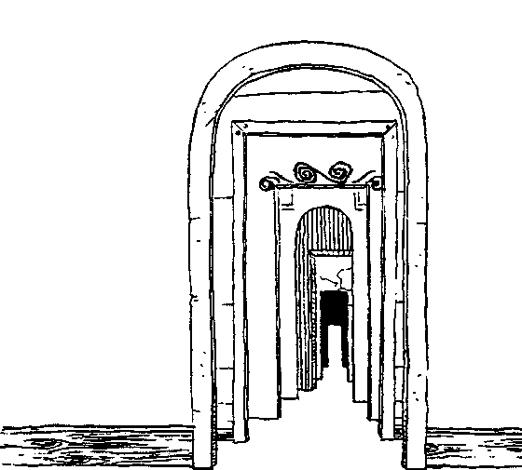
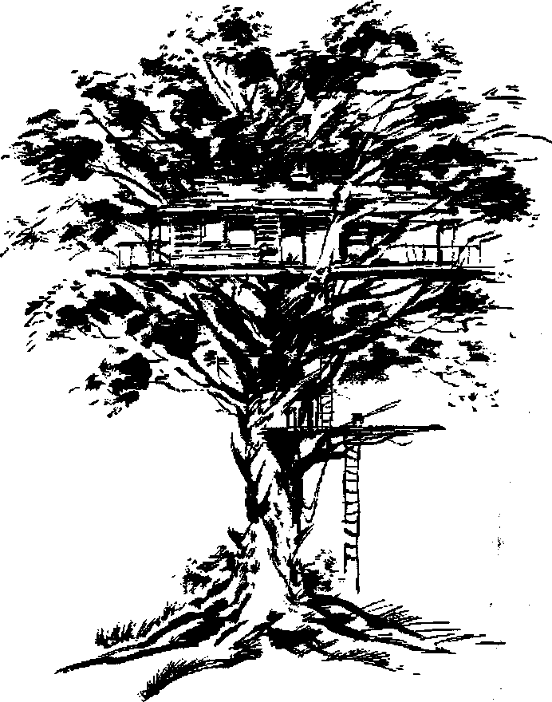

XVI
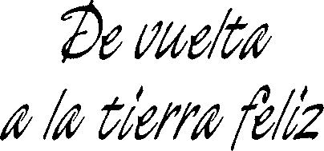

Era como si la casa supiera que iban a volver y les llamara. Tan pronto como emprendieron la marcha, sus pies parecían conocer el camino. Todo lo que tenían que hacer era dejarse llevar.
—¿Qué vamos a hacer cuando lleguemos? —quiso saber Wendell—. Quiero decir, que la última vez escapamos salvando la vida por los pelos.
—La señora Griffin nos va a ayudar —dijo Harvey.
—Suponte que Carna se le haya comido la cabeza.
—Entonces, tendremos que hacerlo solos.
—Hacer ¿qué?
—Encontrar a Hood.
—Pero ¿no dijiste que estaba muerto?
—No creo que estar muerto signifique mucho para una criatura como él —dijo Harvey—. Está en algún lugar de la casa, Wendell, y tenemos que cazarle, nos guste o no. Él es quien nos ha robado estos años que debimos pasar con nuestros padres, y no los vamos a recuperar hasta que nos enfrentemos a él.
—Lo dices como si pareciera fácil —dijo Wendell.
—Toda la casa es una caja de trampas —le recordó Harvey—. Las estaciones. Los regalos. Todo son ilusiones. Tenemos que partir de este hecho.
—¡Mira, Harvey!
Wendell señaló al frente. Harvey recordó la calle en un abrir y cerrar de ojos. Treinta y tres días antes había estado allí con Rictus y había escuchado al tentador hablarle del maravilloso lugar que había al otro lado de la pared de niebla que tenían enfrente.
—Pues aquí la tenemos.
Era extraño, pero no sentía miedo, incluso sabiendo que iban de nuevo a ponerse en manos de su enemigo. Era mejor enfrentarse ahora con Hood y sus ilusiones que pasarse el resto de la vida interrogándose acerca de Lulu y doliéndose por los años que había perdido.
—¿Estás dispuesto? —preguntó a Wendell.
—Antes de ir —respondió su amigo—, ¿podemos tratar de aclarar una cosa? Si todo en la casa son ilusiones, ¿cómo es que sentimos el frío? ¿Y por qué engordo al comer los pasteles de la señora Griffin? Y...
—No lo sé —le cortó Harvey, estremeciéndose por la duda—. No puedo explicar cómo trabaja la magia de Hood. Todo lo que sé es que nos ha quitado todos estos años para alimentarse él.
—¿Alimentarse?
—Sí. Como... como... como un vampiro.
Era la primera vez que Harvey pensaba así de Hood, pero instintivamente le parecía lógico. La sangre era vida, y la vida era lo que Hood alimentaba. Era un vampiro, no cabía la menor duda. Tal vez un rey entre los vampiros.
—¿Y no vamos a necesitar una estaca, agua bendita... o algo?
—Esto es sólo en los cuentos —respondió Harvey.
—Pero, ¿y si nos ataca?
—Lucharemos.
—Lucharemos ¿con qué?
Harvey se estremeció de nuevo. La verdad era que no lo sabía. Pero de lo que sí estaba seguro era de que las cruces y las plegarias no servirían de nada en la batalla que tenían por delante.
—No hablemos más —dijo a Wendell—. Si no quieres venir, no vengas.
—Yo no he dicho eso.
—Muy bien —respondió Harvey. Y empezó a avanzar hacia el muro.
Wendell le siguió, pegado a sus talones, y cuando Harvey dio el primer paso hacia el interior de la niebla, él se agarró a la manga de su amigo para entrar tal como habían salido, o sea juntos.
La niebla les envolvía como una manta empapada de agua, presionando tanto sobre sus caras que Harvey casi pensó que intentaba asfixiarles. Pero, en realidad, sólo quería que no cambiaran de idea. Un momento después, hubo una vibración en sus pliegues y les arrojó al otro lado.
El reino de Hood estaba en pleno verano, la estación del ocio. El sol, que había estado escondido en nubes de lluvia al otro lado de la niebla, lucía aquí con todo su esplendor sobre la casa y todos sus alrededores. Los árboles se movían bajo una fragante brisa. Las puertas y ventanas de la casa, su porche y sus chimeneas, relucían como si todo estuviera recién pintado.
Había canciones de bienvenida en los aleros; olores de bienvenida en la cocina; risas de bienvenida que se oían a través del portal. Atmósfera de bienvenida por todas partes.
—Había olvidado... —murmuró Wendell.
—¿Qué habías olvidado?
—Lo... lo bonito que es todo esto.
—No te dejes engañar —respondió Harvey—. Todo es ilusión, ¿recuerdas? Todo.
Wendell no respondió, pero se fue corriendo hacia los árboles. Aquella agradable brisa le envolvía como conduciéndole. Y él, lejos de resistirse, se dejó llevar hasta la sombra salpicada de sol.
—¡Wendell! —le gritó Harvey, siguiéndole a través del césped—. Hemos venido aquí para mantenernos juntos.
—Me había olvidado de la casa del árbol —dijo Wendell, como si soñara, mirando el altillo—. Lo habíamos pasado tan bien aquí, ¿recuerdas?
—No —respondió Harvey, determinado a no dejar que el pasado le distrajera de su misión aquí—. No lo recuerdo.
—Sí. Claro que lo recuerdas —dijo Wendell, sonriendo de oreja a oreja—. Trabajamos duro allí arriba. Voy a subir por ver como está.
Harvey le detuvo, cogiéndole del brazo.
—No, no vas a subir.
—Claro que voy a subir —insistió, soltándose de Harvey—. Puedo hacer lo que quiera. No eres mi dueño.
Harvey pudo ver, por la vidriosa mirada de Wendell, que la casa ya había ejercido su magia seductora. Sabía que podía ser sólo cuestión de tiempo el que su propio poder de resistencia se agotara. Y luego, ¿qué? ¿Olvidaría completamente el trabajo que había venido a realizar para convertirse en un muchacho con la cabeza vacía, riéndose como un necio mientras su alma le era succionada?
—¡No! —alzó la voz Harvey—. ¡No voy a permitir que lo hagas!
—¿Hacer qué? —dijo Wendell.
—Tenemos un trabajo que realizar —respondió Harvey.
—¿A quién le importa? —dijo Wendell.
—A mí. Y también a ti, hace sólo cinco minutos. ¡Recuerda lo que nos hizo, Wendell!
Ahora, el viento, al rozar los árboles, parecía suspirar diciendo:
—¡Aaaahh...! —como si ahora comprendiera el motivo de la vuelta de Harvey y quisiera llevar sus intenciones a los oídos del señor Hood.
A Harvey no le importaba. De hecho, le complacía.
—¡Adelante! —dijo, mientras el viento volaba hacia la casa—. ¡Díselo! ¡Díselo! —Luego se volvió a Wendell—. ¿Vienes o voy solo?
—No me importa entrar —dijo Wendell alegremente—. Tengo hambre.
Harvey miró fijamente a Wendell.
—¿No recuerdas nada de lo que hablamos allí fuera?
—Claro que lo recuerdo —respondió Wendell—. Dijimos que íbamos a... —Hizo una pausa frunciendo la nariz—. Íbamos a... a...
—Este lugar nos ha robado un tiempo que nos pertenecía, Wendell.
—¿Cómo lo hizo? —preguntó Wendell, aún con el entrecejo arrugado—. Es un... es un... —y siguió balbuceando, buscando las palabras—. Un día perfecto. —El ceño empezó a desaparecer y una ancha sonrisa lo reemplazó—. ¿A quién le importa? —continuó—. Quiero decir que en un día como éste ¿a quién le importa? Vamos a divertirnos.
Harvey movió la cabeza. Aquí estaba perdiendo un tiempo precioso, y esto era precisamente lo que querían Hood y la casa. En lugar de malgastar más palabras con Wendell, se giró para dirigirse a la puerta principal.
—¡Espérame! —gritó Wendell—. ¿Hueles ese pastel?
Harvey pudo, y hubiera deseado, poner algo en su barriga, antes de empezar su aventura. El hecho de saber que aquellos olores tentadores formaban parte del repertorio de Hood no bastaba para evitar que la boca se le hiciera agua o que su estómago roncara.
Todo lo que podía hacer era pensar en el polvo en que se habían convertido los animales de su arca cuando puso los pies en la calle. El pastel que había en la mesa de la cocina probablemente estaba hecho de aquel mismo material amargo, recubierto de un dulce de ficción. Se aferró a este pensamiento tanto como pudo, sabiendo que la casa en la que estaba a punto de entrar estaba llena de tales zalamerías.
Con Wendell siguiéndole nuevamente a un paso de distancia, subió los escalones del porche y entró en la casa. Tan pronto como ambos estuvieron dentro, la puerta se cerró de golpe a sus espaldas. Harvey se volvió y se le puso la carne de gallina. No era el viento lo que había cerrado la puerta.
Era Rictus.
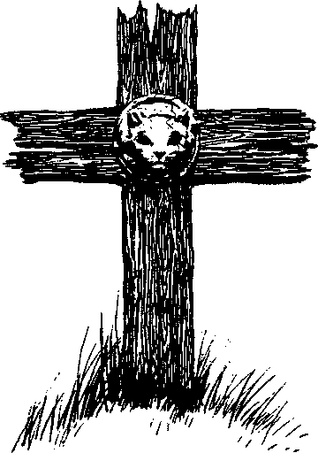
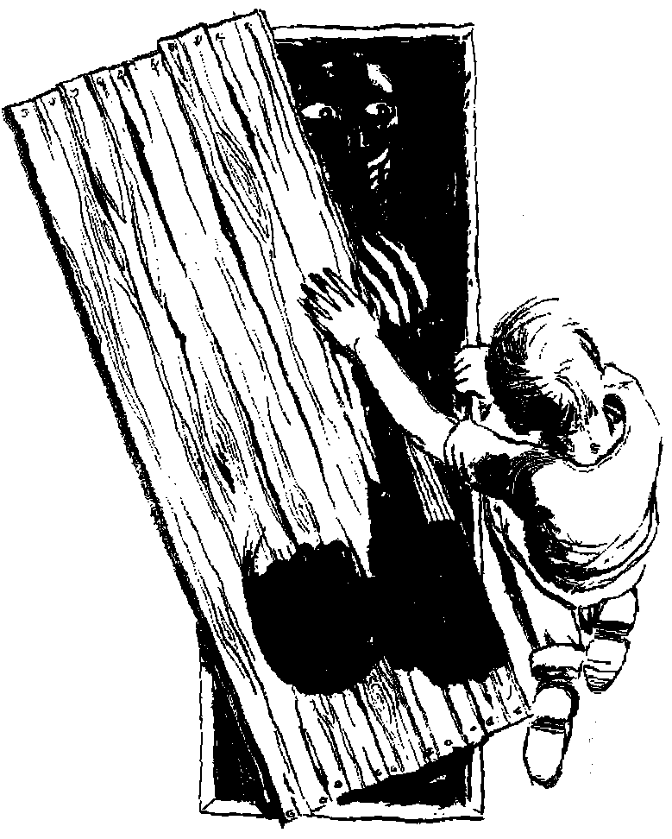

XVII
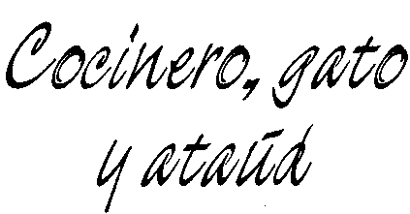

Me alegro de volverte a ver, muchacho —dijo Rictus, con su característica sonrisa, ahora más ancha que nunca—. Ya les dije a todos que no resistirías mucho fuera de aquí. Nadie me creía. «Se ha ido —decían—, se ha ido.» Pero yo sabía más que ellos. —Avanzó lentamente hacia Harvey—. Sabía que no habrías quedado satisfecho con una corta visita... No, con la cantidad de cosas con las que todavía puedes disfrutar.
—Tengo hambre —dijo Wendell, casi lloriqueando.
—¡Servios vosotros mismos! —dijo Rictus.
Wendell corrió hacia la cocina.
—¡Oh, oh, chico! —gritó—. Mira toda esta comida.
Harvey no respondió.
—¿No tienes hambre? —preguntó Rictus, levantando una ceja por encima de sus gafas. Seguidamente puso una mano ahuecada detrás de su oreja y dijo—: Esto me suena a barriga vacía.
—¿Dónde está la señora Griffin? —preguntó Harvey.
—Oh, está por ahí —respondió Rictus, maliciosamente—. Pero se está haciendo vieja. Estos días pasa mucho tiempo en la cama. Por esto la hemos puesto en un lugar donde se encuentra sana y salva.
Mientras hablaba, se oyó un maullido que venía de la sala de estar, y allí en la puerta estaba el gato Stew. Rictus se enfurruñó.
—¡Vete de aquí, micho! —gritó—. ¿No ves que estamos hablando?
Pero el gato Stew no se dejaba intimidar fácilmente. Se acercó a Harvey y empezó a frotarse con sus piernas.
—¿Qué quieres? —dijo Harvey, agachándose para acariciarlo.
El gato empezó a ronronear de placer.
—Eh, esto es tope guay —dijo Rictus, al tiempo que abandonaba su expresión de enfado para renovar la sonrisa—. A ti te gusta el gato. Al gato le gustas tú. Todos felices.
—No soy feliz —dijo Harvey.
—Y ¿cómo es eso?
—Me dejé los regalos aquí, y no sé dónde.
—No hay problema —respondió Rictus—. Yo los encontraré.
—¿De verdad lo harás?
—Claro que sí, majo —dijo Rictus, persuadido de que su hechizo volvía a funcionar—. Por eso estamos aquí. Para darte todo lo que el corazón te pida.
—Creo que me los dejé arriba, en mi habitación —sugirió Harvey.
—¿Sabes? Creo que los he visto allí —respondió Rictus—. Espera un momento. Voy por ellos y vuelvo.
Subió las escaleras de dos en dos o de tres en tres, silbando sin tono a través de los dientes. Harvey esperó hasta que no le tuvo a la vista y fue a ver a Wendell, dejando suelto al gato Stew.
—¡Ah, ahora mira esto! —dijo una voz cuando él apareció en la puerta de la cocina.
Era Jive. Estaba de pie junto al hornillo, tan nervioso como siempre. Con una mano hacía juegos malabares con huevos y con la otra, lanzaba al aire los crepés de una sartén.
—¿Qué te apetece? —preguntó—. ¿Dulce o salado?
—Nada —respondió Harvey.
—Todo está muy bueno —dijo Wendell, sacando la cabeza por detrás de una pared de platos llenos—. ¡Prueba los pastelillos de manzana! ¡Están deliciosos!
Harvey estaba peligrosamente tentado. El bufete era realmente magnífico. Pero era polvo. Tenía que mantenerse alerta recordando eso,
—Puede que más tarde —dijo, apartando sus ojos de las pilas de barquillos impregnados de caramelo y las copas de helado.
—¿Adonde vas? —quiso saber Jive.
—El señor Rictus ha ido a buscar unos regalos míos —respondió Harvey.
Jive sonrió con satisfacción.
—Así que has decidido volver a las andadas, ¿eh, chaval? ¡Bien, esto será bueno para ti!
No se entretuvo por si Jive hubiera adivinado la mentira en sus ojos. Se volvió y salió nuevamente al pasillo. El gato Stew estaba todavía allí, mirándole.
—¿Qué te ocurre? —dijo Harvey.
El gato echó a correr en dirección a la escalera. Luego se detuvo y se volvió para mirarle de nuevo.
—¿Tienes algo que enseñarme? —susurró Harvey.
El gato dio la vuelta de nuevo y siguió andando. Harvey lo siguió suponiendo que le llevaría arriba. Pero antes de llegar al pie de la escalera, viró hacia la izquierda y condujo a Harvey hacia un estrecho pasadizo que daba a una puerta, de cuya existencia ni se había dado cuenta antes.
Accionó el picaporte, pero la puerta estaba cerrada con llave. Al volverse para buscar el gato, observó que éste estaba frotando su arqueado lomo contra la pata de una mesilla situada a poca distancia de donde estaba. En la mesilla había una caja con entalladuras, y dentro de la caja, una llave.
Fue de nuevo a la puerta, abrió la cerradura y la empujó. Había frente a él una escalera de madera que descendía hacia un fondo oscuro con olor a rancio. Hubiera desistido de bajar de no haber sido por el gato, que se le adelantó hasta desaparecer en la oscuridad.
Ayudándose de los dedos para palpar las húmedas paredes a derecha e izquierda, siguió al gato Stew en su descenso, contando los peldaños mientras bajaba. Había cincuenta y dos, y durante el tiempo de bajada sus ojos se habían acostumbrado a la oscuridad en una medida razonable. La bodega era cavernosa y parecía vacía, excepto por muchos escombros y una gran caja de madera que se hallaba entre el polvo, aproximadamente a unos diez metros de él.
—¿Qué es aquello? —susurró al gato, sabiendo que el animal no tenía manera de responder, pero esperando de él alguna pista.
Como única respuesta, el gato Stew emprendió una carrera hacia la caja y saltó encima con gran agilidad. Seguidamente empezó a rasgar la madera.
La curiosidad de Harvey era mayor que su miedo, pero no tan fuerte como para atreverse a levantar la tapa. Se acercó a ella como si se tratara de alguna bestia durmiente, lo cual podía ser verdad, por todo lo que él sabía. Cuanto más se acercaba más se parecía a un simple ataúd; pero, ¿qué clase de ataúd podía estar cerrado con un candado? ¿Era quizás el lugar donde descansaba Carna después de que la bestia hubiera arrastrado su cuerpo hasta la casa? ¿Estaba, incluso ahora, escuchando al gato arañar la tapa, esperando liberarse?
Pero al llegar a un metro del baúl, dio con la clave de su contenido: quienquiera que hubiera cerrado la caja, se había dejado una cinta de delantal que colgaba hacia afuera. Sólo conocía a una persona de la casa que usara delantal.
—¡La señora Griffin! —preguntó, metiendo las uñas debajo de la tapa—. Señora Griffin, ¿está usted ahí?
Se oyó en la caja un ruido ahogado.
—Voy a sacarla de aquí —prometió, ahondando con los dedos por debajo de la tapa tan fuerte como pudo.
No tenía la fuerza necesaria para romper el candado. Desesperado, empezó a buscar en la bodega cualquier herramienta útil para su propósito y encontró dos piedras de tamaño considerable. Las recogió y volvió al arca.
—Haré un poco de ruido —advirtió a la señora Griffin.
Utilizando una piedra a guisa de cincel y la otra como martillo, atacó el candado. Mientras golpeaba el metal, saltaban cantidad de chispas azules, pero no parecía causarle ningún efecto, hasta que, de súbito, se oyó un fuerte crujido y el candado cayó al suelo.
Esperó unos momentos. Una sombra de duda rozaba sus sienes. ¿Y si fuera el ataúd de Carna? Luego tiró las piedras y levantó la tapa.
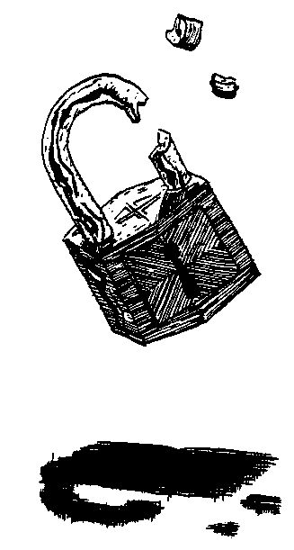
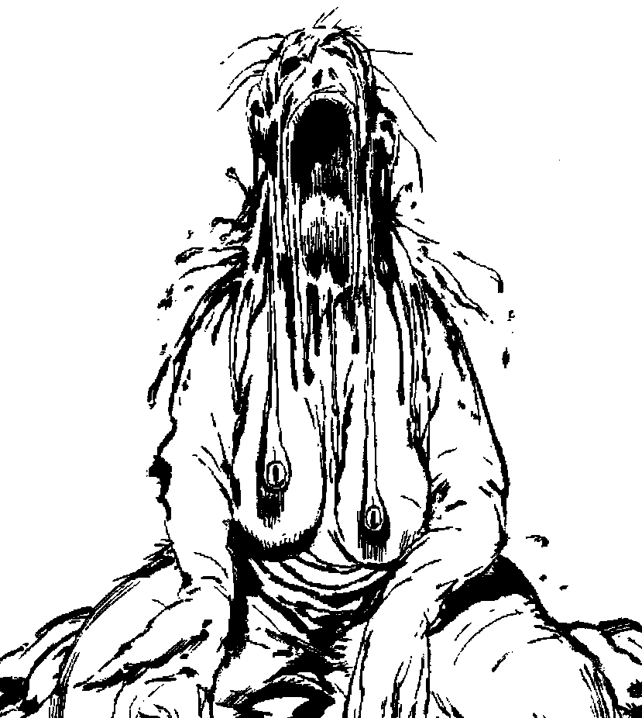

XVIII
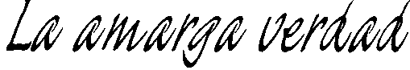

Casi se le escapó un grito estridente al ver el terrible estado en que se hallaba la señora Griffin. Ella le miró con ojos aturdidos. Su pelo le había sido arrancado a zarpazos y su cara estaba morada por los golpes recibidos. Un trapo sucio amordazaba su boca. Harvey se lo quitó cuidadosamente y ella empezó a hablar. Su voz era apagada y ronca.
—Gracias, querido, gracias —susurró—. Pero no debiste volver. Es demasiado peligroso este lugar.
—¿Quién le hizo esto?
—Jive y Rictus.
—Pero él lo ordenó, ¿verdad? —afirmó Harvey mientras la ayudaba a incorporarse—. No me diga que está muerto, porque sé que esto no cambia las cosas. Hood está aquí, en la casa, ¿no es verdad?
—Sí —respondió ella, agarrándose a él para levantarse y salir de la caja—. Sí, está aquí. Pero no en la forma que tú piensas...
—Perfecto —dijo Harvey—. Todo va a salir perfecto.
—Creí... creí que nunca más volvería a llorar —dijo, con una mano en la cara para tocarse sus lágrimas—. ¡Mira lo que has hecho!
—Lo siento —respondió Harvey.
—Oh, no, no lo sientas, cielo. Es maravilloso. —La señora Griffin sonrió a través de sus lágrimas—. Tú has roto la maldición que me echó.
—¿Qué maldición?
—Oh, es una larga historia.
—Me gustaría escucharla.
—Yo fui la primera criatura que vino a la casa de Hood —dijo—. De esto hace muchos, muchos años. Tenía nueve años cuando subí por primera vez los escalones de la entrada. Me había escapado de casa, ¿sabes?
—¿Por qué?
—Mi gato había muerto y mi padre no quiso comprarme otro. ¿Y qué crees que Rictus me dio el día de mi llegada?
—¿Tres gatos?
—Ya sabes cómo trabaja esta casa, ¿no?
Harvey asintió y dijo:
—Te da cualquier cosa que pienses que deseas.
—Y yo quería gatos, un hogar y...
—¿Qué?
—Otro padre. —El horror de aquel recuerdo le produjo un temblor—. Conocí a Hood aquella noche. Al menos, oí su voz.
El gato Stew se acercó a sus pies y ella hizo una pausa para agacharse y cogerlo en brazos.
—¿Dónde lo oyó? —preguntó Harvey.
—En el ático. La planta más alta de la casa. Y él me dijo: «Si te quedas aquí para siempre, nunca morirás. Te harás vieja pero vivirás hasta el final de los tiempos, y nunca volverás a llorar».
—¿Y eso es lo que usted quería?
—Era una estúpida; pero sí, era lo que quería. Yo tenía miedo. Miedo a ser puesta en un hoyo y cubierta de tierra como mi gato. —Una nueva racha de lágrimas invadió sus pálidas mejillas—. Huía desesperadamente de la muerte...
—... para meterse en su misma casa —dijo Harvey.
—¡Oh, no, hijo! —aclaró la señora Griffin—. Hood no está muerto. —Se quitó las lágrimas de los ojos para ver mejor a Harvey—. La muerte es una cosa natural. Hood no lo es. Ahora, yo acogería a la muerte como a una amiga a la que antes hubiera echado de casa. He visto demasiado, querido. Demasiadas estaciones, demasiados niños...
—¿Por qué no ha tratado usted nunca de detenerle?
—No tengo ningún poder sobre él. Todo cuanto podía hacer era proporcionar a los niños y niñas que pasaban por aquí cuanta felicidad pudiera darles.
—Entonces, ¿qué edad tiene usted? —preguntó Harvey.
—¡Quién sabe! —respondió, acercando su cara al pelo del gato Stew—. Crecí y me hice vieja en cuestión de días, pero luego el tiempo ya no pasó para mí. A veces he tenido la tentación de preguntar a alguno de los niños: «¿Qué año es en el mundo de fuera?».
—Esto puedo decírselo.
—No —negó, llevándose el dedo a los labios—. No quiero saber cómo han volado los años. Todavía me haría más daño.
—¿Qué quiere entonces?
—Morir —dijo con una leve sonrisa—. Salir de esta piel y volar hacia las estrellas.
—¿Es esto lo que pasa?
—Es lo que yo creo —aseguró—. Pero Hood no me dejará morir. Nunca. Ésta será su venganza por haberte ayudado a escapar. Ya mandó asesinar al gato Blue por mostrarte a ti el camino.
—Hood la dejará salir—dijo Harvey—. Lo prometo. Haré que lo haga.
Ella movió la cabeza, diciendo:
—Eres muy valiente, Harvey; pero no nos dejará ir a ninguno de nosotros. Hay un terrible vacío en su interior. Quiere llenarlo con almas, pero es un pozo. Un pozo sin fondo...
—... y ambos estáis abocados a él —se oyó una oleosa voz. La voz era de Marr. Se deslizaba escalera abajo—. Te hemos estado buscando por arriba y por abajo —continuó diciendo, dirigiéndose a Harvey—. Deberías venir conmigo, niño.
Marr extendió los brazos en la dirección de Harvey; pero él recordaba muy bien aquellos toques de transformación.
—¡Ven! ¡Ven! —llamó Marr—. Aún puedo quitarte los problemas si me dejas que haga de ti algo humilde. Al señor Hood le gustan las cosas humildes, como pulgas, lombrices o perros sarnosos. ¡Ven, guapo! ¡Corre!
Harvey dio una mirada a la bodega. No había otra salida. Si quería llevar a la señora Griffin arriba, donde le diera el sol, debía hacerlo por la escalera, y Marr estaba delante de ella.
Dio un paso en aquella dirección. Ella le mostró una sonrisa desdentada.
—Buen muchacho.
—¡No vayas! —gritó la señora Griffin—. Te va a hacer mucho daño.
—¡Cállate, mujer! —chilló Marr—. ¡La próxima vez vamos a tener que clavar la tapa! —Sus grasientos ojos verdes giraron hacia Harvey—. El muchacho sabe lo que es bueno para él. ¿No es verdad, chico?
Harvey no respondió. Simplemente siguió avanzando hacia Marr, cuyos dedos parecían crecer como cuernos de caracol, extendiéndose para fijarse en su cara.
—Has sido un niño tan obediente —prosiguió Marr—, que a lo mejor te convierto en una lombriz. ¿Te gustaría? Dime. Dime qué te pide tu corazón.
—No te preocupes por mi corazón —dijo Harvey, tendiendo, a su vez, los brazos hacia Marr—. ¿Qué hay del tuyo?
Marr miró con expresión confusa.
—¿El mío?
—Sí —dijo Harvey—. ¿Sueñas con ser algo especial?
—Yo nunca sueño —respondió ella en tono desafiante.
—Pues deberías probarlo —continuó diciéndole Harvey a Marr—. Si tú puedes convertirme en una lombriz o en un murciélago, ¿qué podrías hacer para ti misma?
El desafío en la cara de Marr se convirtió en frustración, y la frustración en pánico. Sus dedos extendidos empezaron a doblarse. Harvey, en cambio, le tendió los suyos a la velocidad de un relámpago, entrelazándolos con los de ella.
—¿En qué quieres convertirte? —insistió Harvey—. ¡Piénsalo!
Ella empezó a esforzarse y él sintió que la magia que fluía de los dedos de Marr pasaba a los suyos, intentando operar algún cambio en él. Pero él ya no quería ser más un murciélago vampiro y, naturalmente, no quería ser una lombriz. Estaba muy contento de ser él mismo. La magia, por tanto, no prendía en él. Contrariamente, fluía en dirección opuesta, introduciéndose en el cuerpo de Marr, quien empezó a temblar como si fuera sumergida en agua helada.
—¿Qué... estás... haciendo?—preguntó.
—Dime qué desea tu corazón —respondió Harvey, devolviéndole su invitación.
—¡No voy a decírtelo a ti! —dijo, aún tratando de liberarse de los dedos de él.
Pero ella no estaba acostumbrada a que sus víctimas se resistieran de aquella forma. Sus músculos eran débiles y fláccidos. Tiraba y tiraba, pero no podía deshacerse de él.
—¡Déjame! —imploró casi—. Si me haces algún daño, el señor Hood tendrá tu cabeza.
—No te hago daño —respondió Harvey—. Sólo te dejo realizar tus sueños, al igual que tú me dejas realizar los míos.
—¡No los quiero! —gritó, intensificando su esfuerzo.
Él no quiso soltarla. Por el contrario, se le acercó más y más, como si quisiera envolverla con sus brazos. Ella empezó a escupirle —grandes bocanadas de cieno— pero él se las quitaba de la cara y continuaba acosándola.
—No... —empezó a murmurar Marr— No...
Pero ella no pudo evitar que la magia que intentaba transmitir a él trabajara ahora en su propia piel y en sus propios huesos. Su gorda cara empezó a ablandarse y a derretirse como cera; su cuerpo se hundió dentro de su roído vestido y una sustancia verdosa empezó a caer sobre el suelo.
—¡Oh...! —exclamó en sollozos—. ¡Condenado niño...!
Harvey no sabía cuál era aquel sueño que hacía a Marr convertirse en gachas. Cada vez era más pequeña, su ropa se caía a medida que se iba encogiendo y su voz se hacía más aguda. Era cuestión de segundos su total desaparición.
—¿Con qué sueñas? —repitió Harvey, mientras los dedos de Marr se derretían entre los suyos, convirtiéndose en agua nauseabunda.
—Yo sueño en nada... —respondió Marr. Sus ojos se hundieron en el cráneo que ya empezaba a desintegrarse— y en nada es en lo que me convierto... nada —dijo otra vez. Ahora ya no era más que un charco de agua sucia, un charco con una voz agonizante—. Nada.
Y desapareció, devorada por su propia magia.
—¡Lo hiciste! —gritó la señora Griffin—. ¡Lo hiciste, muchacho!
—Uno eliminado. Faltan tres —dijo Harvey.
—¿Tres?
—Rictus, Jive y el mismo Hood.
—Te olvidas de Carna.
—¿Todavía está vivo?
La señora Griffin asintió.
—Temo que he oído sus chillidos cada noche. Quiere venganza.
—Y yo quiero que me devuelvan mi vida —respondió Harvey, cogiéndola del brazo (aún llevaba el gato) para acompañarla hasta la escalera—. Voy a recuperarla, señora Griffin. No importa lo que tarde, pero voy a recuperarla.
La señora Griffin dio una mirada al montón de ropa que marcaba el lugar donde Marr se había convertido en nada.
—Quizá puedas hacerlo —dijo ella con asombro en su voz—. De todos los chicos que han pasado por aquí, seguramente tú eres el único que puede vencer a Hood con su propio juego.
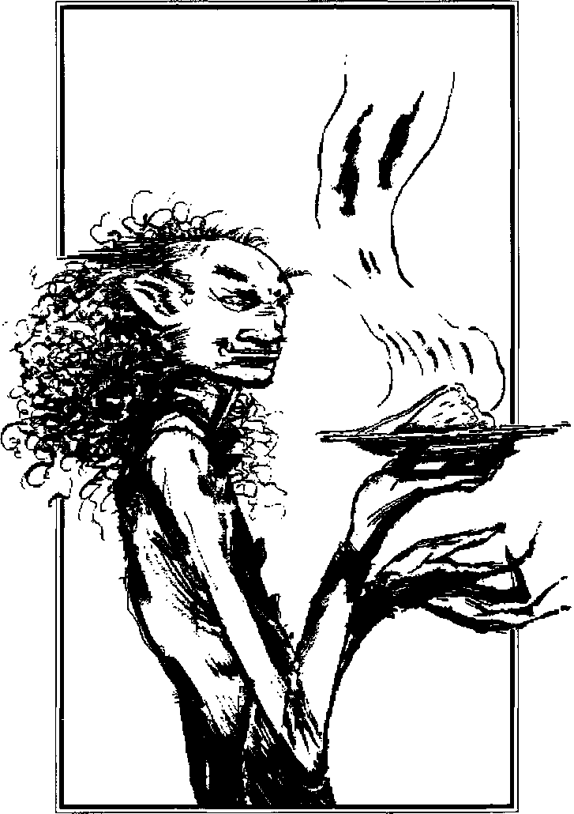

XIX


Rictus esperaba arriba, al final de la escalera. Su sonrisa era dulce. Sus palabras no. —Ahora eres un asesino, hombrecito —dijo—. ¿Te ha gustado sentir la sangre de Marr en tus manos?
—Él no la mató —protestó la señora Griffin—. Nunca estuvo viva. Ninguno de vosotros sois seres vivientes.
—¿Qué somos entonces?
—Ilusiones —dijo Harvey, mientras pasaba por delante de Rictus acompañando a la señora Griffin hacia la puerta principal—. Todo son ilusiones.
Rictus les siguió, riéndose convulsivamente.
—¿Qué es eso tan divertido? —preguntó Harvey, mientras abría la puerta para que la señora Griffin saliera a tomar el sol.
—¡Tú! —respondió Rictus—. Tú crees saberlo todo, pero no conoces al señor Hood.
—Dentro de muy poco lo voy a conocer —afirmó convencido Harvey—. Vaya a calentarse —añadió hacia la señora Griffin—. Luego iré yo.
—Ten cuidado, hijo.
—Lo tendré —respondió. Y luego cerró la puerta.
—Eres un tipo raro —dijo Rictus, con su sonrisa un poco decaída. Su cara, cuando sus dientes no deslumbraban, era como una máscara hecha de masa de harina. Dos rendijas como ojos y una burbuja por nariz—. Yo podría sacarte el cerebro por las orejas —continuó, ya sin música en su voz.
—Puede que sí —respondió Harvey—. Pero no lo vas a hacer.
—¿Cómo lo sabes?
—Porque tengo una cita con tu dueño.
Empezó a caminar hacia el pie de la escalera, pero antes de llegar, vio una figura movediza ante él. Era Jive, y llevaba un plato con pastel de manzana y helado.
—Hay un largo trecho de escalera —dijo—. Es mejor que antes pongas algo en tu estómago.
Harvey observó el plato. El pastel era marrón y dorado, espolvoreado con azúcar, y el helado se fundía en una mezcla blanca y dulce. Desde luego, era tentador.
—Adelante —dijo Jive—. Te mereces un convite.
—No, gracias —respondió Harvey.
—¿Por qué no? —quiso saber Jive, dando una vuelta completa sobre sus talones—. Es más ligero que yo.
—Pero sé de qué está hecho —respondió Harvey.
—Manzanas, canela y...
—No —le interrumpió Harvey—. Sé de lo que está hecho realmente.
Volvió a mirar el pastel y por un momento le pareció entrever la verdad: el polvo gris y las cenizas de los que estaba hecha aquella ilusión.
—¿Crees que está envenenado? —preguntó Jive—. ¿Crees que lo está?
—Puede —respondió Harvey, aún mirando el pastel.
—Pues no lo está, y voy a demostrártelo.
Harvey oyó a Rictus emitir una voz de alarma detrás de él, pero Jive no la captó. Hundió los dedos dentro del pastel y del helado. Luego, en un movimiento rápido, se llevó a la boca un trozo. En el momento de cerrar la boca, Rictus le gritó:
—¡No lo tragues!
Nuevamente era demasiado tarde. La comida fue ingerida de un solo trago. Un instante después, Jive dejó caer el plato y empezó a golpearse el estómago con los puños cerrados, tratando de devolverlo. Pero en lugar de pastel medio mascado, lo que salió de entre sus dientes fue una nube de polvo. Luego otra, y luego otra.
Casi sin poder ver, Jive agarró a Harvey por el cuello.
—¿Qué... has... hecho?—murmuró, tosiendo.
Harvey no tuvo dificultad en soltarse.
—Todo es polvo —dijo—. ¡Mierda, polvo y ceniza! ¡Toda la comida! ¡Todos los regalos! ¡Todo!
—¡Ayúdame! —gritó Jive, desgarrándose la boca—. ¡Que alguien me ayude!
—Ahora, ya no hay ayuda posible para ti —dijo una voz solemne.
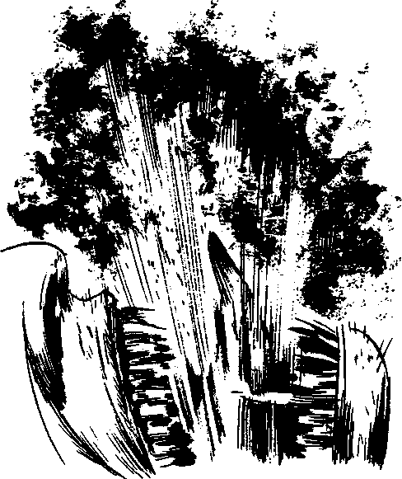
Harvey se volvió. Era Rictus quien había hablado; y ahora retrocedía tapándose la cara con las manos. Dirigió una mirada a Jive por una rendija entre sus dedos y le rechinaban los dientes mientras declaraba la horrible verdad:
—No debiste comer de ese pastel. Recuerda a tu barriga de lo que tú estás hecho.
—¿Y qué es? —preguntó Jive.
—Lo que el niño ha dicho —respondió Rictus—. ¡Mierda y ceniza!
Jive se echó la cabeza hacia atrás, gritando: «¡Nooooo!», pero por más que abriera la boca para negarlo, la verdad salía de entre sus dientes: nuevos torrentes secos de polvo que fluían de su garganta y pasaban a sus dedos. Era como un mensaje fatal que se transmitía de una parte a otra de su cuerpo. Tocados por el polvo, sus dedos empezaron a quebrarse; al caer sus trozos, sembraban el mismo aviso de descomposición a los muslos, a las rodillas y a los pies.
Empezó a derrumbarse; pero, en una pirueta final, dio una vuelta y se agarró a la barandilla.
—¡Sálveme! —gritó angustiado, dirigiendo la voz hacia arriba—. ¡Señor Hood!, ¿puede oírme? ¡Por favor! ¡Por favor! ¡Sálveme!
Sus piernas se desmoronaron; pero aún rehusó rendirse. Empezó a subir la escalera, arrastrándose y llamando aún al señor Hood para que detuviera su destrucción inminente. Sin embargo, no llegó ninguna respuesta de las alturas de la casa ni tampoco ninguna palabra de Rictus. Sólo se oían las súplicas y los gemidos de Jive y el siseo del polvo en los escalones, polvo que caía del saco de su cuerpo a medida que se iba vaciando.
—¿Qué pasa? —preguntó Wendell, que venía de la cocina con kétchup en los bordes de la boca.
Se quedó mirando la enorme nube de polvo que envolvía los primeros peldaños de la escalera, pero no pudo ver la criatura que había en el centro. Harvey, sin embargo, estaba más cerca de la nube y fue testigo de los terribles momentos finales de Jive. La criatura moribunda subió la escalera, ayudándose de una mano casi sin dedos, en la espera —aun al término de su vida— de que su creador viniera a salvarla. Poco después se desplomó sobre los peldaños y sus últimos fragmentos se desmigajaron.
—¿Alguien ha estado quitando el polvo de las alfombras? —preguntó Wendell cuando el polvo de Jive ya se había posado.
—Ya van dos —murmuró Harvey para sí mismo.
—¿Qué dices? —preguntó Wendell.
Antes de contestar, Harvey miró hacia el pasillo por si podía ver a Rictus. Pero el tercer servidor de Hood había desaparecido.
—No importa —aseguró Harvey—. ¿Ya has terminado de comer?
—Sí.
—¿Estaba buena la comida?
—Sí —respondió Wendell con cara de satisfacción—. Ahora puedo ir contigo.
Harvey movió la cabeza negativamente.
—¿Qué quieres decir con eso? —preguntó Wendell.
Harvey estaba a punto de contestar: «Quiere decir que no puedes ayudarme; quiere decir que tengo que subir yo solo a enfrentarme con el señor Hood». Pero, ¿para qué? La casa había seducido enteramente a Wendell. Iba a ser más un estorbo que una ayuda en la batalla que tenía enfrente. Por ello, en su lugar, dijo:
—La señora Griffin está allí fuera.
—¿Así que la encontramos?
—Sí. La encontramos.
—Iré a decirle hola —dijo Wendell con una simpática sonrisa.
—Buena idea.
Wendell ya tenía su mano en la puerta cuando se volvió y preguntó:
—¿Dónde estarás tú?
Pero Harvey no respondió. Ya había pasado por encima del montón de polvo que había marcado la muerte de Jive y ya estaba cerca del primer rellano en su camino para encontrarse con el terrible poder que le esperaba, estaba seguro de ello, en la oscuridad del ático.

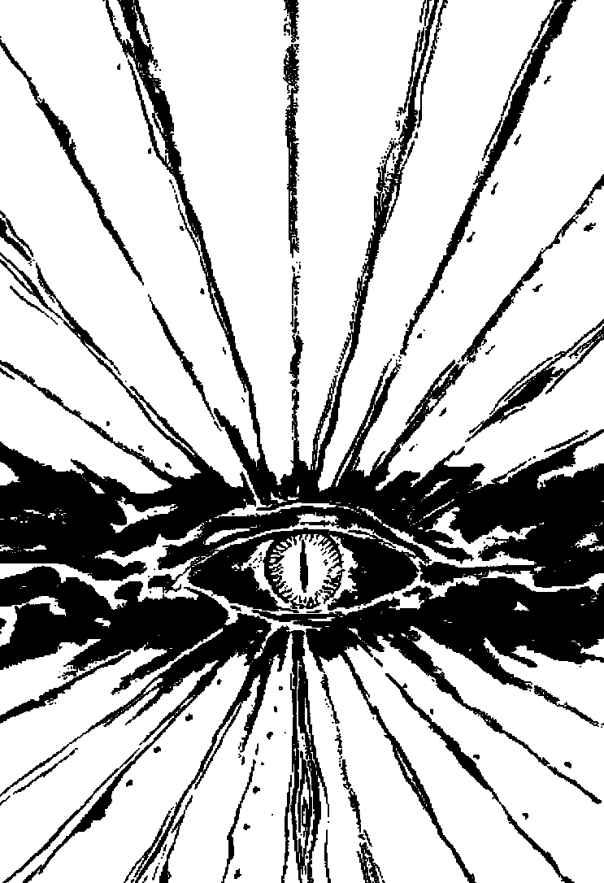

XX


Descubrir la polvorosa verdad enmascarada con pastel y helado era una cosa, pero rasgar la envoltura de engaños que la casa había pulido con tanta perfección, era otra muy distinta. Mientras Harvey subía las escaleras, mantenía la esperanza de encontrar algún pequeño detalle, en las paredes o en las alfombras, que le permitiera introducir los dedos de su mente debajo de la tapadera de aquella ilusión y levantarla para ver qué cosa diabólica se escondía dentro. Si Marr estaba hecha de cieno y esputo, y Jive de polvo, ¿de qué estaba hecha la casa? De lo que no cabía la menor duda era que conocía su negocio demasiado bien. Por más que Harvey lo examinara todo minuciosamente, le era imposible desentrañar sus mentiras. Deleitaba sus sentidos con calor, color y aromas del verano; arrullaba suavemente sus orejas y hacía soplar aquellos aires tan agradables en su cara.
Incluso cuando llegó al oscuro rellano del piso superior, la casa continuaba haciendo ver que esto era sólo otro inocente juego del escondite, al igual que los incontables juegos que había visto jugar a su sombra.
Tenía ante él cinco puertas; todas ellas entreabiertas unos cuantos centímetros, como queriendo decir: «Aquí no hay secretos. No, para un chico que quiera saber la verdad. ¡Entra y mira! ¡Entra y comprueba! Si te atreves».
Se atrevió; pero no tal como la casa lo había planeado. Después de entretenerse unos momentos examinando las puertas, decidió dejar de lado a todas y, en su lugar, descendió un piso, cogió una silla fuerte de una de las habitaciones y se la llevó arriba. Se subió en ella y empujó la trampilla del ático.
Fue un trabajo duro levantar su propio cuerpo para subirse allí, pero tan pronto como lo hubo conseguido, todavía jadeando, supo que la persecución de Hood había llegado ya casi al final. El rey vampiro estaba cerca. ¿Quién, excepto un maestro en ilusiones, podía vivir en un lugar tan distinto de los que creaba? El ático era todo lo que no era la casa: lóbrego, mugriento y lleno de telarañas.
—¿Dónde está usted? —gritó. Era inútil pensar que podía sorprender al enemigo. Hood había olido su visita desde que había pisado el primer escalón—. Salga —dijo—. Quiero ver cómo es un ladrón.
Al principio no hubo respuesta. Luego —procedente de alguna otra parte del ático— Harvey oyó un leve gruñido gutural. Sin esperar a que sus ojos se acostumbraran a la oscuridad, empezó a avanzar hacia el lugar de donde procedía el ruido. Al andar, los tablones crujían bajo sus pies.
Se detuvo dos veces para mirar hacia arriba cuando otros ruidos en la oscuridad, por encima de su cabeza, llamaron su atención. ¿Sería un pájaro atrapado y asustado que volaba ciegamente de un lado a otro? ¿O, quizá, cucarachas en las vigas?
Se dijo a sí mismo que debía sacarse de la cabeza tales imaginaciones y concentrarse en hallar a Hood. Ya había suficientes razones para tener miedo sin necesidad de inventar otras. Al contrario de los alrededores de la trampilla, esta parte del ático servía de desván, y su enemigo estaba seguramente acechando entre aquel revoltijo de cuadros carcomidos y muebles viejos. De hecho, ¿no era él a quien veía agitarse en las sombras por el rabillo del ojo?
—¿Hood...? —dijo, mirando de soslayo y tratando de obtener una mejor imagen de aquella forma indeterminada—. ¿Qué hace usted escondido ahí?
Dio otro paso adelante, y al hacerlo, se dio cuenta de su error. No era el misterioso señor Hood. Conocía aquella figura, aún mutilada como estaba: aquellas alas medio descompuestas, aquellos pequeños ojos negros y aquellos dientes, aquellos incontables dientes.
¡Era Carna!
La criatura se levantó a medias de su escuálido nido y trató de atacar a Harvey. Él tropezó al retroceder y hubiera podido ser alcanzado en tres pasos si Carna no hubiera estado cojo por sus heridas y no hubiera tenido tantos obstáculos a su alrededor.
Carna dio golpes a diestra y siniestra para desembarazarse de los trastos, tirando sillas y tumbando cajas; luego se lanzó a una penosa persecución de su presa. Harvey mantenía sus ojos puestos en la bestia mientras retrocedía y su mente hervía de preguntas. ¿Dónde estaba Hood? Éste era el misterio principal. La señora Griffin estaba segura de que se encontraba aquí, en algún lugar, pero ahora Harvey había rastreado todo el ático y su único ocupante era una criatura que le empujaba hacia la salida.
Mientras escapaba echó todavía algunas ojeadas a las sombras, por si antes le hubiera pasado inadvertido algún otro ser escondido por allí. No era una forma humana lo que sus ojos captaron. Era un globo del tamaño de una pelota de tenis y brillante como si estuviera lleno de luz estelar; como una burbuja, surgida de los tablones del suelo, que se elevaba hacia el techo. Momentáneamente y olvidándose del peligro, Harvey observó cómo ascendía, junto con otra. Luego apareció una tercera y aún una cuarta.
Estupefacto por la visión, no se fijó en dónde ponía los pies, tropezó y cayó. Quedó tendido sobre los tablones con su mirada hacia el techo, entre una enrojecida bruma de dolor.
Y allí, encima de él, estaba Hood, en toda su gloria.
Su cara se extendía por todo el techo. Sus facciones aparecían completamente distorsionadas. Sus ojos eran oscuros agujeros escopleados en los maderos. Su nariz estaba chamuscada y era grotescamente chata, como la de un enorme vampiro. Su boca era un corte sin labios que medía probablemente tres metros de ancho, y del cual salía una voz que era como el rechinar de las puertas, el aullido de las chimeneas y el repiqueteo de las ventanas.
—¡Niño! —dijo—. Has traído el dolor a mi paraíso. ¡Qué vergüenza!
—¿Qué dolor? —le gritó Harvey en respuesta. Estaba asustado hasta la médula, pero sabía que no era el momento de demostrarlo. Quería utilizar la ilusión, de la misma forma que lo hacía su enemigo; demostrar valor, aunque no lo sintiera—. He venido a buscar lo que es mío, y esto es todo.
Hood absorbió con su boca una de las iluminadas esferas. Su luz se apagó instantáneamente.
—Marr está muerta —dijo—. Jive está muerto. ¡Se han convertido en lodo y polvo por tu culpa!
—Nunca estuvieron vivos —replicó Harvey.
—¿No oíste sus súplicas y sus gritos de desesperación? —preguntó, con los ojos desorbitados—. ¿No sentiste piedad de ellos?
—No —respondió Harvey.
—Entonces, tampoco yo tendré piedad de ti —fue su seca respuesta—. Haré que mi pobre Carna te devore de pies a cabeza, y sienta placer en ello.
Harvey miró en la dirección de Carna. La bestia se había detenido, pero estaba en posición de ataque. Sus chorreantes mandíbulas estaban a pocos centímetros de los pies de Harvey. Ahora que la bestia estaba quieta podía ver la gravedad de sus heridas: su cuerpo degradado como una alfombra podrida, su enorme cabeza inclinándose cada vez que respiraba, como si cada respiro fuera una carga.
Mientras Harvey la contemplaba, recordó algo que la señora Griffin había dicho:
«Ahora acogería la muerte como a un amigo al que hubiera echado de casa.»
Puede que no fuera un viaje a las estrellas lo que esperaba Carna; quizá lo que quería era un retorno a la nada, contra lo cual Hood había conjurado. Pero la criatura quería aquel regalo. Estaba cansada y herida. Se mantenía viva, no por propia voluntad, sino porque Hood requería sus servicios.
—Es una lástima... —murmuró la voz del techo.
—¿Qué? —preguntó Harvey mirando a Hood, que tenía dos globos más en sus labios.
—Perderte de esta forma —prosiguió—. ¿No puedo persuadirte para que vuelvas a pensarlo? Al fin y al cabo, yo no te he hecho ningún daño. ¿Por qué no vuelves y vives aquí pacíficamente?
—¡Usted me ha robado treinta años de convivir con mis padres! —dijo Harvey—. Si me quedo aquí me robará todavía más.
—Sólo te quité los días que tú no querías —protestó Hood—. Los días lluviosos. Los días grises. Los días que tú querías que desaparecieran. ¿Qué crimen hay en esto?
—No sabía lo que me perdía —respondió Harvey.
—Ah —dijo Hood suavemente—, pero ¿no sucede siempre así? Las cosas las dejas escapar de tus dedos, pero cuando están fuera lo lamentas. ¡Pues, lo que se fue, se fue, Harvey Swick!
—¡No! —dijo Harvey—. Lo que usted me ha robado puedo recuperarlo.
Al oír esto, se le encendieron a Hood los agujeros gemelos de los ojos.
—¡Ardes bien, Harvey Swick! —dijo—. Nunca he conocido un alma que ardiera tan bien como la tuya. —Frunció lo que tenía por frente y estudió al muchacho que tenía debajo—. Ahora lo comprendo —dijo.
—¿Comprende qué?
—El motivo de tu vuelta.
Harvey empezó a decir: «Vine por lo que usted me quitó», pero Hood le corrigió antes de que pronunciara dos palabras.
—Tú viniste porque sabías que encontrarías aquí un hogar. Ambos somos ladrones, Harvey Swick. Yo quito tiempo. Tú quitas vidas. Pero, al fin, somos lo mismo: ladrones de los días.
Con todo lo repulsivo que era pensar de sí mismo como cualquier cosa similar a aquel monstruo, algún rincón de Harvey temía que aquello fuera verdad. Este pensamiento lo silenció.
—Quizá no deberíamos ser enemigos —dijo Hood—. Quizá debería acogerte bajo mi ala. Mi ala oeste —se rió, sin regocijo, de su propio chiste—. Yo puedo educarte. Ayudarte a conocer mejor el sendero oscuro.
—¿De modo que yo acabaría alimentándome de niños, como usted? No, gracias.
—Creo que te gustaría, Harvey Swick —insistió Hood—. Ya has tenido un ensayo como vampiro.
No podía negar eso. La palabra «vampiro» le recordaba el vuelo de aquel Halloween, en que se elevó hacia la Luna de octubre con los ojos encendidos en rojo y sus dientes afilados como navajas.
—Veo que lo recuerdas —dijo Hood, captando la chispa de placer en la cara de Harvey.
Pero éste, instantáneamente, volvió a adoptar la expresión ceñuda de antes.
—No quiero estar aquí —concluyó—. Sólo quiero recoger lo que es mío y marcharme.
Hood suspiró.
—Es triste —dijo—, es muy triste. Pero si quieres lo que es tuyo tendrás la muerte. ¿Carna...? —La bestia levantó su lastimada cabeza—. ¡Devóralo!
Antes de que la maltrecha bestia pudiera levantarse, Harvey echó a correr. En su carrera hacia la trampilla, sabía que su oportunidad de ganar a Carna era remota; pero ¿no había quizás otra manera de apaciguar la bestia? Si él era un ladrón de siempre, como había dicho Hood, tal vez fuera el momento de probarlo. No con polvo ni conjuros robados, pero sí con la fuerza de sus propios huesos.
Carna dio un paso amenazante hacia él, pero en lugar de huir, Harvey le tendió un brazo, como si quisiera acariciar su dañado rostro. Vaciló, y su expresión mostraba alguna duda.
—¡Devóralo! —rugió el vampiro rey.
La bestia bajó la cabeza, esperando el castigo de arriba. Pero fue Harvey quien puso su mano encima; un toque suave que envió un temblor a todo su cuerpo. Levantó su hocico para presionarlo contra la palma de Harvey, y mientras lo hacía, emitió un gemido, largo pero casi imperceptible.
En aquel sonido no había dolor ni queja. De hecho, era casi una voz de gratitud. Por una vez, no estaba sometido a golpes ni a emitir aullidos de horror. Volvió los ojos hacia la cara de Harvey y experimentó una sensación de placer en todo su cuerpo. Parecía saber que el cambio sería fatal, ya que al instante se apartó de Harvey y sus temblores se multiplicaron, hasta que su cuerpo estalló, de súbito, en mil trozos.
Sus dientes, tan temibles momentos antes, se expandieron en la oscuridad. Su gigantesco cráneo quedó aplastado, y su espina dorsal despedazada. En pocos segundos no había más que un montón de huesos tan secos y viejos que incluso el perro más desesperado habría pasado de largo ante ellos.
Harvey levantó la mirada hacia la cara del techo. La expresión de Hood era de suma perplejidad. Su boca se había quedado abierta y sus ojos le miraban fijamente desde sus agujeros.
Harvey no esperó a que rompiera el silencio. Simplemente dio la espalda a los restos de Carna y se dirigió a la trampilla, casi esperando que la criatura del techo la cerrara de golpe. Sin embargo, no hubo respuesta de Hood hasta que Harvey se estaba deslizando sobre la silla del rellano. Solamente luego, cuando Harvey daba su última ojeada al ático, Hood habló:
—Oh, mi pequeño ladrón... —murmuró—. ¿Qué vamos a hacer contigo ahora?
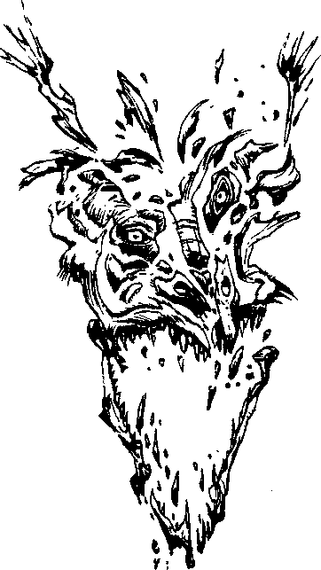
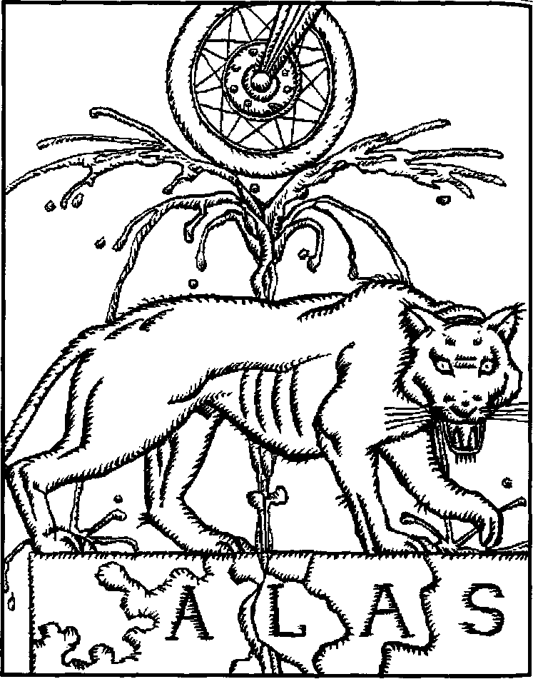

XXI


Has hecho bien —dijo la cara sonriente que le esperaba en la escalera. —No sabía dónde estabas —respondió Harvey a Rictus.
—Siempre dispuesto a servirte —fue la untuosa y servicial respuesta.
—¿De verdad? —dijo Harvey, bajando de la silla para luego acercársele.
—Naturalmente —respondió Rictus—. Siempre.
Ahora estaba más cerca de aquel ser y Harvey vio las fisuras de su capa exterior. Estaba moldeando una sonrisa y suavizando sus palabras con mantequilla y miel; pero era el ácido olor a miedo lo que fluía de su enfermiza piel.
—Tienes miedo de mí ¿verdad? —dijo Harvey.
—No, claro que no —insistió Rictus—. Soy respetuoso. Esto es todo. El señor Hood piensa que eres un chico muy brillante. Me ha instruido para ofrecerte todo lo que desees para quedarte. —Y levantando los brazos, añadió—: El cielo es el límite.
—Ya sabes lo que quiero.
—Cualquier cosa menos los años, ladrón. No puedes recuperarlos. Además, tampoco los necesitas si quieres convertirte en el aprendiz del señor Hood. Vivirás siempre, al igual que él. —Se quitó las gotas de sudor de su labio superior con un trapo sucio y amarillento—. Piénsalo. Puedes ser capaz de matar a seres como Carna... o a mí mismo... Pero nunca podrás dañar a Hood. Es demasiado viejo; demasiado sabio; demasiado muerto.
—Si yo estuviera... —empezó Harvey.
La sonrisa de Rictus se ensanchó.
—¿Sí...?
—¿Podrían liberarse los niños del lago?
—¿Por qué molestarse por ellos?
—Porque entre ellos hay una amiga mía —le recordó Harvey.
—Hablas de la pequeña Lulu, ¿no es cierto? —dijo Rictus—. Bien, pues permíteme decirte que es muy feliz allí. Todos lo son.
—¡No, no lo son! —exclamó Harvey encolerizado—. El lago es asqueroso y tú lo sabes. —Dio unos pasos y se acercó a Rictus, apuntándole con el dedo. Éste retrocedió, como si temiera por su vida, lo cual podía estar justificado—. ¿Cómo puede gustarle a alguien vivir con frío y a oscuras?
—Tienes razón —respondió Rictus, levantando sus manos en señal de rendición—. Lo que tú digas.
—Pues ahora te lo ordeno: ¡Libéralos, ahora! ¡Si no lo haces, lo haré yo!
Empujó a Rictus, apartándole de su camino, y empezó a bajar los peldaños de dos en dos. No tenía idea de lo que iba a hacer cuando llegara al lago; los peces eran peces, después de todo, aun habiendo sido niños; si trataba de sacarlos del agua, probablemente se ahogarían en el aire. Pero estaba determinado a salvarlos de Hood como fuera.
Rictus bajó tras él, hablando como un charlatán que quisiera venderle algo.
—¿Qué quieres? —dijo—. ¡Sólo imagínalo y es tuyo! ¿Qué te parece una motocicleta para ti? —Mientras hablaba, algo brillaba en el rellano siguiente. Era la motocicleta más hermosa que los ojos humanos hubieran visto nunca—. ¡Es tuya, muchacho! —dijo Rictus.
—No, gracias —respondió Harvey.
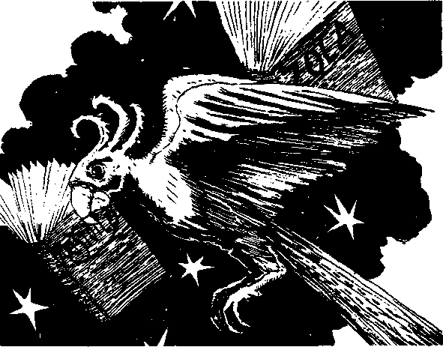
—¡No te culpo! —dijo Rictus. Y al llegar a ella, la apartó de una patada—. ¿Libros? ¿Te gustan los libros?
Antes de que Harvey pudiera responder, la pared de enfrente se levantó como si fuera una gran cortina de ladrillos, dejando al descubierto una gran estantería completamente llena de volúmenes encuadernados en piel.
—¡Las obras maestras del mundo! —insistió Rictus—. ¡De Aristóteles a Zola! ¿No?
—¡No! —respondió Harvey, acelerando el paso.
—Ha de haber algo que te guste.
Ahora ya llegaban al tramo final de la escalera y Rictus sabía que no disponía de mucho tiempo antes de que su víctima saliera al aire libre.
—¿Te gustan los perros? —dijo, mientras irrumpían en la escalera cantidad de cachorros ladradores—. ¡Coge uno! ¡Demonios, cógelos todos!
Harvey estaba tentado, pero siguió bajando, prescindiendo de ellos.
—¿Algo más exótico, tal vez? —y una manada de papagayos de vistosas plumas descendieron del techo. Harvey los ahuyentó.
—Demasiado ruidosos, ¿eh? Tú quieres algo más silencioso y feroz. ¡Tigres! ¡Esto es lo que quieres! ¡Tigres!
Tan pronto como lo dijo, aparecieron en el vestíbulo dos tigres blancos con unos ojos que parecían de oro pulido.
—No hay donde cuidarlos —dijo Harvey.
—¡Eres práctico! —Rictus estuvo de acuerdo—. Me gustan los chicos prácticos.
Mientras se iban las fieras, sonó el teléfono del pasillo, junto a la cocina. Rictus bajó en dos saltos los peldaños restantes y en dos más llegó al teléfono.
—¡Escucha esto!. Es el presidente de Estados Unidos. ¡Quiere darte una medalla!
—No, no lo es —dijo Harvey, ya cansado de aquella jerigonza. Ahora ya estaba al final de la escalera y se dirigía a la puerta principal.
—Tienes razón —dijo Rictus, todavía con el auricular en la oreja—. ¡Quiere darte un campo petrolífero de Alaska! —Harvey seguía andando—. ¡No, no, me he equivocado! ¡Quiere darte Alaska!
—Demasiado frío.
—Dice si te gustaría Florida.
—Demasiado calor.
—Muchacho, eres difícil de contentar. ¡Por favor, Harvey Swick!
Desdeñando a Rictus, Harvey asió el picaporte. Rictus colgó el teléfono y corrió hacia él.
—¡Espera! —gritó—. ¡Espera! Aún no he terminado.
—No tienes nada de lo que yo quiero —dijo Harvey, abriendo la puerta—. Todo son filfas.
—¿Y qué, si lo son? —Rictus se alteró súbitamente—. También lo es el Sol de ahí fuera y puedes gozar de él. Y deja que te diga esto: se necesita una gran cantidad de magia para conjurar todas estas simulaciones y paparruchas. El señor Hood está sudando mucho para encontrar algo que te guste.
Sin hacerle caso, Harvey salió al porche. La señora Griffin estaba de pie, en el césped, con el gato Stew en sus brazos y mirando indirectamente la casa. Cuando vio salir a Harvey, sonrió y dijo:
—He oído muchos ruidos. ¿Qué ha pasado allí arriba?
—Se lo contaré luego —contestó Harvey—. ¿Dónde está Wendell?
—No lo sé. Hace rato que no lo veo.
Harvey ahuecó las manos junto a su boca y le llamó.
—¡Wendell! ¡Wendell!
La voz le era devuelta por el eco de la casa. Pero no había respuesta de Wendell.
—Es una tarde tan calurosa —dijo Rictus— que posiblemente ha ido... a nadar.
—¡Oh, no! —murmuró Harvey—. ¡No, Wendell, no! ¡Por favor! ¡Wendell no!
Rictus se encogió de hombros. Luego dijo:
—De todas maneras era un niño muy gordinflón. Probablemente tendrá mejor aspecto en forma de pez.
—¡No! —gritó Harvey a la casa—. ¡Esto es injusto! ¡No puedes hacerme esto! ¡No puedes!
Las lágrimas anegaron sus ojos. Se las quitó con sus puños y pensó que tan inútiles eran los puños como las lágrimas. No podía ablandar el corazón de Hood con lágrimas ni podía derribar la casa a puñetazos. Contra el enemigo, no tenía más arma que su ingenio, y su ingenio estaba a punto de agotarse.
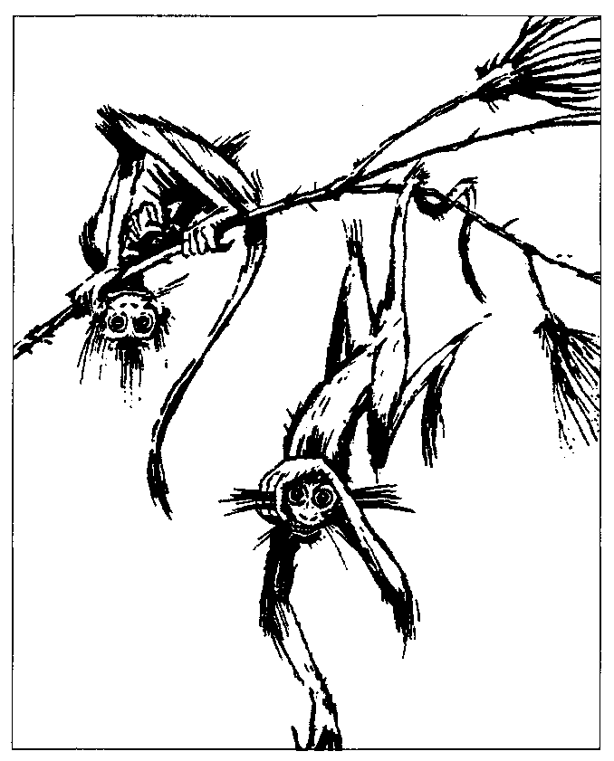
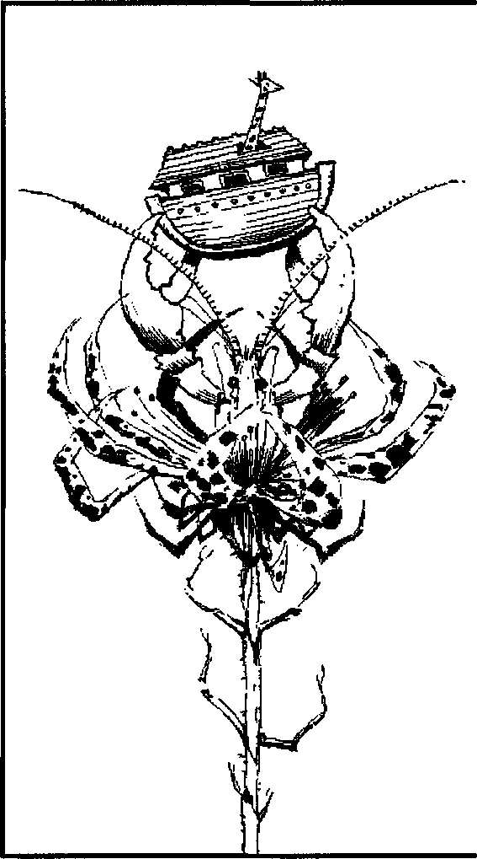

XXII


Oh, si fuera nuevamente un vampiro —pensó Harvey—. Tener garras, colmillos y hambre de sangre, como lo fui en aquel Halloween, ya tan distante.» Al final, aquel hambre se había convertido en aversión. Ahora no se echaría atrás. Oh no. Ahora dejaría crecer en él la bestia para que pudiera volar hasta la misma cara de Hood con todo su odio bien afilado.
Pero él no era una bestia. Era un muchacho. Era el rey vampiro quien tenía el poder; no él.
Entonces, cuando alzó la mirada a la casa, recordó algo que Rictus le había dicho en la puerta:
«Se necesita mucha cantidad de magia para conjurar todas estas simulaciones y paparruchas. El señor Hood está sudando mucho para encontrar algo que te guste.»
Tal vez no necesite colmillos para dejarle seco, pensó. Puede que lo único que necesite sea simplemente desearlo.
—Quiero hablar con Hood —dijo a Rictus.
—¿Para qué?
—Bueno... Puede que haya algunas cosas que me gustaría tener. Pero quiero hablarle de ello personalmente.
—Está escuchando —respondió Rictus, señalando la casa con la mirada.
La vista de Harvey recorrió las ventanas, los aleros, el porche y todo lo demás; pero no había ningún signo de su presencia.
—No lo veo —dijo.
—Sí, lo ves —respondió Rictus.
—¿Está en la casa?—dijo Harvey, mirando hacia la puerta.
—¿Aún no lo has adivinado? —respondió Rictus—. Él es la casa.
Mientras hablaba, una nube ocultó el Sol. El tejado y las paredes se hicieron más oscuras; la casa entera parecía crecer como un hongo monstruoso. ¡Estaba viva! Del tejado a los cimientos. ¡Viva!
—¡Adelante! —dijo Rictus—. Háblale. Él te escucha.
Harvey avanzó un paso en dirección a la casa.
—¿Puedes escucharme?
La puerta principal se abrió un poco más, y el aire de un suspiro que llegaba de lo alto de las escaleras levantó una nube del polvo de Jive que salió hacia el porche.
—Puede oírte —dijo Rictus.
—Si yo me quedo... —empezó Harvey.
—¿Sí...? —dijo la casa, formando la palabra con crujidos y chirridos.
—... ¿me darás todo lo que quiera?
—Para un chico brillante como tú... cualquier cosa —fue la respuesta.
—¿Lo prometes? ¿Con tu magia?
—Lo prometo. Lo prometo. Pronuncia solamente la palabra.
—Bien, pues para empezar...
—¿Sí...?
—Perdí mi arca.
—Luego has de tener otra, mi Estrella Polar —dijo la casa—. Más grande, más hermosa.
Y un tablero del porche se dobló, formando un arca tres veces más grande que la primera.
—No quiero animales de madera —dijo Harvey mientras avanzaba en dirección a los escalones de la casa.
—¿De qué, pues? —preguntó Hood—. ¿Plomo? ¿Plata? ¿Oro?
—De carne y hueso —respondió Harvey—. Pequeños animales perfectos.
—Me gusta el reto —dijo Hood, y mientras hablaba, una pequeña barahúnda de bramidos y mugidos salió del arca. Las pequeñas ventanas se abrieron, así como las puertas, apareciendo inmediatamente medio centenar de animales perfectos en miniatura: elefantes, jirafas, hienas, marmotas, palomas...
—¿Satisfecho? —dijo Hood.
—Está bien, supongo.
—¿Cómo que está bien? —protestó Hood—. Es un pequeño milagro.
—Pues hazme otro.
—¿Otra arca?
—Otro milagro.
—¿Qué te gustaría?
Harvey dio la espalda a la casa y se dirigió al césped. La presencia de la señora Griffin, que observaba con asombro, le inspiró el deseo siguiente.
—Quiero flores —dijo—. ¡En todas partes! Y no quiero dos iguales.
—¿Para qué? —dijo la casa Hood.
—Has dicho que podía pedir lo que quisiera —respondió Harvey—. No has dicho que tuviera que darte razones. Si tengo que dártelas, entonces ya deja de ser divertido.
—Oh, no, no lo quisiera nunca —dijo la casa Hood—. Debes pasártelo bien a cualquier coste.
—Entonces, dame las flores —insistió Harvey.
El césped empezó a temblar como si se tratara de un pequeño movimiento sísmico, y segundos después, incontables tallos hacían presión por salir entre las hierbas. La señora Griffin empezó a reírse con ganas.
—¡Mira! —dijo—. ¡Mira!
Era todo un espectáculo. Decenas de miles de capullos floreciendo al mismo tiempo. Harvey hubiera podido identificar unas pocas si hubiera ido examinándolas: tulipanes, narcisos, rosas... Pero la mayor parte de ellas eran nuevas para él: especies que solamente florecían por la noche, en las alturas del Himalaya o en las erosionadas mesetas de Tierra de Fuego; flores tan grandes como su propia cabeza, o tan pequeñas como la uña del pulgar; flores que olían como carne podrida, y otras como la brisa del mismo cielo.
Pese a que sabía que todo aquello era una ilusión, estaba realmente impresionado, y así lo dijo.
—Es maravilloso —dijo, dirigiéndose a la casa Hood.
—¿Satisfecho?
La voz era un poco más débil que antes. Harvey tuvo una sospecha. Sospechaba la causa. Pero no dejó que se le notara. Simplemente dijo:
—Vamos para allá...
—¿Adonde? —dijo la casa Hood.
—Bueno —respondió Harvey—. Supongo que lo sabremos cuando lleguemos.
Un pequeño gruñido de irritación salió de la casa, sacudiendo las ventanas. Una o dos pizarras cayeron del tejado y se estrellaron contra el suelo.
«Tendré que andarme con cuidado», pensó Harvey. Hood se enfadaba. Rictus era de la misma opinión.
—Espero que no estés jugando con el señor Hood —advirtió—, porque no le gustan esa clase de juegos.
—Él quiere verme feliz, ¿no es así? —dijo Harvey.
—Desde luego.
—Entonces, ¿qué te parece algo para comer?
—La cocina está llena —respondió Rictus.
—Pero no quiero pastelitos ni perritos calientes. Quiero... —Hizo una pausa, hurgando en su memoria para recordar exquisiteces de las que había oído hablar—. Cisne asado, ostras... y aquellos huevecitos negros.
—¿Caviar? —dijo Rictus.
—¡Eso es! ¡Quiero caviar!
—¿Estás seguro? No tiene muy buen sabor.
—¡De todas formas lo quiero! ¡Y ancas de rana... y rábano silvestre... y granadas...!
Los platos iban apareciendo en el vestíbulo, plato sobre plato, algunos calientes. Los olores ponían los dientes largos al principio, pero cuantos más platos añadía Harvey a la lista, más molesta se hacía la mezcla. Rápidamente empezó a agotar el menú de platos reales, pero en lugar de facilitar el trabajo a la casa con albóndigas o pizzas, empezó a inventar platos.
—¡Quiero langostas hervidas con limonada y filetes de caballo con salsa jelly-baby, y queso de granja, y sopa de pepperoni.
—¡Alto! ¡Alto! —gritó Rictus—. ¡Vas demasiado rápido!
Pero Harvey no paraba.
—¡... y coles de Bruselas con estofado de buey... y caracoles con pie de cerdo... y...!
—¡Espera! —aulló la casa.
Esta vez, Harvey esperó.
Mientras inventaba platos, ni siquiera había comprobado si Hood le servía aquellos comestibles, pero ahora vio todos los platos que había pedido, formando una pila tan alta que amenazaba con derrumbarse y poner a flote el arca en un pestilente mar de carnes, dulces y estofados.
—Sé lo que estás haciendo —dijo la casa Hood.
«Uh —pensó Harvey—. Se me echa encima.»
Desde su festín, junto a la puerta, miró hacia arriba para examinar la fachada y vio que su plan de sangrar la casa de su magia estaba funcionando. Muchas de las ventanas estaban ahora rotas; las puertas resquebrajadas y colgando de sus bisagras; los tablones del porche, doblados e inservibles.
—Me estás probando, ¿no? —dijo Hood. Su voz no había sido nunca melodiosa, pero ahora era más desagradable que nunca; era como el rugir de la barriga del diablo—. Admítelo, ladrón.
—Si quiero convertirme en tu aprendiz debo saber hasta dónde llega tu poder.
—¿Y ya estás satisfecho? —dijo la casa.
—Casi —respondió Harvey.
—¿Qué más quieres?
Es verdad. ¿Qué más? pensó Harvey. Su mente estaba dando vueltas sobre aquellas ridículas listas. Quedaba poco por pedir.
—Puedes disponer de un regalo final —dijo la casa Hood—. Una prueba final de mi poder. Luego, tendrás de aceptarme corno tu maestro para siempre. ¿De acuerdo?
Harvey sintió que un reguero de sudor le bajaba por su espina dorsal. Contempló la destartalada casa con su mente a toda marcha. ¿Qué faltaba por pedir?
—¿De acuerdo? —repitió la casa.
—De acuerdo —respondió.
—Entonces, dime, ¿qué quieres?
Miró los pequeños animales alrededor del arca, las flores y la comida que llenaba la entrada. ¿Qué iba a pedir? Una demanda final que rompiera la espalda a Hood. Pero ¿qué?
De la parte del lago llegó un soplo de aire muy frío. El otoño no tardaría en llegar. La estación de las cosas que mueren.
—¡Ya lo sé! —dijo al fin.
—Dime —contestó la casa—. Dímelo y demos por terminado este juego de una vez por todas. Quiero tu ardiente alma bajo mi ala, pequeño ladrón.
—Yo quiero las estaciones —dijo Harvey—. Todas las estaciones enseguida.
—¿Enseguida?
—¡Sí, enseguida!
—¡Esto no tiene sentido!
—¡Pero es lo que quiero!
—¡Estúpido! ¡Imbécil!
—¡Es lo que quiero! ¡Has dicho un deseo más y basta!
—Muy bien —dijo la casa—. Voy a dártelo. Y en cuanto lo tengas, tu alma será mía.
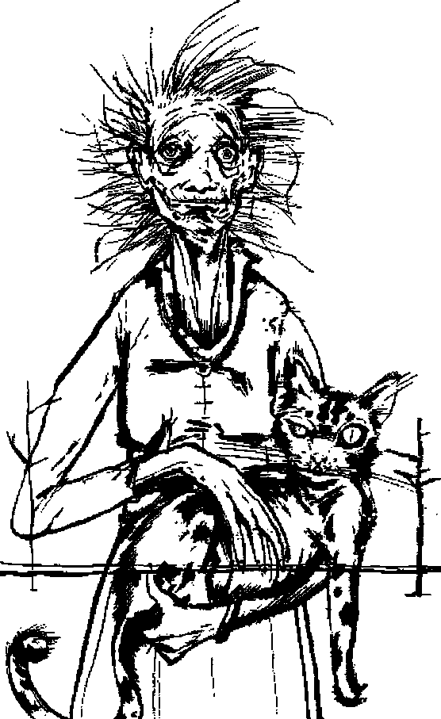

XXIII


Hood no perdió el tiempo. Apenas acababa de hacer su oferta final a Harvey, aquel viento fragante aumentó brutalmente de fuerza, llevándose las nubes de algodón que hasta entonces habían adornado el cielo estival. En su lugar, vino un cúmulo nimbo del tamaño de una montaña que se extendió por encima de la casa, como una sombra proyectada contra el cielo.
En sus oscuras entrañas había más que rayos y truenos. Estaban las ligeras lluvias que caían a primeras horas de la mañana para fijar las semillas de otra primavera; estaban las tristes nieblas del otoño, y también las nieves cíclicas que habían enmarcado tantas y tantas noches de Navidad en la casa. Ahora venían simultáneamente los tres fenómenos —lluvias, nieves y nieblas— fundidas en un aguanieve que lo cubría todo menos el sol. Habría matado de frío las flores del montículo si antes no se las hubiera llevado el viento, arrollándolas con tanta fuerza que cada pétalo y cada hoja volaban separados de sus tallos.
Situado en la línea frontal entre aquella corriente fragante y la contrapuesta cortina de hielo y brumas, Harvey apenas podía mantenerse en pie. Pero abrió las piernas y plantó sus pies en el suelo, dispuesto a resistir cada ráfaga y cada embate, sin intención de buscar refugio. Podía ser la última vez que contemplara una cosa así, como espíritu libre; naturalmente, como espíritu viviente. Valía la pena disfrutarlo.
Era un espectáculo digno de ver; una batalla única en el planeta.
A su izquierda, los rayos del sol se clavaban en las nubes de tormenta en nombre del verano, solamente suavizados por las nieblas de otoño; mientras que, a su derecha, la primavera movilizaba sus legiones de plantas y tierra, viendo luego cómo sus vástagos eran asesinados por las heladas de invierno, antes de que pudieran mostrar sus colores.
Ataque tras ataque, todos eran realizados y repelidos; los toques de diana y retirada sonaban cien veces, pero ninguna estación era capaz de gobernar el día. Pronto fue imposible distinguir entre victorias y derrotas. Los avances y los repliegues, las dispersiones y los cercos; todo se convirtió en una confusión. Las nieves se mezclaban con las aguas al caer; las lluvias se convertían en vapor, y el sudor alimentaba nuevos brotes con la putrefacción de sus hermanos.
Y en alguna parte, en medio del caos, el poder que lo había causado levantó la voz, encolerizado, pidiendo que cesara.
—¡Ya basta! —gritaba la casa Hood—. ¡Ya basta!
Pero su voz —otrora tan terriblemente autoritaria— se había debilitado. Sus órdenes no eran captadas; o, si lo eran, no se obedecían.
Las estaciones seguían luchando, lanzándose unas contra otras, con raros abandonos. A su paso, destrozaban la casa, ya que ésta se hallaba en el centro mismo del campo de batalla.
Las paredes, que ya habían empezado a debilitarse al disminuir el poder de Hood, fueron derribadas por el viento enfurecido. Las chimeneas se derrumbaron tras de ser alcanzadas por los rayos. Los pararrayos trabajaron tanto que se fundieron y cayeron sobre el tejado, desnudo ya de pizarra, en una lluvia de fuego que incendió todo tablón de madera, barandilla o mueble que alcanzara. El porche, aporreado por el granizo, quedó hecho astillas. La escalera, después de balancearse sobre sus cimientos por la acumulación de escombros a su alrededor, se desplomó como un castillo de naipes.
Harvey miraba de reojo la cara de la tormenta y era testigo de lo que ocurría, disfrutándolo de lo lindo. Había venido a la casa en busca de los años que Hood le había quitado, pero nunca se le había pasado por la cabeza que fuera capaz de derrumbar el edificio. Y sin embargo, allí estaba, cayéndose ante sus ojos. El intenso ruido del viento y de los truenos no fue suficiente para ahogar el estruendo de la casa al desplomarse y quedar convertida en polvo. Cada clavo, cada larguero y cada ladrillo parecían chillar a un tiempo. Un lamento de dolor que solamente el olvido podía aliviar.
A Harvey se le negó la oportunidad de dar la última ojeada a Hood en sus postreros momentos. Una nube de polvo se levantó como un velo para obstruir su visión. Pero él supo que su batalla con el rey vampiro había llegado a su fin cuando las estaciones cesaron en sus hostilidades y se restauró la paz. El cumulo nimbo suavizó su furia y se dispersó; el viento se convirtió en una agradable brisa; el sol feroz se apaciguó y se cubrió de niebla.
No obstante, quedaban en el aire restos de la tormenta; pétalos y hojas, polvo y ceniza. Todo cayó como una lluvia de sueños, aunque su caída marcó realmente el final de un sueño.
—¡Oh, mi niño...! —gritó la señora Griffin.
Harvey se volvió hacia ella. Se hallaba a pocos metros de él, mirando al cielo. Había un pedazo de azul sobre sus cabezas; la primera visión del cielo real que aquellas pocas hectáreas de terreno habían visto desde que Hood había fundado su imperio de ilusiones. Pero no era aquel trozo de azul lo que miraba, sino una congregación de luces flotantes —las mismas que Harvey había visto alimentar a Hood en el ático— que habían sido liberadas por el colapso de la casa. Ahora formaban una corriente que se dirigía directamente al lago.
—Las almas de los niños —dijo ella. Su voz se agudizaba a medida que pronunciaba las palabras—. ¡Qué bello!
Harvey vio que su cuerpo ya no era sólido. Palidecía ante sus ojos.
—Oh, no —murmuró.
Ella, apartó los ojos del cielo y bajó su mirada al gato que sostenía en sus brazos, el cual también se volvía etéreo.
—Míranos —dijo la señora Griffin, con una sonrisa en su difusa cara—. ¡Es tan maravilloso!
—Pero usted está desapareciendo.
—Ya me he consumido aquí demasiado tiempo, hijo mío —dijo. Había un brillo de lágrimas en su cara, pero eran lágrimas de gozo, no de tristeza—. Ya es hora de irnos... —Siguió acariciando al gato Stew mientras iban desapareciendo de su vista—. Tú tienes el alma más brillante que nunca he conocido —dijo—. Sigue brillando. ¿Lo harás?
Harvey hubiera deseado tener palabras para persuadirla de quedarse un poco más. Pero aunque las hubiera tenido, sabía que habría sido egoísta en pronunciarlas. La señora Griffin se iba a otra vida donde todas las almas brillaban.
—Adiós, niño —continuó diciendo—. Dondequiera que vaya, hablaré de ti con cariño.
Luego, su fantasmagórica figura desapareció, dejando a Harvey solo en las ruinas.
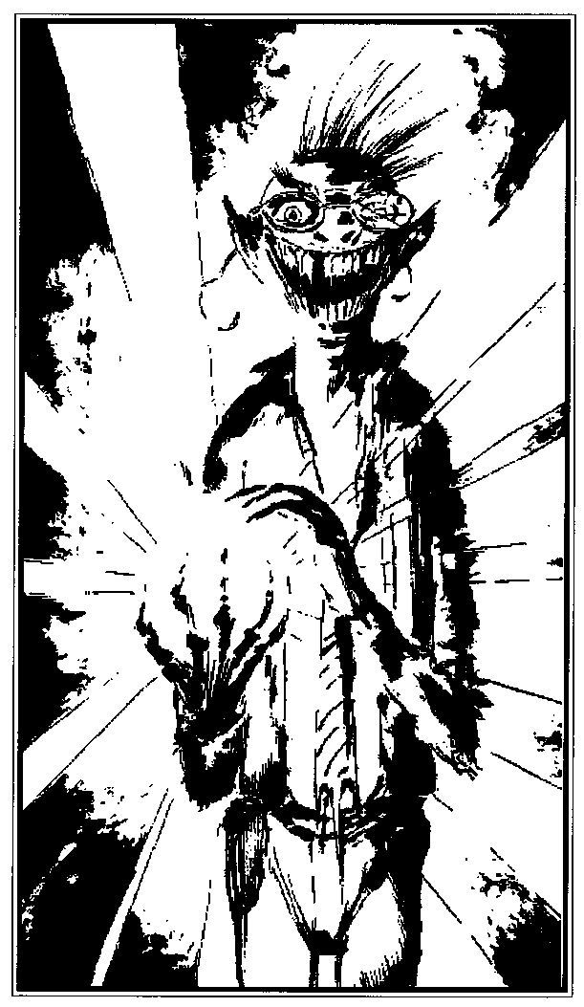

XXIV
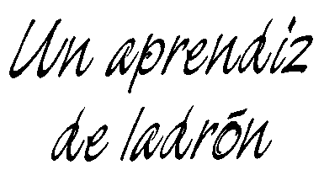

No iba a estar solo mucho tiempo. Apenas desaparecida la visión de la señora Griffin y el gato Stew, Harvey oyó una voz que le llamaba por el nombre. El aire estaba todavía turbio por el polvo y tuvo que buscar mucho para encontrar a la persona que hablaba. Pero, al fin, la vio corriendo hacia él.
—¿Lulu...?
—¿Quién, si no? —dijo riendo.
Estaba aún empapada del agua sucia del lago, pero al deslizarse ésta por el cuerpo y caer al suelo, los últimos restos de sus escamas plateadas se fueron con ella. Cuando le abrió los brazos, ya eran brazos humanos.
—¡Estás libre! —dijo, corriendo a su encuentro. Luego la abrazó fuertemente y dijo—: ¡No puedo creer que estés libre!
—Todos somos libres —respondió ella, volviendo la mirada hacia el lago.
Era una visión extraordinaria: una procesión de niños riendo, acercándosele a través de la niebla. Los que estaban más cerca ya habían recuperado su forma humana; los que estaban más atrás, todavía se sacudían lo que les quedaba de pez en el cuerpo.
—Deberíamos salir todos de aquí —dijo Harvey, mirando hacia el muro—. No creo que ahora tengamos ninguna dificultad en atravesar aquella pared de niebla.
Uno de los niños que estaba detrás de Lulu había descubierto, en las ruinas de la casa, una caja que contenía prendas de vestir, y al anunciarlo a los demás, todos se precipitaron hacia allí para encontrar algo que ponerse. Lulu dejó a Harvey para unirse a la búsqueda, pero no antes de haberle dado un beso en la mejilla.
—No esperes ninguno de mí —se oyó una voz entre el polvo; y apareció Wendell, riéndose de oreja a oreja—. ¿Qué has hecho, Harvey? —dijo ante aquel caos—. ¿Desmontar la casa ladrillo a ladrillo?
—Algo parecido —respondió Harvey, incapaz de disimular su orgullo.
Del lago llegaba un ruido continuo e intenso.
—¿Qué es esto? —preguntó Harvey.
—El agua se va —respondió Wendell.
—¿Adonde?
—¿A quién le importa? —dijo—. ¡A lo mejor se va todo directamente al infierno!
Deseoso de verificarlo, Harvey se acercó al lago, y a través del polvo que había en el aire, comprobó que se había convertido realmente en una poza. Aquellas aguas, antes inmóviles, formaban ahora un gran remolino.
—A propósito, ¿qué le ha pasado a Hood? —preguntó Wendell.
—Se ha ido —respondió Harvey, casi magnetizado por la visión de la vorágine—. Todos se han ido.
Aún sus palabras no habían acabado de salir de sus labios cuando surgió una voz que dijo:
—No todos.
Volvió la espalda al agua por ver quién hablaba, y allí, entre los escombros, estaba Rictus. Su bonita chaqueta estaba rota, y su cara blanca del polvo... Parecía un payaso; un payaso con risa.
—¿Cómo podía irme? —dijo—. Nunca nos hemos dicho adiós.
Harvey lo miró con cara de frustración. Hood se había derrumbado con toda su magia. ¿Cómo pudo Rictus sobrevivir a la desaparición de su dueño?
—Ya sé lo que estás pensando —dijo Rictus, mientras se metía una mano en el bolsillo—. Tú no te explicas cómo no estoy muerto y desaparecido. Bien, te lo explicaré. Hice planes con anticipación. —Sacó del bolsillo una esfera de cristal que centelleaba como si tuviera una docena de velas encendidas—. Robé una pequeña cantidad de magia del viejo por si alguna vez se cansaba de mí y trataba de ponerme fuera de mi miseria. —Levantó la esfera hasta la altura de su cara, que aún reía descaradamente—. Tengo aquí poder suficiente para ir tirando años y años —dijo—. Los suficientes para construir una nueva casa y continuar donde Hood nos dejó. Oh, no te inquietes, muchacho. Tengo un puesto para ti... —y le dio una palmada en el muslo—. Puedes ser mi secretario. Te mandaré a buscar nenes aburridos para traerlos a casa del tío Rictus. —Otra palmada—. ¡Ven! —concluyó—. No malgastes el tiempo ahora. Yo no...
Se detuvo aquí cuando su mirada se fijó en las ruinas, junto a sus pies.
Una terrorífica exclamación ahogada, escapó de su garganta.
—¡Oh, no...! —murmuró—. Yo...
Antes de que pudiera terminar, una mano de unos treinta centímetros de largo se alzó de entre el cascajo y lo agarró por el cuello. Luego, con un movimiento increíblemente rápido, tiró de él, obligándole a agacharse entre las ruinas.
—¡Es mía! —dijo una voz que salía del suelo—. ¡Mía!
Harvey sabía que era Hood. No había otra voz en toda la Tierra que cortara tan a fondo.
Rictus se esforzó para soltarse de la mano de su creador y buscó en el suelo algún arma. Pero no tenía ninguna a mano. Todo lo que tenía era su maestría en persuasión.
—La magia es suya —cocendió—. ¡La tenía guardada para usted!
—¡Mentiroso! —dijo la voz de las ruinas.
—¡Es verdad! ¡Lo juro!
—¡Entonces, dámela! —ordenó Hood.
—¿Dónde la pongo? —preguntó Rictus con una voz que parecía un gruñido estrangulado.
La mano de Hood aflojó un poco y le permitió levantarse hasta colocarse de rodillas.
—Aquí mismo... —dijo Hood, con su dedo meñique todavía cogido al cuello de la camisa de Rictus, mientras el índice señalaba abajo, hacia la enrona—. Ponía en el suelo.
—Pero...
—¡En el suelo!
Rictus presionó la esfera entre sus manos y ésta se aplastó como una esfera de azúcar. Su brillante contenido se derramó entre sus manos y fue a parar al suelo.
Hubo un momento de silencio; luego, un temblor se extendió por todas las ruinas de la casa.
El dedo de Hood dejó libre a su cautivo, y Rictus se levantó rápidamente. Sin embargo, no tenía ninguna posibilidad de escapar. Trozos de madera y piedra se precipitaron instantáneamente, por encima de los montones de derribos, hacia el punto en donde la magia se había derramado. Algunos incluso volaban por el aire. Todo lo que Rictus pudo hacer fue cubrirse la cabeza cuando el pedrisco se incrementó.
Harvey estaba a salvo de los desechos volantes y pudo muy bien haberse retirado en aquellos momentos. Pero era demasiado listo para tomar tal decisión. Si huía ahora, su conflicto con Hood no terminaría nunca. Sería una pesadilla que nunca se quitaría de la cabeza. Cualquier cosa que pasara luego, aunque terrible, era mejor verla y comprenderla que volverle la espalda y tener su mente obsesionada con imaginaciones hasta el día de su muerte.
No tuvo que esperar mucho para ver el siguiente movimiento de Hood. La mano que sujetaba a Rictus se abrió de súbito y, en un momento, desapareció de su vista. Instantes después, el suelo se partió y apareció una figura que se doblaba a medida que escalaba para salir de su tumba de escombros.
Rictus lanzó un grito de horror, pero fue corto. Antes de que pudiera retroceder un paso, la figura humanoide lo agarró y, girando en dirección a Harvey, mantuvo en alto al traidor sirviente.
Al final, aquí estaba el genio maligno que había construido la casa de vacaciones, en forma más o menos humana. No estaba hecho de carne, sangre y hueso, sin embargo. Había utilizado la magia que Rictus le había proporcionado involuntariamente para crear otro cuerpo. En los buenos tiempos de su maléfico reinado, Hood había sido la casa. Ahora, era todo lo contrario. La casa, lo que quedaba de ella, se había convertido en el señor Hood.
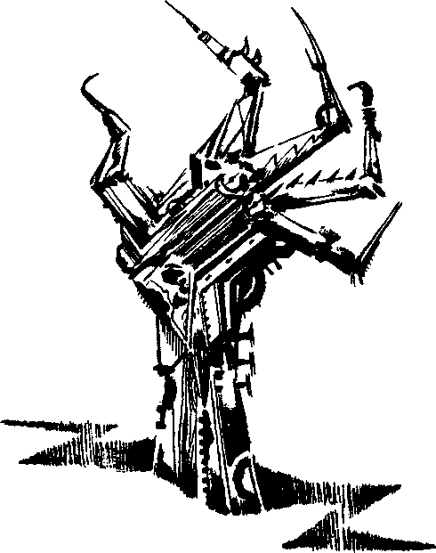
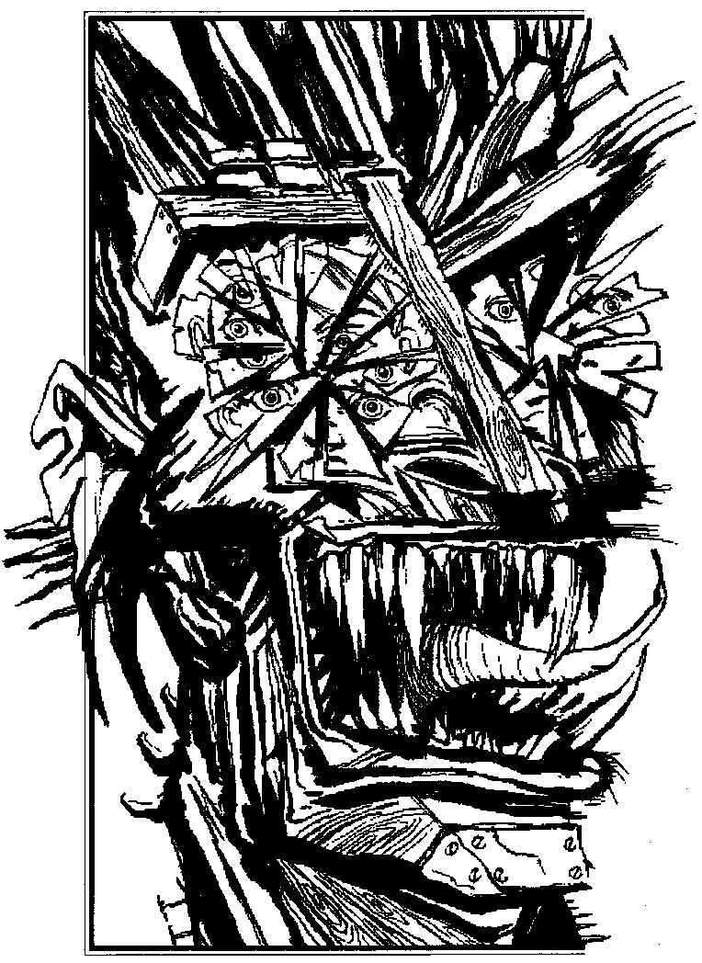

XXV
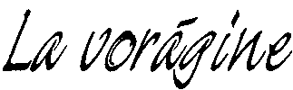

Sus ojos estaban hechos de espejos rotos, y su cara de piedra picada. Tenía una melena hecha de astillas, y extremidades de madera. Sus dientes eran trozos de pizarra, y por uñas tenía tornillos oxidados. Cubría su cuerpo una capa de trapos viejos que apenas ocultaba la oscuridad de su corazón.
—O sea, ladrón... —dijo, ignorando los penosos esfuerzos de Rictus por deshacerse de él—, que me ves como el hombre que fui. O, mejor dicho, como una copia de aquel hombre. ¿Es esto lo que esperabas?
—Sí —respondió Harvey—. Es exactamente lo que esperaba.
—¿Ah, sí?
—Eres añicos, remiendos y porquería —dijo Harvey—. ¡No eres nada!
—¿Nada soy? —respondió Hood—. ¿Nada? ¡Ya! ¡Pues te voy a enseñar, ladrón! Te voy a enseñar lo que soy.
—¡Deje que lo mate yo por usted! —Rictus logró abrir la boca—. ¡No tiene por qué molestarse! ¡Yo lo haré!
—¡Tú lo trajiste aquí! —dijo Hood, mirando a su servidor con sus troceados ojos—. ¡Te maldigo!
—Sólo es un niño. Puedo con él. ¡Déjeme hacerlo! Déjeme...
Antes de que Rictus pudiera terminar, Hood cogió la cabeza de su sirviente y, con un simple movimiento, la giró en redondo y se la arrancó. Una nube amarillenta de apestoso gas salió de la cabeza cortada, y Rictus —el último del abominable cuarteto de Hood— pereció en un instante. Hood soltó la cabeza, y ésta se elevó como un globo sin cerrar; empezó a trazar rizos en el aire, al tiempo que expelía una sonora ventosidad, hasta quedar vacía y caer al suelo.
Hood se deshizo del cuerpo, el cual se encogió y quedó reducido a la nada.
—Ahora, ladrón —dijo—, ¡vas a ver mi poder de verdad!
Su melena de astillas se enderezó, como si fueran dispuestas todas ellas para pinchar el corazón de Harvey. Su boca se ensanchó, formando un túnel, y de su barriga salió una bocanada de aire agrio.
—Acércate —gruñó, abriendo los brazos.
Los harapos que llevaba ondularon y se extendieron en forma de alas, como de algún vampiro anciano; un vampiro que hubiera cenado con la sangre de pterodáctilos y de tiranosaurus Rex.
—¡Ven! —dijo otra vez—. ¿O voy yo hacia ti?
Harvey no malgastó aliento en una respuesta. Necesitaba toda la abertura de su boca si quería superar aquel horror. Aun sin saber qué dirección iba a tomar, giró en redondo y echó a correr, cuando sintió otra bocanada de aquel aire congelador de almas. El terreno, resbaladizo y obstaculizado por los escombros, era traicionero. Después de seis zancadas se cayó y miró hacia atrás. Hood descendía sobre él, emitiendo chillidos de venganza. Se incorporó —los clavos enmohecidos de Hood no le alcanzaron por milagro— y a las tres zancadas siguientes, tambaleándose a la sombra de Hood, oyó que Lulu le llamaba.
Viró en la dirección de la voz, pero Hood agarró el cuello de su chaqueta.
—¡Ya te pillé, pequeño ladrón! —rugió, intentando abrazar a Harvey con sus astillas.
Sin embargo, antes de que Hood pudiera sujetarlo más fuerte, Harvey tiró de sus brazos y se lanzó hacia adelante. Se deshizo de la chaqueta y emprendió una nueva carrera para librarse de su perseguidor, con los ojos atentos a Lulu que le hacía señas para que fuera hacia ella.
Lulu estaba en la orilla del lago, a pocos centímetros de las aguas arremolinadas. Era absurdo imaginar que pudieran escapar por el lago. La vorágine les arrancaría las extremidades, una por una.
—No podemos —gritó a Lulu.
—¡Debemos! —respondió ella—. ¡Es el único camino!
Ahora ya se hallaba a tres zancadas de ella. La vio descalza, deslizándose y resbalando en la viscosa roca, como si luchara para mantener el equilibrio. Le tendió la mano, decidido a sacarla de su asentamiento antes de que se cayera; pero los ojos de ella no le miraban a él sino al monstruo que tenía a su espalda.
—¡Lulu! —le gritó—. ¡No mires!
Pero ella, con la boca abierta, mantenía fija su mirada en Hood, y Harvey no pudo evitar volverse a ver qué era lo que tanto la fascinaba.
Hood, en su persecución, había destrozado su manto de andrajos, y Harvey vio entre sus pliegues algo más oscuro que un cielo nocturno o una bodega sin luz. ¿Qué era? ¿La esencia de su magia, quizá, que guardaba su corazón sin amor?
—¿Te das por vencido? —dijo Hood, llevando a Harvey hacia las rocas, al lado de Lulu—. No creo que prefieras el sumidero.
—¡Huye! —dijo Harvey a Lulu, aún con su mirada fija en el misterio que encerraba el manto de Hood.
Sintió por unos momentos que la mano de Lulu cogía la suya.
—Es la única manera —dijo ella.
Luego, sus dedos ya no estaban y él se encontraba solo en la roca.
—Si escoges la corriente tendrás una muerte horrible —iba diciendo Hood—. Te tragará, dando vueltas, mientras que yo... —y tendiendo una mano a Harvey mientras ponía el pie en la roca, prosiguió— yo te ofrezco una muerte dulce, meciéndote para dormirte en un lecho de ilusiones. —La sonrisa que acompañaba sus palabras fue la visión de Hood más asquerosa que nunca había experimentado—. Escoge —dijo finalmente.
Por el rabillo del ojo, Harvey captó una imagen de Lulu. No había huido como pensaba; simplemente había ido a buscar un arma. Y la tenía: un trozo de madera desenterrado de las ruinas. Sabía que no sería muy eficaz para luchar contra la enormidad de Hood.
Harvey volvió a fijar la mirada en Hood.
—Quizá debería dormirme —dijo.
El rey vampiro sonrió.
—Listillo ladrón —respondió, abriendo sus brazos para invitarle a su sombra.
Harvey avanzó un poco hacia Hood por encima de la roca, levantando al mismo tiempo el brazo. Su cara se reflejaba en los trozos de espejo que formaban los ojos del vampiro. Dos ladrones en una misma cabeza.
—Duerme —dijo Hood.
Pero Harvey no tenía la intención de dormir todavía. Antes de que Hood pudiera impedirlo, agarró el manto de la criatura y tiró de él. Los harapos cedieron con un sonido de esguince y Hood dio un rugido de rabia al verse destapado.
No había mucho encanto en su corazón. De hecho, no había corazón. Solamente había un hueco —ni frío ni caliente, ni vivo ni muerto—, no hecho de misterio sino de la nada. La ilusión de un ilusionista.
Furioso por esta revelación, Hood emitió otro ronquido y tendió su brazo para reclamar los trapos de su capa y cogerlos de las manos del ladrón. Harvey retrocedió un paso, esquivando los dedos por poco. Hood, con sus pies resbalando en la roca, fue tras él echando maldiciones, y no dejó a Harvey otra opción que retroceder otro paso hasta no quedarle otro sitio donde ir que no fuera la corriente.
Nuevamente, Hood trató de arrebatar a Harvey sus rasgadas ropas; hubiera capturado tanto la capa como al ladrón, de no haber sido por Lulu que lo golpeó por detrás con la estaca a guisa de bate de béisbol, dándole en la parte posterior de la rodilla. El impacto fue tan fuerte que el arma se partió y ella cayó al suelo.
El golpe no quedó sin efecto. Hizo que Hood perdiera el equilibrio y se tambaleara, agitándose de forma salvaje. La furia de la vorágine sacudía la roca sobre la cual estaban él y Harvey, con la amenaza de ser ambos lanzados al torbellino. Incluso ahora, Hood estaba determinado a arrebatar los trapos a Harvey y cubrir el vacío que tenía dentro.
—¡Dame mi capa, ladrón! —gritó.
—¡Es toda tuya! —respondió Harvey. Y lanzó a las aguas la ropa robada.
Hood se abalanzó hacia ellas y, mientras lo hacía, Harvey se echó para atrás, situándose en un terreno más sólido. Oyó a Hood chillar detrás de él y se volvió para ver al rey vampiro —con la ropa en su mano— ir de cabeza a las enfurecidas aguas.
La melenuda testa subió un momento a la superficie y Hood hizo un esfuerzo para alcanzar el banco, pero por muy fuerte que él fuera, las aguas lo eran más. Lo barrieron de las rocas, arrastrándole luego hasta el centro, donde las aguas bajaban en espiral hacia el fondo de la tierra.
Presa de terror, empezó a implorar ayuda. Sus lamentos eran sólo audibles cuando el remolino le llevaba al banco donde se hallaban Harvey y Lulu.
—¡Ladrón! —gritó—. ¡Ayúdame y te daré... el mundo! Para... siempre...
Luego, la ferocidad de las aguas empezó a destrozar su cuerpo provisional, arrancando sus clavos y triturando sus dientes; desparramando las astillas de su melena y arrancándole las extremidades de sus junturas. Reducido a un montón de restos y echazones, se lo tragaron las aguas por el corazón del remolino, y todavía chillando de cólera, se fue donde todo mal debe terminar: a la nada.
En la orilla, Harvey puso sus brazos alrededor de Lulu, riendo y sollozando al mismo tiempo.
—Lo hicimos —dijo.
—¿Hicisteis qué? —dijo una voz, detrás de ellos.
Ambos se volvieron para ver a Wendell que se acercaba paseando, alegre como siempre. Cada prenda de vestir que había encontrado en el montón era, o demasiado grande o demasiado pequeña.
—¿Qué ha pasado? —insistió—. ¿De qué os estáis riendo? ¿Por qué estáis llorando? —Miró más allá de Harvey y Lulu a tiempo de ver todavía desaparecer los últimos fragmentos del cuerpo de Hood con un aullido agonizante—. ¿Y qué era aquello? —preguntó.
Harvey se quitó las lágrimas de sus mejillas y se puso firme. Al final, tenía una razón para utilizar la respuesta perpetua de Wendell:
—¿A quién le importa?
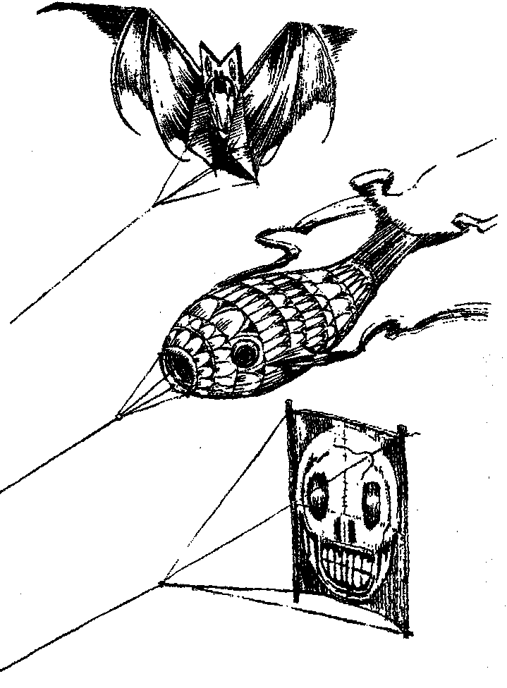

XXVI


El muro de niebla todavía se alzaba marcando el límite de los dominios de Hood, y allí fue donde los supervivientes se reunieron para despedirse. Naturalmente, ninguno de ellos sabía qué les esperaba al otro lado de la niebla. Cada uno de los niños y niñas había llegado a la casa en un año distinto. ¿Se encontrarían en aquella misma edad —con uno o dos meses de margen— cuando traspasaran el ! muro?
—Aunque no recuperemos los años que nos han robado —dijo Lulu mientras se preparaban para dar el primer paso niebla adentro—, estamos libres gracias a ti, Harvey.
Había murmullos de agradecimiento y aclamaciones por parte de la pequeña multitud, así como algunas lágrimas.
—Di algo —susurró Wendell a Harvey.
—¿Por qué?
—Porque eres un héroe.
—No me siento como tal.
—Pues diles eso.
Harvey levantó los brazos para corresponder a las voces de aclamación.
—Sólo quiero decir... que probablemente, dentro de muy poco, olvidaremos que hemos estado aquí... —Unos cuantos chicos dijeron: «No, no lo olvidaremos. Siempre te recordaremos». Pero Harvey insistió—: Sí, lo haremos. Vamos a crecer y a olvidarlo. A menos que...
—¿A menos que qué? —preguntó Lulu.
—A menos que lo recordemos cada mañana. O hagamos de ello una historia para contársela a todo el mundo, a toda persona que encontremos.
—Nadie nos va a creer —dijo uno de los muchachos.
—No importa —respondió Harvey—. Nosotros sabremos que es verdad. Y esto es lo que cuenta.
Esto tuvo la aprobación de todos.
—Ahora, vámonos a casa —dijo Wendell—. Ya hemos perdido aquí mucho tiempo.
Harvey le dio un codazo en las costillas mientras el grupo se dispersaba.
—¿Y qué hay de aquello de decirles a todos que no eres un héroe? —dijo.
—Ah, sí —respondió Harvey con una maliciosa sonrisa—. Se me olvidó.
Los primeros estaban ya provocando al muro, ávidos de dejar atrás los horrores de la prisión de Hood lo antes posible. Harvey observó cómo se fundían en la niebla a cada paso que daban, y hubiera deseado disponer de un momento para hablar con ellos; para saber cómo eran antes y cómo vinieron a parar a las garras de Hood. ¿Podría tratarse de huérfanos, sin otro lugar al que llamarle hogar? ¿O fugitivos, como él y Lulu? ¿O simplemente niños aburridos de sus vidas y seducidos por ilusiones, como lo había sido él?
Nunca lo sabría. Iban desapareciendo, uno a uno, hasta que sólo quedaron Lulu, Wendell y él mismo, en la parte interior del muro.
—Bueno —dijo Wendell a Harvey—. Si el tiempo se sitúa en su lugar allí fuera, yo llegaré con unos pocos años más que tú.
—Es verdad.
—Si volvemos a encontrarnos, yo seré algo mayor. Puede que ni siquiera me reconozcas.
—Te reconoceré —dijo Harvey.
—¿Prometido?
—Prometido.
Con esto, se estrecharon las manos y Wendell hizo su salida, introduciéndose en la niebla. En tres pasos desapareció.
Lulu suspiró fuertemente.
—¿No has deseado nunca dos cosas al mismo tiempo... —preguntó a Harvey— pero sabiendo que no puedes tenerlas a ambas?
—Una vez o dos —respondió—. ¿Por qué?
—Porque a mí me gustaría crecer contigo y ser tu amiga —dijo—, pero también quiero irme a casa. Y me temo que en el año que me espera al otro lado del muro, tú aún no habrás nacido.
Harvey asintió con tristeza. Luego volvió la vista a las ruinas.
—Creo que hay una cosa que debemos agradecer a Hood.
—¿Cuál?
—Que hemos sido niños, juntos —dijo, cogiendo su mano para apretarla fuertemente—. Al menos, durante un poco de tiempo.
Lulu trató de sonreír, pero sus ojos estaban llenos de lágrimas.
—Vamos a ir juntos tan lejos como podamos —propuso Harvey.
—Sí, me gustaría —respondió Lulu.
Y, dándose las manos, avanzaron en dirección al muro. En el último momento, antes de que la niebla les eclipsara, se miraron uno a otro y Harvey dijo:
—A casa...
Luego entraron en el muro. Durante el primer paso sintió el contacto de la mano de Lulu; en el segundo se volvió tenue, y al tercer paso —cuando salió a la calle— ella y la pared habían desaparecido completamente, siendo ella devuelta al tiempo a partir del cual había atravesado todas aquellas estaciones.
Harvey alzó la mirada al cielo. El sol se había puesto, pero su luz rosácea todavía iluminaba las costillas de nubes tendidas encima de él. El viento era frío y helaba el sudor de miedo y de esfuerzo que tenía en su cara y en su espalda.
Temblando de dientes, emprendió el camino hacia su casa por las sombrías calles ante la incertidumbre de lo que le esperaba.
Era extraño que después de tantas victorias, el simple trabajo de irse a casa le resultara tan agotador, pero era verdad.
Después de andar una hora, sus sentidos y su fuerza —que tanto le habían asistido frente a todo el terror que Hood pudiera conjurar— ahora le fallaban. Su cabeza empezó a dar vueltas, sus piernas flaquearon y cayó exhausto en la acera.
Afortunadamente, dos transeúntes tuvieron compasión de él y amablemente le atendieron, preguntándole dónde vivía. Recordó que era peligroso confiar su vida a extraños, pero no tenía otra opción. Todo lo que podía hacer era abandonarse a su cuidado y esperar que en el mundo al cual había vuelto hubiera todavía un poco de amabilidad.

Despertó en la oscuridad y, por un instante, todavía pensó que aquel oscuro lago pudo habérselo tragado al final, hallándose ahora prisionero en sus profundidades.
Con un grito de terror se incorporó, y con infinito consuelo, vio al final de su cama la ventana con las cortinas ligeramente abiertas y oyó el ruido acompasado de la lluvia al chocar con el antepecho. Estaba en casa.
Puso las piernas fuera de la cama y se levantó. Todo su cuerpo le dolía como si hubiera hecho diez asaltos con un boxeador de peso pesado. Pero estaba lo suficiente fuerte para coger la manecilla de la puerta y abrirla.
Del fondo de la escalera llegaba el sonido de dos voces familiares.
—Soy muy feliz de verlo en casa —oyó que decía la madre.
—Yo también —respondió el padre—. Pero necesitamos alguna explicación.
—La tendremos —le dijo la madre—. Pero no deberíamos agobiarle ahora.
Cogido a la barandilla, Harvey empezó a bajar la escalera mientras sus padres seguían hablando.
—Necesitamos saber la verdad rápidamente —insistió su padre—. Supón que haya estado implicado en algún asunto criminal.
—No. Harvey no.
—Sí. Harvey sí. Ya viste en qué estado llegó. Lleno de barro y sangre. No ha estado recogiendo flores. Esto es seguro.
Al final de la escalera, Harvey se detuvo, algo temeroso de hacer frente a la verdad. ¿Había cambiado algo, o aquellas personas que aún estaban fuera de su visión eran viejas y caducas?
Se dirigió a la puerta y la abrió. Su padre y su madre estaban de pie y de espaldas a él, mirando la lluvia por la ventana.
—Hola —dijo.
Ambos se volvieron al mismo tiempo, y Harvey soltó un grito de alegría al ver que todas las pesadumbres y horrores de la casa no habían sido vanas. Aquí estaba el premio, mirándole: su madre y su padre. Los años robados ya estaban donde pertenecían. En su posesión.
—Soy un buen ladrón —dijo, a medias para sí mismo.
—¡Oh, querido hijo mío! —dijo su mamá, acercándosele con los brazos abiertos.
Él abrazó a su madre y luego a su padre.
—¿Qué te ha pasado, hijo? —preguntó su padre.
Harvey recordó lo difícil que había sido, la primera vez, explicarlo todo. Por ello, en lugar de intentarlo, dijo:
—Fui a pasear por ahí y me perdí. No quería preocuparos.
—Has dicho algo acerca de ser un ladrón.
—¿He dicho eso?
—Sabes que lo has dicho —dijo su padre.
—Bien... ¿eres un ladrón si tomas algo que antes te ha pertenecido? —dijo Harvey.
Su padre y su madre intercambiaron miradas interrogantes.
—No, querido —dijo la madre—. Naturalmente que no.
—Entonces, no soy un ladrón —respondió Harvey.
—Creo que nos debes a los dos la explicación de la verdad, Harvey —dijo la madre—. Queremos saberlo todo.
—¿Todo?
—Todo —dijo el padre.
En vista de esto, les contó toda la historia, desde el comienzo, tal como se lo habían pedido, y si sus expresiones habían sido de duda la última vez, eran ahora de incredulidad.
—¿Esperas realmente que nos creamos esto? —dijo su padre, interrumpiéndole cuando estaba contando lo del encuentro de Hood en el ático.
—Puedo acompañaros a la casa —dijo Harvey—. O a lo que queda de ella. No pude encontrarla la última vez porque se escondía de las personas mayores. Pero Hood ya no existe. Por eso ya no hay magia para esconderla.
Nuevamente su madre y su padre se cruzaron miradas de desconcierto.
—Si puedes encontrar esa casa —dijo su padre—, iremos los dos a verla.

Al día siguiente, salieron temprano, y esta vez, tal como lo esperaba Harvey, el camino de regreso a la casa no estaba escondido por la magia. Encontró las calles por las que la primera vez le había conducido Rictus con la máxima facilidad, y muy pronto tuvieron a la vista el pequeño montículo sobre el cual había estado la casa.
—Es aquí —dijo a sus padres—. La casa estaba allí.
—Sólo es una colina, Harvey —dijo su padre—. Una colina cubierta de hierba.
Efectivamente, también Harvey estaba sorprendido de que, después de los hechos ocurridos allí, el terreno hubiera enverdecido tan rápidamente.
—Esto más bien parece un lugar muy bonito —dijo su madre mientras se acercaban al lugar donde había estado el muro de niebla.
—Las ruinas están debajo, lo juro —dijo Harvey, empezando a subir la pendiente—. Os lo mostraré. Venid conmigo.
No eran los únicos visitantes. Había varios aficionados que hacían volar cometas en la cima del montículo; una docena o más de perros brincando por allí; niños que reían mientras bajaban haciendo rodar sus cuerpos por la pendiente; incluso una pareja de enamorados susurrándose cosas al oído.
Harvey lamentaba la presencia de aquella gente. «¿Cómo se atrevían a irrumpir aquí para reírse y hacer volar cometas —pensó— como si se tratara de una colina cualquiera?» Hubiera querido decirles que pisaban las ruinas de la casa de un vampiro y ver lo rápidamente que esto borraría las sonrisas de sus caras.
Pero luego, pensó que tal vez fuera mejor así; mejor que la colina no fuera infestada de rumores e historias. El nombre de Hood probablemente no cruzaría, nunca los labios de aquellos amantes y de aquellos aficionados a las cometas. Y ¿por qué debería hacerlo? Su mal no tenía sitio en los corazones felices.
—Bueno —dijo el padre de Harvey cuando los tres habían llegado a la cima de la colina—. Esa casa tuya está bien enterrada.
Harvey se puso a cuatro patas y empezó a escarbar con ambas manos. La tierra estaba blanda y desprendía un dulce olor a fertilidad.
—Es extraño, ¿no? —dijo una voz.
Harvey levantó la cabeza dejando sus labores. Tenía ambos puños llenos de tierra. Un hombre, un poco mayor que su padre, estaba a pocos metros de él, sonriendo.
—¿De qué habla usted? —preguntó Harvey.
—Las flores, el terreno —dijo—. Puede que la tierra tenga su propia magia. Magia buena, quiero decir. Y ha enterrado a Hood para siempre.
—¿Conoce usted la historia de Hood? —le preguntó Harvey.
—Sí, desde luego —respondió el hombre.
—¿Qué es exactamente lo que sabe? —preguntó la madre de Harvey—. Nuestro hijo nos ha contado una serie de historias tan extrañas...
—Son verdad —aseguró el hombre.
—Ni siquiera las hemos escuchado —dijo el padre.
—Deben confiar en su hijo —dijo el hombre—. Sé, de la mejor fuente, que es un héroe.
El padre de Harvey miró a su hijo con un arranque de sonrisa en su cara.
—¿De verdad? —preguntó—. ¿Fue usted uno de los prisioneros de Hood?
—Yo no —respondió.
—Entonces, ¿cómo lo sabe?
El hombre miró por encima de su hombro, y allí, en el fondo de la colina, había una mujer con traje blanco.
Harvey estudió a aquel extraño, tratando de recordar su cara, pero el ala de su sombrero, muy ancha, daba sombra a sus facciones. Empezó a levantarse, intentando verle de más cerca, pero el hombre dijo:
—No, por favor. Ella me ha enviado en su lugar, sólo para decirte hola. Ella te recuerda tal como eres —joven, esto es— y a ella le gustaría que la recordaras de la misma forma.
—Lulu... —murmuró Harvey.
—Te estoy muy agradecido, jovencito. Espero ser tan buen marido como buen amigo fuiste tú para ella.
—¿Marido?
—Cómo vuela el tiempo —dijo el hombre, consultando su reloj—. Vamos a llegar tarde para comer. ¿Puedo estrechar tu mano, pequeño señor?
—Está sucia —dijo Harvey, dejando escapar la tierra entre los dedos de la mano derecha.
—¿Qué podría haber mejor entre nosotros —respondió el hombre con una sonrisa— que esta... tierra curativa?
Cogió la mano de Harvey, se la estrechó, y tras un saludo a sus padres, bajó rápidamente la pendiente.
Harvey le observó mientras hablaba a la mujer vestida de blanco; vio su movimiento de cabeza y vio la sonrisa que le dirigía. Luego enfilaron la calle y desaparecieron.
—Bueno —dijo el padre de Harvey—, parece ser que ese tal señor Hood existió, después de todo.
—Entonces, ¿me creéis?
—Algo debió pasar aquí —respondió—, y tú fuiste un héroe. Lo creo.
—Entonces, es suficiente —dijo la madre de Harvey—. Ya no es necesario que sigas escarbando, cariño. Cualquier cosa que haya aquí debajo debe ser enterrada.
Harvey estaba a punto de soltar la tierra que tenía en su mano izquierda cuando su padre le dijo:
—Dame esto —y abrió su mano.
—¿De verdad la quieres?
—He oído decir que un poco de buena magia siempre va bien —fue la respuesta del padre—. ¿No es verdad?
Harvey sonrió y vertió un puñado de tierra en la palma de su padre.
—Siempre —respondió.

Los días que siguieron fueron distintos a cualquier otro que Harvey hubiera conocido. Aunque no se habló más de Hood ni de la casa, ni de la verde colina donde una vez estuvo, el tema fue parte de cada mirada y de cada risa que se produjera en la relación entre él y sus padres.
Él sabía que ellos tenían solamente una muy vaga interpretación de lo que le había ocurrido, pero todos estaban de acuerdo en una cosa: que era fantástico volver a estar los tres juntos.
De ahora en adelante, el tiempo sería precioso. Desde luego, haría tic-tac, como siempre, pero Harvey estaba convencido de que no lo malgastaría en suspiros y quejas. Llenaría cada momento con las estaciones que encontrara en su corazón. Esperanzas como pájaros en una rama de primavera; felicidad como el sol de un verano caliente; magia como las nieblas de otoño; y, sobre todo, amor. Amor suficiente para mil Navidades.

